

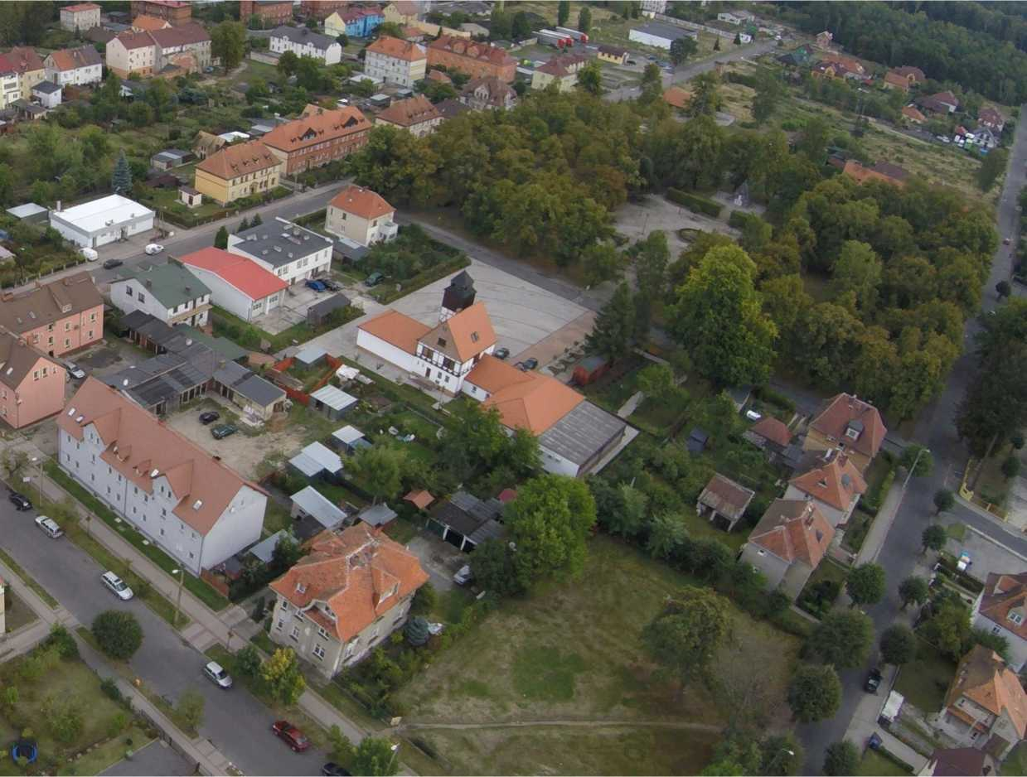

STRATEGIA ROZWOJU
GMINY I MIASTA WĘGLINIEC
NA LATA 2021 -2030
PROJEKT - CZERWIEC 2021
Opracowanie:
Urząd Gminy i Miasta Węgliniec
we współpracy z Wielkopolską Akademią Nauki i Roz-
woju Spółka z ograniczoną odpowiedzialnością, Spółka
komandytowa oraz Krajowym Instytutem Jakości.
Strategię Rozwoju Gminy i Miasta Węgliniec na lata
2021-2030 opracowano w oparciu o materiały źródłowe
referatów Urzędu Gminy i Miasta oraz gminnych jedno-
stek organizacyjnych.
Strategia Rozwoju Gminy i Miasta Węgliniec na lata
2021-2030 zawiera dane według stanu na 31 grudnia
2019 roku, o ile nie zaznaczono inaczej.

Wielkopolska Akademia
Nauki i Rozwoju
KRAJOWY
INSTYTUT
JAKOŚCI


SPIS TREŚCI
WPROWADZENIE 4
STAN I WYZWANIA ROZWOJU GMINY WĘGLINIEC 8
- Wnioski z diagnozy sytuacji społecznej 9
- Wnioski z diagnozy sytuacji gospodarczej 12
- Wnioski z diagnozy sytuacji przestrzennej 14
- Jakość życia w Gminie - wyniki badań ankietowych 15
  - Ocena sytuacji Gminy 15
  - Pożądane priorytety rozwojowe 16
- Analiza SWOT z uwzględnieniem elementów partycypacji społecznej 18
STRATEGICZNE KIERUNKI ROZWOJU GMINY WĘGLINIEC 20
- Misja i wizja 21
- Cele strategiczne rozwoju w wymiarze społecznym, gospodarczym i przestrzennym.
Kierunki działań podejmowanych dla osiągnięcia celów strategicznych. Oczekiwane
rezultaty planowanych działań oraz wskaźniki ich osiągnięcia 22
- Model struktury funkcjonalno-przestrzennej Gminy Węgliniec oraz ustalenia
- rekomendacje w zakresie kształtowania i prowadzenia polityki przestrzennej 31
- Spójność kierunków rozwoju Gminy z kierunkami wynikającymi ze strategii rozwoju
województwa. Obszary strategicznej interwencji określone w strategii rozwoju
województwa wraz z zakresem planowanych działań 35
- System realizacji strategii, w tym wytyczne do sporządzenia dokumentów wykonawczych
40
- Ramy finansowe i źródła finansowania 42
ZAŁĄCZNIKI 43
Załącznik 1: Diagnoza sytuacji przestrzennej, gospodarczej i społecznej Gminy Węgliniec 44
Załącznik 2: Wzór ankiety 74
Załącznik 3: Tabela ewaluacyjna 79
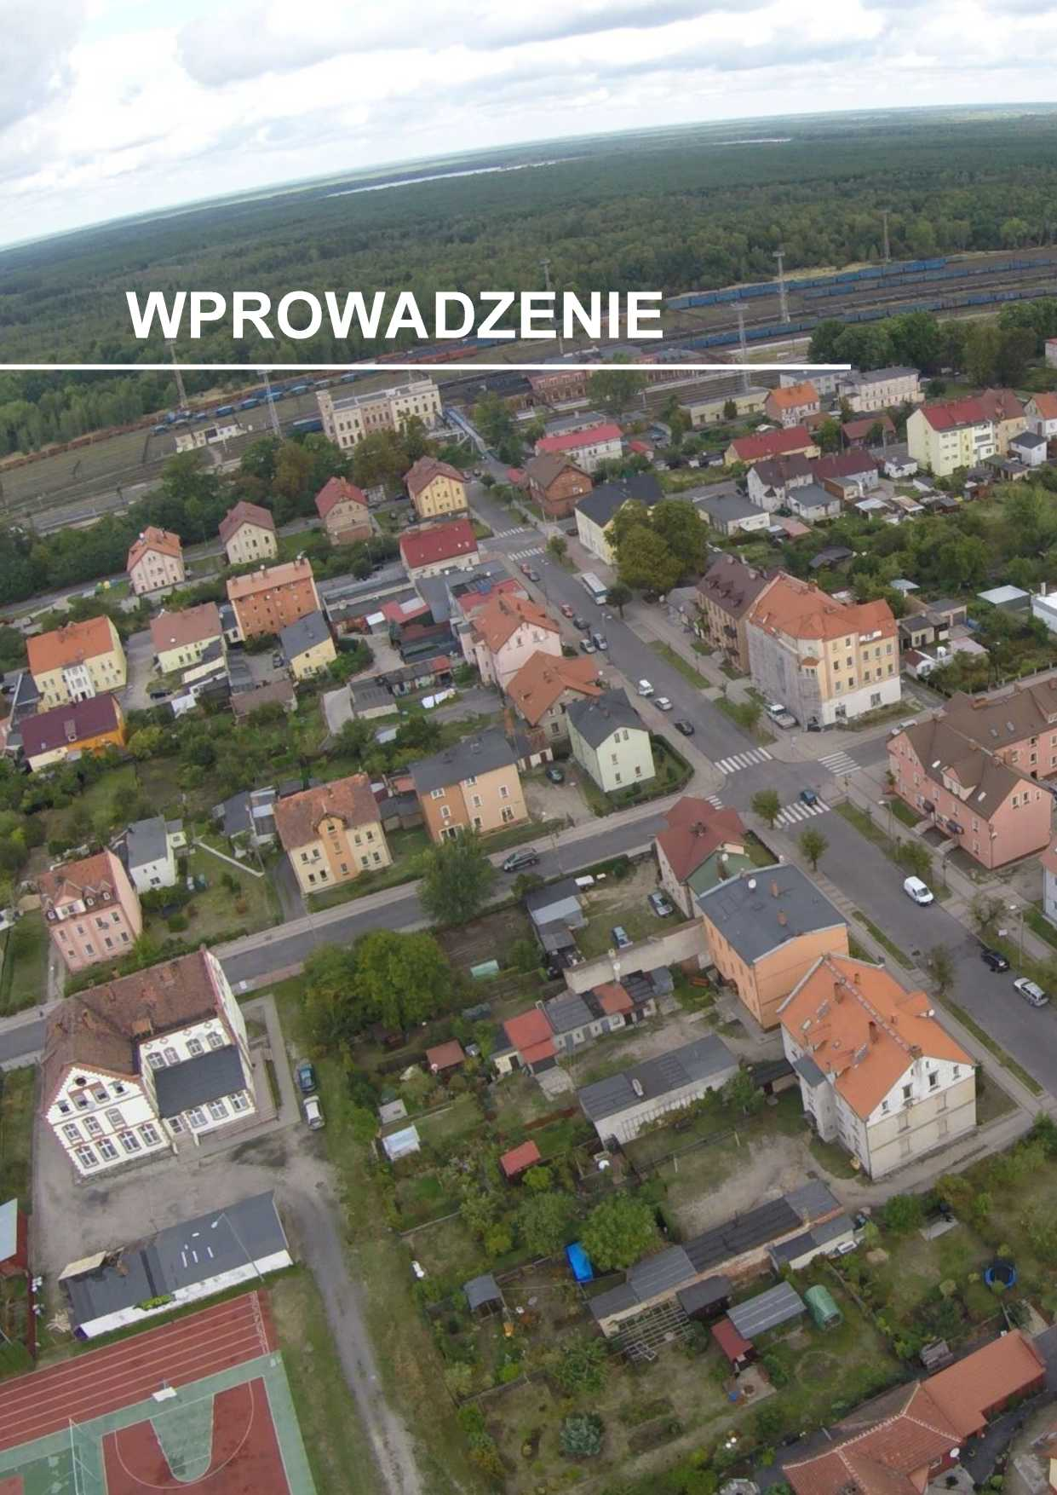
Strategia Rozwoju Gminy i Miasta Węgliniec na lata 2021-2030 jest podstawowym instrumentem dłu-
gofalowego zarządzania Gminą. Określa ona strategiczne kierunki rozwoju Gminy w perspektywie do
2030 roku oraz pozwala na zapewnienie ciągłości i trwałości działania władz Gminy, niezależnie od
zmieniających się uwarunkowań politycznych. Umożliwia ona również efektywne gospodarowanie wła-
snymi zasobami, takimi jak: środowisko przyrodnicze i kulturowe, zasoby ludzkie, infrastrukturalne, czy
środki finansowe oraz stanowi formalną podstawę do przygotowania i oceny wniosków o finansowanie
zadań ze źródeł zewnętrznych.
Strategia Rozwoju Gminy i Miasta Węgliniec na lata 2021-2030 jest dokumentem nadrzędnym wzglę-
dem innych dokumentów planistyczno-strategicznych obowiązujących w Gminie Węgliniec, a także
spójny z dokumentami wyższego rzędu - Strategią rozwoju województwa dolnośląskiego do 2030 roku
oraz Krajową Strategią Rozwoju Regionalnego 2030. Będzie ona wyznaczała również ramy dla planów
i programów powstających w Gminie podczas jej obowiązywania.
Dokument został opracowany na podstawie aktualnych dokumentów planistycznych, sprawozdań oraz
danych statystycznych. Podstawowym dokumentem prawnym wykorzystywanym podczas przygotowa-
nia Strategii była ustawa z dnia 8 marca 1990 r. o samorządzie gminnym. Ważnym elementem w pra-
cach nad Strategią była partycypacja społeczna. Diagnoza strategiczna została uzupełniona o analizę
ankiet wypełnionych przez mieszkańców.
Ważnym źródłem informacji byli członkowie Zespołu Strategicznego, w skład, którego
wchodzili reprezentanci władz, jednostek organizacyjnych i społeczności lokalnej:
- Wieczorek Mariusz - Burmistrz Gminy i Miasta Węgliniec
- Papla Marcin - Sekretarz Gminy i Miasta Węgliniec
- Koza Mirosław - Sołtys Ruszowa
- Kuternozińska Jadwiga - Teatr Czwarta Ściana
- Lubarski Paweł - Fundacja POLANA PROJECT
- Ławniczak Lilla - SP Czerwona Woda
- Pańków Łukasz - Rada Miejska Węglińca, OSP Węgliniec
- Polewski Krzysztof - ZUK w Węglińcu, Ogólnopolska Grupa Rajdowa
- Sroka Grażyna - MGOPS w Węglińcu
- Szymczak Dawid - Rada Miejska Węglińca
- Wawrzyniak Marek - Rada Miejska Węglińca
Dodatkowo Zespół Strategiczny wspierali eksperci z Wielkopolskiej Akademii Nauki i Rozwoju
z Poznania:
- Iwona Nowacka - zastępca Dyrektora Działu Strategii i Rozwoju Lokalnego,
- Klaudia Świrska - Młodszy Specjalista ds. strategii i rozwoju lokalnego,
- Dominika Szulc - Młodszy Specjalista ds. strategii i rozwoju lokalnego,
- Agata Artymko - Koordynator Działu Strategii i Rozwoju Lokalnego,
- Agnieszka Osuch - psycholog, trener, konsultant.
Prace nad Strategią rozpoczęto w kwietniu 2020 roku, kiedy to Burmistrz Gminy i Miasta Węgliniec
podjął decyzję o przystąpieniu do opracowywania dokumentu. Proces tworzenia Strategii poprzedzono
analizą sytuacji społeczno-gospodarczej Gminy, którą pogłębiono podczas warsztatów strategicznych
oraz badania ankietowego przeprowadzonego w dniach od 4 sierpnia do 19 września 2020 roku. Warsz-
taty z zespołem strategicznym przeprowadzone zostały metodą design thinking polegającym na spoj-
rzeniu na problem z wielu perspektyw oraz wyjściu poza utarte schematy. Efektem tej metody jest wy-
pracowanie niestandardowych rozwiązań i rozwój innowacji. Podczas warsztatów uczestnicy dyskuto-
wali na temat edukacji, ochrony środowiska, społeczności, zdrowia, gospodarki, promocji, turystyki, kul-
tury, infrastruktury, komunikacji, bezpieczeństwa - z punktu widzenia różnych grup społecznych (rodzi-
ców, młodzieży, seniorów, przedsiębiorców, rolników, inwestorów, turystów, pracowników Gminy). Pod-
czas pracy w grupach zdefiniowano obszary problemowe, wskazano mocne strony Gminy oraz szanse
na jej rozwój. Na tej podstawie wyznaczono obszary problemowe, z których wynikają cele strategiczne.
Te z kolei zostały podzielone na cele operacyjne, a dla nich wyznaczono zadania i działania, których
realizacja wpłynie na osiągnięcie postawionych celów. Prace te zostały zrealizowane podczas drugich
warsztatów z Zespołem Strategicznym.
Projekt Strategii Rozwoju Gminy i Miasta Węgliniec na lata 2021-2030 został przygotowany zgodnie z
art. 10e ust. 3 ustawy z dnia 8 marca 1990 r. o samorządzie gminnym (Dz.U. z 2020 r. poz. 713 ze zm.)
z uwzględnieniem wniosków z przeprowadzenia badań ankietowych i warsztatów strategicznych. Na-
stępnie projekt dokumentu poddano konsultacjom społecznym i przedłożono Zarządowi Województwa
Dolnośląskiego w celu wydania opinii dotyczącej sposobu uwzględnienia ustaleń i rekomendacji w za-
kresie kształtowania i prowadzenia polityki przestrzennej w województwie określonych w strategii roz-
woju województwa.
Powyższe działania miały na celu ewaluację trafności, przewidywanej skuteczności i efektywności rea-
lizacji Strategii. Dokument został sporządzony z uwzględnieniem zapisów ustawy z dnia 15 lipca 2020
r. o zmianie ustawy o zasadach prowadzenia polityki rozwoju oraz niektórych innych ustaw (Dz.U. 2020
poz. 1378).
Poniżej przedstawiono poszczególne etapy procesu prac na Strategią Rozwoju Gminy i Miasta Węgli-
niec na lata 2021-2030

Poniżej przedstawiono poszczególne etapy procesu prac na Strategią Rozwoju Gminy i Miasta
Węgliniec na lata 2021-2030:
Wdrażanie Strategii
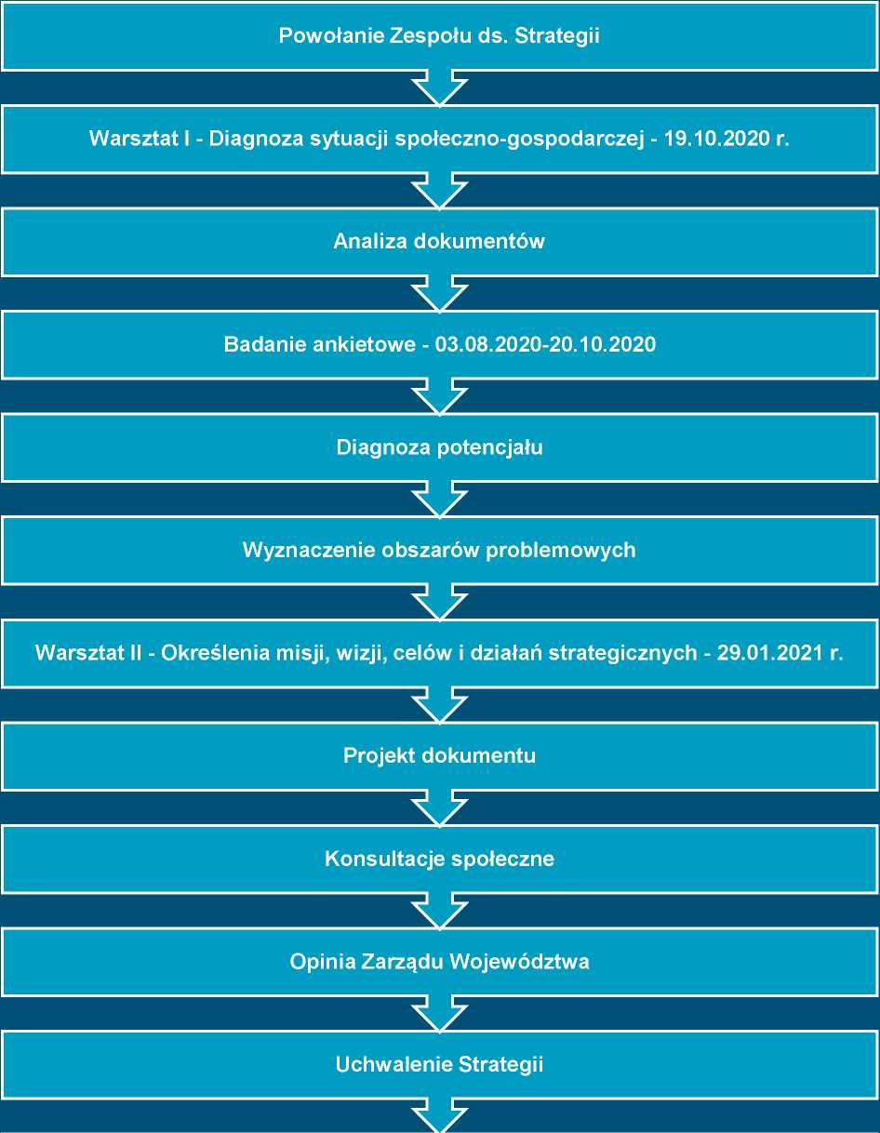

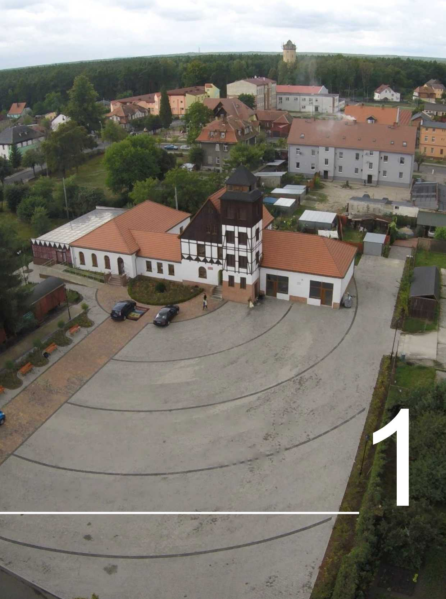
STAN I WYZWANIA
ROZWOJU GMINY
WĘGLINIEC
- Wnioski z diagnozy sytuacji społecznej
Z diagnozy sytuacji społecznej Gminy Węgliniec wynika, że w ostatnim okresie obserwowane są nieko-
rzystne trendy demograficzne. Analizując zmiany liczby ludności w latach 2010-2019 zauważalna jest
tendencja spadkowa, na którą ma wpływ przede wszystkim ujemne i ciągle zmniejszające się saldo
migracji, ale także pogarszająca się struktura demograficzna, która powoduje spadek przyrostu natural-
nego ze względu na starzenie się społeczeństwa. Liczba ludności w Gminie w latach 2010-2019 zmniej-
szyła się o 6% i w 2019 roku wynosiła 8 287 osób, co stanowiło 9,2% mieszkańców powiatu zgorzelec-
kiego.
Porównując wskaźniki demograficzne Gminy Węgliniec na tle powiatu i województwa można wniosko-
wać, że wskaźnik przyrostu naturalnego jest wyższy niż w powiecie zgorzeleckim i niższy niż w woje-
wództwie dolnośląskim, natomiast wskaźnik salda migracji jest znacznie niższy w porównaniu do wy-
mienionych jednostek.
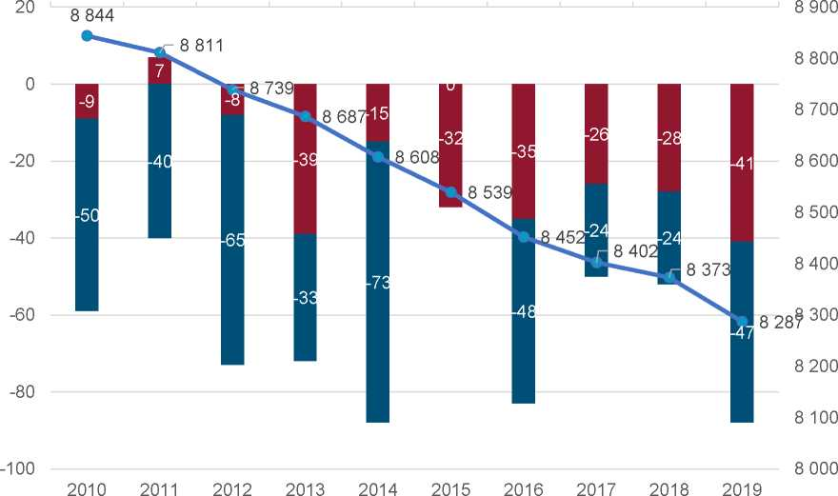
Ryc. 1. Zmiany liczby ludności w Gminie Węgliniec w latach 2010-2019
przyrost naturalny
saldo migracji
• ludność ogółem
Źródło: opracowanie własne na podstawie danych GUS.
Ważną informacją w zakresie struktury demograficznej jest liczba osób w wieku kreatywnym (25-34 lat),
które mogą stanowić główną siłę napędową rozwoju ekonomicznego Gminy. Udział osób w tym wieku
spada, zarówno w Gminie, jak i powiecie czy województwie. Pozytywną informacją jest jednak mniejsza
dynamika spadku występująca w Gminie Węgliniec - spadek udziału najbardziej pożądanej grupy wie-
kowej zachodzi wolniej niż w pozostałych jednostkach. Rośnie natomiast wskaźnik senioralnego obcią-
żenia demograficznego - udział osób starszych stale rośnie, przy spadku liczby ludności w wieku przed-
produkcyjnym i produkcyjnym. Widoczny jest więc trend społeczny związany ze starzeniem się społe-
czeństwa, jednak proces zachodzi wolniej niż średnia dla powiatu i województwa.
Zmieniająca się sytuacja demograficzna skutkuje zmianą popytu na usługi publiczne: oświatę i wycho-
wanie, opiekę na osobami starszymi, usługi komunalne, kulturę i sport. W związku z różnicą liczby
mieszkańców wymieniających się na rynku pracy (20-24 i 60-64) konieczne jest także przewidzenie
i uwzględnienie w planach rozwojowych Gminy zmieniającej się podaży potencjałów w zakresie aktyw-
ności społecznej, rynku pracy i przedsiębiorczości oraz wpływów z podatków.
Władze Gminy dostrzegają konieczność podjęcia działań na rzecz świadomej polityki demograficznej,
zwłaszcza przeciwdziałaniu negatywnym tendencjom migracyjnym poprzez działania w zakresie polityki
przestrzennej i podniesienia jakości usług społecznych, które przełożą się na podniesienie jakości życia
rodzin na terenie Gminy.
W Gminie Węgliniec działa jedno przedszkole publiczne oraz dwa przedszkola niepubliczne. Odsetek
dzieci w wieku 3-5 lat objętych wychowaniem przedszkolnym w Gminie Węgliniec maleje i w 2019 roku
wynosił 69%. Upowszechnienie opieki przedszkolnej wśród gmin miejsko-wiejskich i wiejskich w powie-
cie zgorzeleckim najwyższe jest w Gminie Zgorzelec (77,5%), zaś najmniejsze w Gminie Sulików (54%).
Infrastruktura i baza dydaktyczna 3 szkół podstawowych na terenie Gminy, dla których samorząd jest
organem prowadzącym jest na stosunkowo równym poziomie. W zakresie infrastruktury sportowej (bo-
iska, sale do prowadzenia zajęć sportowych), jak i pracowni komputerowych, infrastruktury świetlic
i stołówek oraz szafek dla uczniów szkoły są dobrze wyposażone, z wyjątkiem szkoły podstawowej
w Czerwonej Wodzie, w której brakuje sali sportowej. Należy więc dążyć do wyrównania poziomu infra-
strukturalnego wszystkich szkół, co pośrednio wpływać będzie na jakość edukacji i poprawę wyników
nauczania. Uczniowie dojeżdżający do szkół mogą korzystać z dowozów autobusowych. Najdłuższy
kurs autobusu ma 21 km.
Średnie wyniki uzyskiwane przez uczniów w egzaminach państwowych w szkołach w Gminie Węgliniec
są, w zależności od roku, zbliżone do średnich wyników dla powiatu i województwa, jednak wyraźnie
zauważalne są różnice w uzyskiwanych wynikach pomiędzy szkołami. W 2019 roku uczniowie osiągnęli
podobne wyniki z egzaminu ósmoklasisty do średniej dla powiatu z języka polskiego, matematyki i ję-
zyka angielskiego na poziomie podstawowym. Z języka niemieckiego wynik był z kolei wyższy niż
w powiecie. Wśród szkół wyróżnia się SP w Czerwonej Wodzie, gdzie średni wynik egzaminu z języka
niemieckiego był najwyższy spośród wszystkich innych wyników w każdej z analizowanych jednostek.
Na tle innych szkół w Gminie dobrze wypada SP w Węglińcu, która ma najwyższe średnie wyniki egza-
minów z języka polskiego i angielskiego w Gminie. Najsłabsze wyniki ze wszystkich przedmiotów osią-
gali uczniowie SP w Ruszowie.
Bardzo istotne, z perspektywy możliwości rozwojowych oświaty w Gminie, zarówno w wymiarze infra-
struktury, jak i poziomu kształcenia, jest poziom przyznanej subwencji oświatowej oraz stopień, w jakim
pokrywa ona wydatki na oświatę w Gminie. Wyraźny jest spadek poziomu pokrycia wydatków subwen-
cją, co oznacza, że coraz więcej wydatków oświatowych Gmina musi pokrywać z dochodów własnych.
W 2015 roku wskaźnik ten wynosił 73%, w 2016 - 70%, a w 2019 roku obniżył się do poziomu 58%.
W 2019 roku Gmina Węgliniec dołożyła do wydatków na oświatę blisko 4,79 mln zł.
Władze samorządowe przywiązują dużą wagę do podniesienia jakości życia mieszkańców, co wyraża
się w trosce o infrastrukturę i działania związane z kulturą, sportem i rekreacją, skoncentrowane wokół
Miejsko-Gminnego Ośrodka Kultury i Biblioteki Publicznej Miasta i Gminy Węgliniec wraz z jej 4 filiami.
W ramach MGOK działa Węglinieckie Centrum Kultury w Węglińcu oraz Domy Kultury w: Ruszowie,
Starym Węglińcu, Jagodzinie i Czerwonej Wodzie oraz świetlice w Kościelnej Wsi, Piasecznej i Zie-
lonce. Do głównych zadań MGOK należy organizacja wydarzeń, takich jak: koncerty, warsztaty, spotka-
nia, wystawy, imprezy plenerowe, a także wszelkie zajęcia rozwijające umiejętności plastyczne, mu-
zyczne, aktorskie, taneczne itp. oraz upowszechnianie kultury wśród mieszkańców Gminy. Zaś w ra-
mach działalności biblioteki prowadzone są lekcje biblioteczne dla dzieci o różnej tematyce. Na uwagę
zasługują wyjątkowe wydarzenia, jak „Jagodowe Lato”, „Nad wodą śpiewane” czy dwudniowa impreza
„Święto Grzybów”, podczas której przeprowadzane są Mistrzostwa Europy w Zbieraniu Grzybów.
W Węglińcu znajdują się dwa punkty muzealne. Punkt Muzealny Kresów Wschodnich jest to muzeum
utworzone w dwóch wagonach towarowych, gdzie zarówno wagony, jak i przedmioty znajdujące się
wewnątrz mają ciekawą wartość historyczną. Drugim punktem jest Izba Podolska, która stanowi uzu-
pełnienie do Punktu Muzealnego Kresów Wschodnich. Ponadto na terenie Gminy umieszczonych jest
wiele tablic i pomników pamiątkowych, na cześć m.in. Polaków z Kresów Wschodnich czy ofiar prze-
mocy i niesprawiedliwości z czasów wojny.
Baza sportowo-rekreacyjna skupiona jest w Węglińcu, Czerwonej Wodzie i Ruszowie i obejmuje Stadion
Miejski, halę sportową, boiska wielofunkcyjne, boiska do gry w piłkę nożną, korty tenisowe. Dodatkowo
bazę tą uzupełniają boiska o sztucznej nawierzchni w Zielonce, Węglińcu, Starym Węglińcu, Czerwonej
Wodzie, Ruszowie i Jagodzinie oraz siłownie plenerowe i place zabaw w Zielonce, Węglińcu, Czerwonej
Wodzie, Piasecznej, Starym Węglińcu, Ruszowie i Jagodzinie.
Na terenie Gminy działa wiele organizacji społecznych, które biorą aktywny udział w życiu kulturalnym
i sportowym, ale także wpływają na pozytywny wizerunek Gminy Węgliniec. Są to: Stowarzyszenie Mi-
łośników Ziemi Węglinieckiej, Stowarzyszenie „Seniorzy Gminy Węgliniec”, Kresy w Pamięci, Stowarzy-
szenie Ziemia Ruszowska, Stowarzyszenie „Łatwiej”, Moja Wieś Jagodzin, Stowarzyszenie Emerytów
i Rencistów Resortu Spraw Wewnętrznych, Towarzystwo Wspólnych Pomysłów, Lokalna Grupa Histo-
ryczna. Pięć jednostek Ochotniczej Straży Pożarnej czuwa nad bezpieczeństwem przeciwpożarowym,
z czego 3 z nich są ujęte w Krajowym Systemie Ratowniczo-Gaśniczym. Dodatkowo działają również
kluby sportowe: „Piast” Czerwona Woda, „Victoria” Ruszów, „Górnik” Węgliniec i 5 uczniowskich klubów
sportowych w Węglińcu i Ruszowie.
Mieszkańcy Gminy Węgliniec w zakresie podstawowej ochrony zdrowia mogą korzystać z usług świad-
czonych przez pięć placówek: NZOZ Praktyka Ginekologiczno-Położnicza Radosław Kwiatecki, Włodzi-
mierz Curyło, Ilona Curyło-Dziuba „Praktyka Lekarzy”, Indywidualna Specjalistyczna Opieka Lekarska
Gabinet Stomatologiczny Marta Dyś, Lecznictwo Ambulatoryjne Ośrodek Zdrowia w Ruszowie, Ośrodek
Zdrowia w Czerwonej Wodzie. Na terenie Gminy znajdują się cztery apteki. Stale zmniejsza się liczba
rodzin i osób korzystających z pomocy społecznej. W związku z sytuacją demograficzną Gmina do-
strzega również konieczność opracowania systemowych rozwiązań wsparcia seniorów, poprzez umoż-
liwienie im korzystania z dodatkowej oferty aktywizującej społeczność, w tym z zajęć kulturalnych, edu-
kacyjnych, rekreacyjnych i usług opiekuńczych.
- Wnioski z diagnozy sytuacji gospodarczej
Na tle średnich wyników dla województwa i powiatu, Gmina Węgliniec charakteryzuje się niskim pozio-
mem rozwoju przedsiębiorczości. Analiza wskaźnika liczby zarejestrowanych podmiotów w REGON
w przeliczeniu na 1 tys. mieszkańców (dane za okres 2015-2019) pokazuje jednak jego stopniowy
wzrost. W 2019 roku wynosił on 90 podmiotów na 1 tys. mieszkańców i był on o 8 niższy od średniej dla
powiatu zgorzeleckiego i o 42 niższy od średniej dla województwa dolnośląskiego. Według danych opu-
blikowanych przez GUS na terenie Gminy Węgliniec (na koniec 2019 roku) w bazie REGON zarejestro-
wanych było 743 podmiotów gospodarczych. Stanowiło to 8,5% wszystkich podmiotów gospodarczych
zarejestrowanych na terenie powiatu zgorzeleckiego. Wskaźnik bezrobocia dla Gminy w 2018 roku wy-
nosił 3,6%, dla powiatu zgorzeleckiego 2,5%, a dla województwa dolnośląskiego 3,2%.
Wśród największych podmiotów gospodarczych zlokalizowanych na terenie Gminy wyróżnia się: PKP
S.A, Nadleśnictwo Węgliniec, Przedsiębiorstwo STOLBUD, Bolesławieckie Zakłady Materiałów Ognio-
trwałych, UNIRUBBER, AGROBUD Zakład pracy Chronionej, DREWTRANS Władysław Proć.
Sieć komunikacyjna Gminy opiera się głównie na drogach wojewódzkich łączących większe miejsco-
wości, których uzupełnieniem są drogi powiatowe i gminne oraz połączenia kolejowe na odcinku Węgli-
niec-Ruszów. Pomimo dobrego stanu na większości odcinków, stale wymagają one remontu i moderni-
zacji.
Stopień rozwoju infrastruktury podstawowej jest niższy od średnich dla powiatu zgorzeleckiego i woje-
wództwa dolnośląskiego. Stopień zwodociągowania Gminy w 2018 roku wynosił 88% jednak zaledwie
31,9% mieszkańców posiadało dostęp do sieci kanalizacji sanitarnej. Na terenie Gminy nie ma sieci
gazowej.
Odbiorem odpadów komunalnych z terenu Gminy zajmuje się Zakład Gospodarki i Usług Komunalnych
Sp. z o.o. w Lubaniu. Odpady zbierane są u źródła w sposób selektywny, ponadto istnieje możliwość
samodzielnego przewiezienia odpadów do Punktu Selektywnej Zbiórki Odpadów Komunalnych w Wę-
glińcu. Poziom segregacji odpadów corocznie się zwiększa, choć wciąż pozostaje na stosunkowo ni-
skim poziomie.
Gmina Węgliniec posiada Program Ochrony Środowiska dla Gminy i Miasta Węgliniec na lata 2015-
2018 z perspektywą do 2022 roku jako nadrzędny cel przyjmuje „Poprawę i przywrócenie dobrego stanu
środowiska poprzez zachowanie istotnych walorów przyrodniczych oraz zrównoważony rozwój, jako
podstawę rozwoju gospodarczego i poprawę jakości życia mieszkańców”.
W latach 2015-2019 dochody Gminy Węgliniec corocznie się zwiększały z poziomu 29,6 mln zł w 2015
roku do 40,3 mln zł w 2019 roku. Największy wzrost nastąpił w 2018 roku - wówczas dochody zwiększyły
się o 4,3 mln zł w porównaniu z rokiem poprzednim. W 2019 r. dochód na 1 mieszkańca w Gminie
Węgliniec wyniósł 4 823,86 zł (średnia dla powiatu zgorzeleckiego to 5 184,02 zł).
W zakresie dochodów własnych największe znaczenie mają dochody z tytułu udziału podatku PIT, ge-
nerujące w analizowanym okresie średnio 5,07 mln zł rocznie, podatek od nieruchomości - 4,4 mln zł
oraz podatek leśny - 0,89 mln zł. Potencjał finansowy Gminy w zakresie podatku od nieruchomości
i podatku od środków transportowych jest wyższy od rzeczywiście osiąganych wpływów z tego tytułu.
Wynika to z tego, że Gmina stosuje niższe niż maksymalne stawki podatkowe, a także stosuje ulgi
i zwolnienia podatkowe. W efekcie w latach 2015-2019 łączna wartość zmniejszenia wpływów z tytułu
podatku od nieruchomości wynosiła 356 tys. zł (średnio 71 tys. zł rocznie), a z tytułu podatku od środków
transportowych 363 tys. zł (średnio 72 tys. zł rocznie).
Corocznie wzrastają również wydatki bieżące Gminy. W 2015 roku wydatki bieżące kształtowały się na
poziomie 23,1 mln zł i w 2019 roku wzrosły do 32,8 mln zł, a wzrost wydatków bieżących był współmierny
do wzrostu uzyskiwanych dochodów bieżących: w latach 2015-2019 dynamika wzrostu dochodów i wy-
datków bieżących była na tyle stabilna, że poziom uzyskiwanej nadwyżki operacyjnej corocznie wzrastał
z poziomu 3,2 mln zł w 2015 roku do poziomu 6,1 mln zł w 2019 roku (12% w stosunku do dochodów
ogółem).
Kształtowanie się budżetu Gminy w ubiegłych latach przekłada się również na jej przyszły potencjał
inwestycyjny oraz zdolność do obsługi nowych zobowiązań. Zgodnie z Wieloletnią Prognozą Finansową
na lata 2020-2030 (uchwała nr 242/XIX/20 Rady Miejskiej Węglińca z dnia 23 kwietnia 2020 r.) kształt
wskaźnika obsługi zadłużenia pozwala na przyszłą obsługę dodatkowych zobowiązań.
Ryc. 2. Kształtowanie się wskaźnika obsługi zadłużenia Gminy Węgliniec na lata 2020-2030
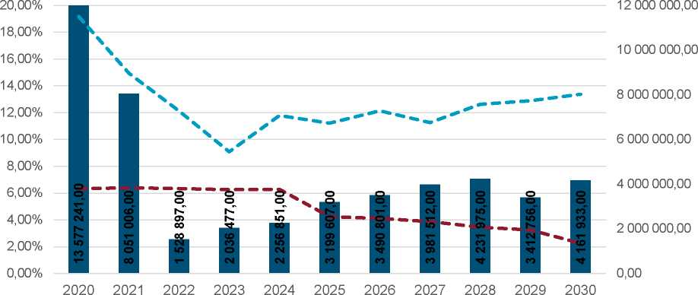
potencjał inwestycyjny — — — faktyczna obsługa zadłużenia — — — maksymalna obsługa zadłużenia

Źródło: opracowanie własne na podstawie uchwały nr 242/XIX/20 Rady Miejskiej Węglińca z dnia 23 kwietnia 2020
r. w sprawie zmiany załączników nr 1 i 2 do Uchwały Nr 204/XVII/19 Rady Miejskiej Węglińca z dnia 30 grudnia
2019 r. w sprawie przyjęcia Wieloletniej Prognozy Finansowej Gminy i Miasta Węgliniec.
Na podstawie powyższej uchwały, potencjał inwestycyjny Gminy rozumiany jako suma środków finan-
sowych pozostałych do dyspozycji, po pokryciu wszystkich bieżących kosztów funkcjonowania (wydat-
ków bieżących) oraz spłacie obecnie zaplanowanych rat kapitałowych (rozchodów) w latach 2021-2030
wyniesie około 36 mln zł.
- Wnioski z diagnozy sytuacji przestrzennej
Gmina Węgliniec leży w powiecie zgorzeleckim, w północno-zachodniej części województwa dolnoślą-
skiego w pobliżu zachodniej granicy Polski na terenie Borów Dolnośląskich. Jest ona największą gminą
w powiecie zgorzeleckim. Składa się z miasta Węgliniec oraz siedmiu sołectw: Ruszów, Kościelna Wieś,
Jagodzin, Piaseczna, Stary Węgliniec, Czerwona Woda, Zielonka oraz dwóch osad: Polana i Okrąglica.
Gmina Węgliniec cechuje się bardzo dobrą dostępnością komunikacyjną. Znajduje się ona przy głów-
nych trasach europejskich tj. E40 od południa (najdłuższym szlakiem europejskim łączącym Francję
z Kazachstanem, w Polsce wyznaczonym przez autostradę A4) oraz E36 w kierunku Berlina. Szlaki te
łączy droga wojewódzka nr 296 przebiegająca na osi północ-południe przez miejscowości Ruszów, Ja-
godzin, Węgliniec i Czerwona Woda na terenie Gminy. Przez teren Gminy przebiegają również drogi
wojewódzkie nr 351 i 350 łączące mniejsze miejscowości. Gmina Węgliniec posiada również rozbudo-
waną sieć kolejową. W mieście znajduje się drugi, co do wielkości terminal towarowy na Dolnym Śląsku.
Drogowym transportem publicznym zajmuje się prywatny przewoźnik.
Położenie Gminy wzbogacają walory przyrodnicze i krajobrazowe. Gmina leży w sercu Borów Dolno-
śląskich. Innymi formami ochrony przyrody znajdującymi się na terenie Gminy są dwa rezerwaty przy-
rody: Torfowisko pod Węglińcem oraz Wrzosiec koło Piasecznej, a także pięć obszarów Natura 2000:
Przygiełkowiska Koło Gozdnicy (PLH080055), Pieńska Dolina Nysy Łużyckiej (PLH020086), Wilki nad
Nysą (PLH080044), Uroczyska Borów Dolnośląskich (PLH020072), Bory Dolnośląskie (PLB020005).
Ponadto na terenie Gminy Węgliniec ustanowione zostały pomniki przyrody, wśród których wyróżnia się
m.in. dąb szypułkowy, buk pospolity, wiąz szypułkowy czy stanowisko roślinności plioceńskiej.
Około 82% powierzchni Gminy stanowią lasy, przede wszystkim sosnowe, które dostarczają surowca
dla przemysłu drzewnego, przetwórstwa runa leśnego i gospodarki łowieckiej. Charakterystycznym ele-
mentem krajobrazu wokół Węglińca są śródleśne stawy hodowlane, opuszczone stawy i oczka wodne,
gdzie występują stanowiska unikatowych roślin torfowiskowych. Stawy te są również ostoją ptactwa
wodnego m.in. głuszca, cietrzewia, bielika oraz bociana. Okolice Węglińca i Ruszowa to także tereny
łowieckie.
Na terenie Gminy Węgliniec znajdują się liczne zabytki ujęte w Gminnej Ewidencji Zabytków oraz Reje-
strze Zabytków. W skład ewidencji wchodzi 428 budynków, natomiast do rejestru zalicza się m.in.
7 obiektów sakralnych zlokalizowanych w m. Stary Węgliniec, Czerwona Woda, Ruszów i Węgliniec.
Warto również wspomnieć o dworcu kolejowym oraz wieży ciśnień w Węglińcu.
Najważniejszym dokumentem planistycznym Gminy jest Studium uwarunkowań i kierunków zagospo-
darowania przestrzennego. Obowiązujące Studium zostało przyjęte uchwałą nr 125/XI/19 Rady Miej-
skiej Węglińca z dnia 27 czerwca 2019 r. Rozwiązania przyjęte w Studium umożliwiają rozwój Gminy
Węgliniec przez przedstawienie szerokiej oferty dla potencjalnych inwestorów umożliwiającej inwesto-
wanie na terenach produkcyjno-usługowych oraz wskazanie obszarów rozwoju budownictwa mieszka-
niowego w poszczególnych miejscowościach Gminy. Z kolei miejscowe plany zagospodarowania prze-
strzennego obejmują całą powierzchnię Gminy, co umożliwia prowadzenie racjonalnej polityki prze-
strzennej oraz ogranicza możliwość przypadkowych i rozproszonych lokalizacji inwestycji.
- Jakość życia w Gminie - wyniki badań ankietowych
Na potrzeby diagnozy stanu społeczno-gospodarczego Gminy Węgliniec przeprowadzone zostały ba-
dania ankietowe wśród mieszkańców w formie kwestionariusza on-line. Ich celem było poznanie opinii
dotyczącej jakości życia w Gminie, potrzeb mieszkańców oraz określenia priorytetów rozwojowych na
najbliższe lata. Badania prowadzone były w dniach od 3 sierpnia 2020 do 20 października 2020 roku.
Respondenci odpowiadali na 8 pytań z zakresu społeczeństwa, gospodarki, przestrzeni i środowiska,
infrastruktury technicznej, turystyki i rekreacji, edukacji i kultury. Łącznie zebrano 178 ankiet, z których
największą część respondentów stanowiły kobiety (51,1%). Pod względem wieku mieszkańców, najwię-
cej z nich było w przedziale 26-35 lat (36,4%), a 74,4% wszystkich respondentów było osobami pracu-
jącymi. Wzór ankiety dla mieszkańca stanowi załącznik 2 do opracowania.
  - Ocena sytuacji Gminy
W Gminie Węgliniec w skali od 1 do 5, gdzie 1 to ocena bardzo zła, a 5 to ocena bardzo dobra, miesz-
kańcy najlepiej oceniają działania w zakresie edukacji i kultury (średnia ocena wynosiła 3,00), z kolei
najgorzej gospodarkę (średnia ocena wynosiła 2,11). Pozostałe obszary ocenione zostały w przedziale
od 2,13 do 2,55. Średni wynik Gminy dla wszystkich badanych kategorii wyniósł 2,37 (nieco poniżej
średniej).
Ryc. 3. Poziom rozwoju poszczególnych obszarów według ankietowanych
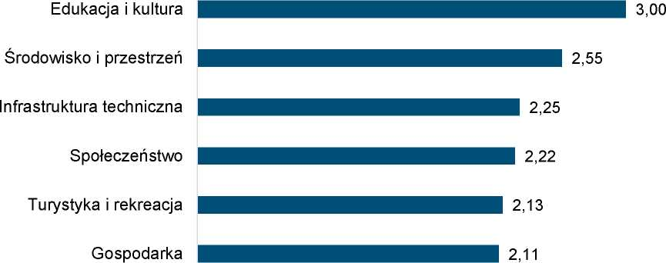

Źródło: opracowanie własne na podstawie wyników ankiet.
Tabela poniżej przedstawia najwyżej i najniżej oceniane elementy przez ankietowanych w poszczegól-
nych obszarach. Najniżej oceniona ze wszystkich obszarów została jakość sieci gazowej (1,23). Miesz-
kańcy wskazywali również na duży problem dostępu do specjalistycznej opieki medycznej, poziom bazy
gastronomicznej, oferty spędzania wolnego czasu na terenie Gminy dla młodzieży, działań promocyj-
nych Gminy, mające na celu pozyskanie potencjalnych turystów, oferty spędzania wolnego czasu na
terenie Gminy dla dorosłych, możliwość uzyskania zatrudnienia na terenie Gminy, konkurencyjności
przedsiębiorstw na rynku lokalnym, wsparcie dla osób niesamodzielnych, dostępu do żłobków, poziom
bazy turystyczno-wypoczynkowej, świadomości ekologicznej mieszkańców, bezpieczeństwa przy głów-
nych drogach w związku z ruchem aut osobowych i ciężarowych oraz dostępu do opieki medycznej.
Powyższe elementy uzyskały średnią ocenę poniżej 2, co oznacza, że mieszkańcy mają w stosunku do
nich złą i bardzo złą opinię.
Tab. 1. Najwyżej i najniżej oceniane elementy w poszczególnych obszarach według ankietowanych
Obszar | Najwyżej oceniane: | Najniżej oceniane:
Społeczeństwo | Poziom zadowolenia z usług świad-  czonych przez Urząd Gminy | Dostęp do specjalistycznej opieki me-  dycznej
Gospodarka | Połączenia komunikacyjne z innymi  gminami i miastami | Możliwość uzyskania zatrudnienia na  terenie Gminy
Środowisko i przestrzeń | Walory środowiska przyrodniczego | Świadomość ekologiczna mieszkań-  ców
Infrastruktura techniczna | Dostęp do Internetu w Gminie | Jakość sieci gazowej
Turystyka i rekreacja | Wyposażenie placów zabaw i siłowni  zewnętrznych | Poziom bazy gastronomicznej
Edukacja i kultura | Dostęp do edukacji w szkołach pod-  stawowych | Jakość i różnorodność wydarzeń kul-  turalno-rozrywkowych w Gminie
Źródło: opracowanie własne na podstawie wyników ankiet.

Wskazać należy, że żadna dziedzina funkcjonowania Gminy nie została wyróżniona oceną bardzo do-
brą. Najwyższą ocenę wśród mieszkańców zdobyły walory środowiska przyrodniczego w Gminie, do-
stęp do edukacji w szkołach podstawowych, jakość infrastruktury w szkołach podstawowych, organiza-
cja dowozu dzieci do szkół, jakość edukacji przedszkolnej w Gminie, jakość edukacji w szkołach pod-
stawowych w Gminie, wyposażenie placów zabaw i siłowni zewnętrznych, dostęp do edukacji przed-
szkolnej, jakość powietrza w Gminie oraz działalność Domu Kultury i Biblioteki (powyższe obszary zdo-
były ocenę powyżej 3).
  - Pożądane priorytety rozwojowe
W ankiecie należało również wskazać główne priorytety rozwojowe Gminy. Wśród najczęściej wskazy-
wanych znalazła się poprawa infrastruktury drogowej (12% odpowiedzi), następnie rozbudowa ścieżek
pieszo-rowerowych (9%), poprawa dostępu do usług medycznych (9%), rozwój sieci gazowej (7%), bu-
dowa sieci kanalizacji sanitarnej oraz przydomowych oczyszczalni ścieków (7%), poprawa bezpieczeń-
stwa publicznego (6%). Najmniej priorytetowe według mieszkańców jest zwiększenie dostępności
przedszkoli, budowa i modernizacja świetlic wiejskich, organizacja zajęć pozalekcyjnych dla dzieci
i młodzieży, podniesienie poziomu nauczania w szkołach podstawowych oraz aktywizacja osób star-
szych.
Ostatnim pytaniem zadanym w ankiecie było wskazanie elementu, który miałby zostać wizytówką
Gminy. Wskazuje ono również na pożądane priorytety rozwoju według mieszkańców. Najczęściej
mieszkańcy wskazywali na Bory Dolnośląskie, lasy, turystykę i rekreację, ścieżki rowerowe, ekologię,
imprezę Święto Grzybów oraz zawody sportowe Bieg Szlakiem Kolejowym.
Przeprowadzone badania ankietowe wśród mieszkańców wskazują, że kluczowe dla rozwoju i wyma-
gające interwencji obszary to:
- infrastruktura techniczna,
- ochrona środowiska,
- usługi społeczne,
- turystyka i oferta czasu wolnego.
Zdaniem mieszkańców najważniejszym elementem, który poprawi jakość życia w Gminie jest rozwój
infrastruktury technicznej, w tym dróg, ścieżek pieszo-rowerowych i kanalizacji sanitarnej, sieci gazowej
a także zapewnienie dostępu do usług społecznych (poprawa dostępu do usług medycznych, bezpie-
czeństwa publicznego). Podstawą do tworzenia warunków dla rozwoju turystyki i rekreacji, powinna być
natomiast poprawa stanu środowiska przyrodniczego oraz jakości infrastruktury turystycznej (poprawa
czystości powierza, różnorodność krajobrazowa).
Ryc. 4. Główne priorytety rozwoju Gminy Węgliniec według ankietowanych
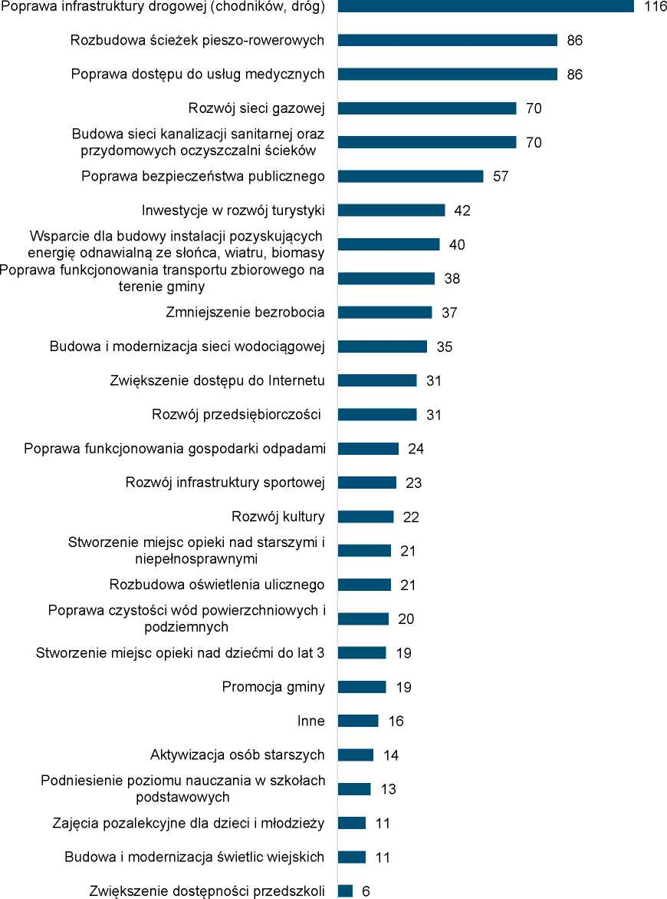

Źródło: opracowanie własne na podstawie wyników ankiet.
- Analiza SWOT z uwzględnieniem elementów partycypacji społecznej
Analiza SWOT jest powszechnie wykorzystywana w jednostkach administracji publicznej jako narzędzie
diagnozy strategicznej. Pozwala ono porównać silne i słabe strony jednostki wynikające z otoczenia
wewnętrznego, z szansami i zagrożeniami dla rozwoju płynącymi z otoczenia zewnętrznego, a także
określić ich wzajemne oddziaływanie. Analizy dokonano w oparciu o:
- wnioski z opisu charakterystyki Gminy;
- dane liczbowe, opisowe i przestrzenne pozyskane z Gminy oraz ze źródeł zewnętrznych;
- wyniki badań ankietowych przeprowadzonych w od 3 sierpnia 2020 do 20 października 2020
roku;
- warsztatu diagnostycznego, które odbyło się w dniu 19 października 2020 roku.
Analizę SWOT dla Gminy Węgliniec przedstawia poniższe zestawienie.
SŁABE STRONY
SILNE STRONY
bliskość autostrady A4
dobrze rozwinięta komunikacja PKP, infrastruk-
tura logistyczna
dobrze rozwinięta sieć dróg
dobrze rozwinięta infrastruktura kulturalna
duża aktywność klubów sportowych
aktywność stowarzyszeń wspierająca rozwój
turystyki i kultury w Gminie
funkcjonowanie Klubu Seniora
duża liczba programów podejmowanych
w MGOPS
duża aktywność i bogata oferta Gminnego
Ośrodka Kultury skierowana do wszystkich
grup wiekowych (pokoleniowych)
bliskość terenów leśnych (Bory Dolnośląskie)
wysokie walory przyrodnicze i krajobrazowe
walory kulturowe Gminy
kultywowanie przez mieszkańców tradycji Kre-
sów Wschodnich II RP
duży udział środków zewnętrznych przy reali-
zacji inwestycji
bliskość strefy ekonomicznej
rozwinięta infrastruktura oświatowa
bogata oferta zajęć pozalekcyjnych
organizacja bezpłatnej komunikacji dla uczniów
dowożącej do szkół
termomodernizacja budynków użyteczności
publicznej
dobrze rozwinięta infrastruktura wodociągowa
zmodernizowane stacje uzdatniania wody
w Węglińcu i Ruszowie
słabe skomunikowanie wewnętrzne Gminy
niski dostęp do opieki medycznej
dynamiczne starzenie się społeczeństwa
brak miejsc spotkań dla młodzieży
niskie poczucie tożsamości lokalnej
niski poziom partycypacji społecznej
niewystarczająco rozwinięta infrastruktura tury-
styczno-rekreacyjna (m.in. ścieżki rekreacyjne i
szlaki)
niewystarczająca promocja Gminy
niedostatecznie rozwinięta baza gastronomiczna
i rozrywkowa
mała liczba podmiotów prowadzących działal-
ność gospodarczą
brak możliwości rozwinięcia działalności rolniczej
niski dostęp do edukacji przedszkolnej i żłobków
zwiększające się koszty oświaty
brak opieki psychologa w placówkach oświato-
wych
brak szkoły średniej na terenie Gminy
niski stopień skanalizowania Gminy
niski stopień segregacji i recyklingu odpadów ko-
munalnych
brak działalności Gminy wspierającej program
wymiany pieców
mała świadomość ekologiczna społeczeństwa
brak gazyfikacji Gminy
niewystarczająca ilość terenów usługowych
niewielkie możliwości pozyskiwania działek bu-
dowlanych
niedostateczna ilość mieszkań komunalnych i so-
cjalnych
niezadowalający poziom bezpieczeństwa
SZANSE
ZAGROŻENIA
dofinansowania zewnętrzne związane z roz-
szerzaniem oferty dla najmłodszych i seniorów
(programy „Maluch+”, Senior+”)
duża liczba turystów odwiedzających Gminę
przynależność do stowarzyszeń i związków
międzygminnych ułatwiający dostęp do fundu-
szy zewnętrznych i rozbudowy infrastruktury
rozwój współpracy zagranicznej
dofinansowania wewnętrzne i zewnętrzne
wspierające rozwój OZE
dofinansowania budowy przydomowych
oczyszczalni ścieków
- narkomania/alkoholizm
- przyspieszający proces starzejącego się społe-
czeństwa
- niekorzystny przyrost naturalny
- kryzys finansowy związany z epidemią COVID-19
- emigracja osób młodych
- zmniejszanie się stopnia pokrycia wydatków na
oświatę subwencją oświatową
- starzejąca się kadra nauczycielska
- zmiany klimatyczne powodujące ryzyko wystą-
pienia suszy i pożarów
- zaśmiecone lasy
- wzrost przestępczości w Gminie
o o *0 O o
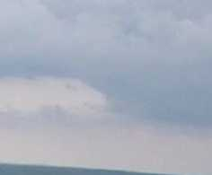

STRATEGICZNE KIE-
RUNKI ROZWOJU
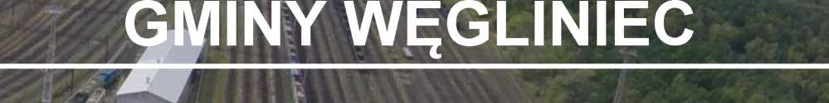

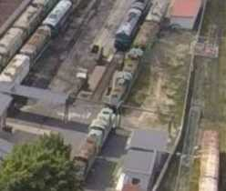

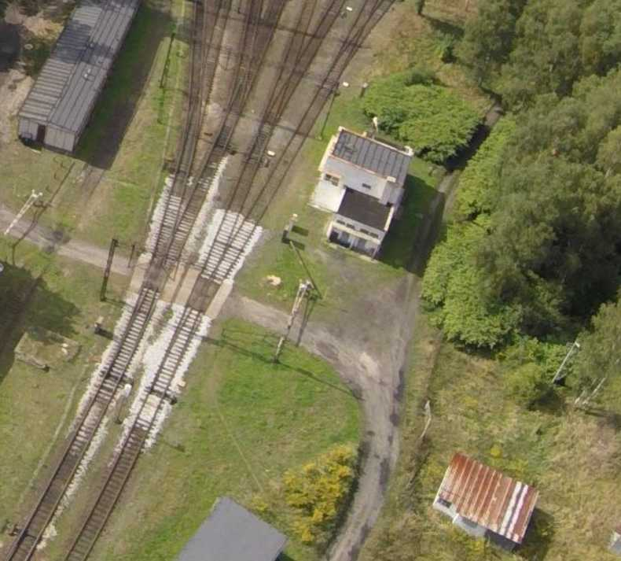
- Misja i wizja
Strategia Rozwoju Gminy i Miasta Węgliniec na lata 2021-2030 jest dokumentem, w którym zdiagnozo-
wano aktualną sytuację społeczno-gospodarczą. Zwrócono uwagę zarówno na mocne strony, jak i ob-
szary problemowe. W procesie tworzenia i realizacji strategii istotne jest również określenie misji i wizji.
Są to dwa elementy strategii ukazujące najważniejsze kierunki rozwoju.
Misja koncentruje się na podstawowych wartościach, które przyświecają władzom gminy i jego miesz-
kańcom w procesach rozwojowych. Wskazuje również na czynniki uzasadniające przyjęcie określonych
wartości jako nadrzędnych. Zawiera w sobie odpowiedzi na pytania: Kim jesteśmy? Czym się zajmu-
jemy? Dlaczego? Co jest naszym priorytetem?
Uwzględniając przyjęte założenia misja Gminy Węgliniec brzmi:
Poprzez wspólne działanie społeczności Gmina Węgliniec rozwija
się turystycznie i gospodarczo, zachowując równe szanse i specy-
fikę każdej miejscowości, gdzie warto mieszkać.
Z kolei wizja to obraz przyszłości, który będzie efektem realizacji podejmowanej strategii. Ukazuje
Gminę Węgliniec w perspektywie strategicznej - w 2030 roku, zmienioną poprzez realizację przyjętych
działań i osiągnięcie zamierzonych przez samorząd celów. Wizja Gminy Węgliniec to:
Gmina Węgliniec to miejsce w sercu Borów Dolnośląskich, gdzie
mieszkańcy czują się bezpiecznie żyjąc w czystym środowisku, a
gospodarka rozwija się z poszanowaniem zasad zrównoważonego
rozwoju.
Najważniejszą wartością dla rozwoju Gminy Węgliniec jest stworzenie atrakcyjnej, bezpiecznej, otwartej
i zadbanej przestrzeni do zamieszkania oraz rozwoju turystyki i gospodarki. Cel ten będzie osiągnięty
poprzez rozwój infrastruktury turystycznej oraz zapewnienie wysokiej jakości życia dla mieszkańców.
Gmina będzie miejscem przyjaznym i bezpiecznym dla wszystkich grup społecznych. Ważnym elemen-
tem rozwoju Gminy Węgliniec jest również środowisko przyrodnicze wraz z jego walorami turystyczno-
krajobrazowymi. Z tego względu Gmina będzie dążyć do poprawy stanu środowiska oraz wdrażać roz-
wiązania proekologiczne, aby zwiększyć jakość życia w Gminie oraz przeciwdziałać skutkom zmian
klimatu.
- Cele strategiczne rozwoju w wymiarze społecznym, gospodarczym
i przestrzennym. Kierunki działań podejmowanych dla osiągnięcia
celów strategicznych. Oczekiwane rezultaty planowanych działań
oraz wskaźniki ich osiągnięcia
Na podstawie diagnozy aktualnego stanu Gminy Węgliniec, jej sytuacji społecznej, gospodarczej i prze-
strzennej oraz uwarunkowań wewnętrznych i zewnętrznych, a także dążąc do osiągnięcia stanu Gminy
opisanego w wizji rozwoju określono 3 cele strategiczne, którymi są:
CEL I: Dostosowanie usług publicznych do potrzeb mieszkańców.
CEL II: Wykorzystanie potencjału gospodarczego Gminy w oparciu o zasady zrówno-
ważonego rozwoju.
CEL III: Wzmocnienie przestrzennej dostępności i spójności Gminy.
Cele strategiczne będą osiągnięte poprzez realizację celów operacyjnych, które zaprezentowano w ta-
beli poniżej.
CELE STRATEGICZNE:
CEL I:  Dostosowanie usług pu-  blicznych do potrzeb miesz-  kańców. | CEL II:  Wykorzystanie potencjału  gospodarczego Gminy w  oparciu o zasady zrównowa-  żonego rozwoju. | CEL III:  Wzmocnienie przestrzennej  dostępności i spójności  Gminy.
CELE OPERACYJNE:
1.1. Poprawa jakości i do-  stępności usług publicz-  nych. | 2.1. Efektywne wykorzysta-  nie potencjału gospodar-  czego Gminy. | 3.1. Wsparcie rozwoju sieci  transportowej oraz współ-  pracy międzyregionalnej i  transgranicznej.
1.2. Wzmocnienie kapitału  ludzkiego. | 2.2. Odpowiedzialne wyko-  rzystanie zasobów oraz  walorów środowiska na-  turalnego i dziedzictwa  kulturowego. | 3.2. Wzrost dostępności infra-  struktury informacyjnej.

Cele strategiczne Gminy Węgliniec odwzorowują obszary rozwojowe w sferze gospodarczej, społecznej
i przestrzennej, które są zależne od siebie i wzajemnie się przenikają. Zadania realizowane w zakresie
usług publicznych będą podstawą do realizacji zadań w sferze rozwoju usług społecznych, a także po-
zytywnie wpłyną na rozwój kapitału ludzkiego. Cele osiągnięte w ramach sfery społecznej i gospodar-
czej wpłyną również na poprawę jakości życia mieszkańców oraz zwiększenie atrakcyjności przestrzeni.

CEL STRATEGICZNY I: DOSTOSOWANIE USŁUG PUBLICZNYCH DO POTRZEB
MIESZKAŃCÓW


  - Poprawa jakości i dostępności usług publicznych.
  - Wzmocnienie kapitału ludzkiego.
Czynnikami poprawiającymi jakość życia mieszkańców są rozwinięte usługi społeczne, które będą do-
stosowane do wszystkich grup społecznych oraz zmieniających się potrzeb mieszkańców. W Gminie
Węgliniec, podobnie jak w całym kraju, obserwuje się starzenie się społeczeństwa. Liczba osób w wieku
poprodukcyjnym corocznie się zwiększa i przewyższa już liczbę osób w wieku przedprodukcyjnym. Po-
woduje to zmianę zapotrzebowania na usługi społeczne. W tym celu potrzebna jest rozbudowana oferta
społeczna, która będzie odpowiadać na potrzeby każdej grupy społeczności gminnej: zawodowej, wie-
kowej czy zróżnicowanej ze względu na płeć, sytuację rodzinną lub materialną, a także osób narażonych
na wykluczenie społeczne. Poprawę jakości usług społecznych powinna również dostarczać infrastruk-
tura społeczna i techniczna uwzględniająca potrzeby osób starszych, chorych i z niepełnosprawnością.
Czynniki społeczne mają również wpływ na rozwój w dłuższej perspektywie. Zaangażowani miesz-
kańcy, gotowi do budowania relacji społecznych, tworzą istotną podstawę do rozwoju społecznego
i gospodarczego Gminy. Aktywne społeczeństwo to kapitał organizacji pozarządowych, działających na
rzecz rozwoju lokalnego i podniesienia poziomu życia mieszkańców, co przekłada się na rozwój przed-
siębiorczości i innowacyjnego biznesu. Cel strategiczny I zakłada zatem działania w zakresie zapew-
nienia wysokiej jakości usług publicznych dostosowanych do zmieniających się potrzeb mieszkańców.
Niezwykle ważne, tym bardziej w kontekście zmian demograficznych w społeczeństwie, jest zapewnie-
nie opieki oraz aktywizacja i integracja osób wykluczonych lub zagrożonych wykluczeniem społecznym.
Na aktywność mieszkańców, a także atrakcyjność Gminy wśród osób przyjezdnych, z pewnością wpły-
nie rozwój rekreacji, terenów wypoczynku i obiektów sportowych. Władze Gminy dostrzegają potrzebę
zapewnienia zaplecza socjalno-komunalnego dla osób i rodzin znajdujących się w trudnej sytuacji. Bez-
pieczeństwo mieszkańców rozumiane jest także w odniesieniu do opieki zdrowotnej, zarówno podsta-
wowej jak i specjalistycznej.
Powyższe cele operacyjne stanowić będą podstawę do realizacji konkretnych działań, które zamiesz-
czono w poniższej tabeli wraz z oczekiwanymi rezultatami ich przeprowadzenia oraz wskaźnikami in-
formującymi o poziomie ich osiągnięcia.

CEL STRATEGICZNY I: DOSTOSOWANIE USŁUG PUBLICZNYCH DO POTRZEB MIESZKAŃCÓW
CEL  OPERACYJNY |  | KIERUNKI DZIAŁAŃ | OCZEKIWANE REZULTATY  PLANOWANYCH DZIAŁAŃ | WSKAŹNIKI OSIĄGNIĘCIA  DZIAŁAŃ
1.1. Poprawa jako  ści i dostęp-  ności usług  publicznych. |  | - Poprawa stanu i dostępności infrastruktury technicznej na terenie  Gminy w tym:  - rozwój sieci wodno-kanalizacyjnej,  - wspieranie budowy sieci gazowej,  - realizacja systemu sanitacji.  - Rozwój i modernizacja infrastruktury publicznej, w tym:  - rozwój infrastruktury sportowo-rekreacyjnej m.in. budowa  sali sportowej w Czerwonej Wodzie,  - budowa nowej sali widowiskowej w Ruszowie,  - budowa skateparku w Węglińcu i w Ruszowie,  - budowa nowych placówek oświatowych (żłobki, przed-  szkola),  - termomodernizacja budynków przedszkoli w Ruszowie i w  Czerwonej Wodzie,  - dostosowanie przestrzeni publicznej, architektury i usług do  wymagań wszystkich obywateli w tym likwidacja barier ar-  chitektonicznych (podjazdy, windy),  - modernizacja obiektów sportowych,  - modernizacja infrastruktury i unowocześnienie wyposaże-  nia instytucji kultury,  - Rozwój i doskonalenie usług publicznych, w tym:  - poprawa jakości usług publicznego transportu zbiorowego,  - tworzenie ośrodków wsparcia dla seniorów: Kluby Seniora,  Dzienne Domy Pobytu,  - utworzenie kina w zmodernizowanym budynku dworca  PKP w Węglińcu,  - zwiększenie dostępności usług medycznych, specjalistycz-  nych na terenie Gminy,  - utworzenie Punktu Rehabilitacji na terenie Gminy,  - digitalizacja biblioteki,  - budowanie oferty kulturalnej dla poszczególnych miejsco-  wości zgodnie z potrzebami mieszkańców. | - polepszenie jakości sieci wodocią-  gowej,  - poprawa warunków nauczania w  szkołach podstawowych i przed-  szkolach,  - zwiększenie poziomu aktywności  fizycznej mieszkańców,  - zapewnienie swobodnego do-  stępu do dóbr, usług oraz możli-  wości udziału w życiu społecznym  i publicznym osób o szczególnych  potrzebach,  - zagospodarowanie czasu wol-  nego seniorów,  - integracja mieszkańców,  - podniesienie jakości życia, po-  przez zwiększoną aktywność spo-  łeczną  - stworzenie możliwości samodziel-  nego załatwienia spraw dla senio-  rów i osób ze specjalnymi potrze-  bami,  - poszerzenie oferty spędzania  czasu wolnego wśród mieszkań-  ców,  - wzbogacenie oferty o charakterze  kulturalnym. | - długość rozbudowanej sieci wo-  dociągowej (km),  - długość rozbudowanej sieci ka-  nalizacyjnej (km),  - długość nowo wybudowanej sieci  gazowej (km),  - liczba nowych i zmodernizowa-  nych obiektów sportowych (szt.),  - liczba nowych i zmodernizowa-  nych obiektów kulturalnych (szt.),  - liczba zlikwidowanych barier ar-  chitektonicznych (szt.),  - liczba osób korzystająca z trans-  portu publicznego (os.),  - liczba osób korzystających  z ośrodków wsparcia (os.),  - liczba osób korzystających z kina  (os.),  - liczba osób korzystających  z ośrodkach rehabilitacji (os.),  - liczba wydarzeń kulturalnych pro-  wadzonych w poszczególnych  miejscowościach (szt.).

1.2. Wzmocnienie  kapitału ludz-  kiego. | - Kształtowanie postaw obywatelskich, w tym:  - wspieranie działalności organizacji pozarządowych,  - podejmowanie współpracy z organizacjami pozarządowymi  na rzecz wsparcia seniorów i osób z niepełnosprawno-  ściami,  - podejmowanie działań na rzecz integracji mieszkańców po-  przez doskonalenie systemu informowania  i partycypacji społecznej.  - Wzrost społecznych integracji, w tym:  - zapewnienie osobom uzależnionym dostępu do placówek  leczenia odwykowego,  - poradnictwo w zakresie przemocy w rodzinie,  - utworzenie punktu interwencji kryzysowej,  - zapewnienie wsparcia i opieki psychologicznej,  - współpraca z organizacjami działającymi na rzecz osób  bezrobotnych.  - Doskonalenie lokalnego rynku pracy oraz poprawa efektywności  kształcenia, w tym:  - opracowanie programów aktywizacji zawodowej,  - prowadzenie pracy socjalnej z osobami bezrobotnymi w  oparciu o kontakt socjalny,  - podejmowanie współpracy z PUP w zakresie oferty pracy  dla bezrobotnych,  - organizowanie prac społecznie użytecznych na terenie  Gminy,  - współpraca z powiatem w kontekście powstania szkoły  średniej na terenie Gminy.  - Doskonalenie lokalnej polityki wspierania seniorów oraz osób nie-  pełnosprawnych, w tym:  - rozwijanie aktywnych form spędzania, czasu przez osoby  starsze,  - rozwijanie usług asystenta osoby niepełnosprawnej  i opieki wytchnieniowej,  - wspieranie finansowe i rzeczowe dla seniorów i osób nie-  pełnosprawnych.  - Kształtowanie postaw prozdrowotnych, prosportowych i proekolo-  gicznych, w tym:  - promowanie zdrowia i prowadzenie profilaktyki zdrowotnej,  - wspieranie imprez rekreacyjno-sportowych odbywających  się na terenie Gminy,  - budowa basenu na terenie Gminy,  - rozbudowa gminnych placów zabaw. | - zwiększenie poziomu włączenia  społecznego,  - zwiększenie jakości usług publicz-  nych  - zapewnienie swobodnego do-  stępu do dóbr, usług oraz możli-  wości udziału w życiu społecznym  i publicznym osób o szczególnych  potrzebach,  - zmniejszenie liczby osób zagro-  żonych ubóstwem i/lub wyklucze-  niem społecznym dzięki zwięk-  szonemu wsparciu tych osób  - zmniejszenie bezrobocia,  - poprawa jakości życia i włączenie  społeczne osób z niepełnospraw-  nością,  - integracja mieszkańców,  - nowe formy odkrywania lokalnych  walorów, przy wykorzystaniu form  atrakcyjnych dla młodzieży,  - poprawa stanu zdrowia mieszkań-  ców Gminy dzięki uczestnictwu w  aktywności sportowo-rekreacyj-  nej, | - liczba wydarzeń współorganizo-  wanych z organizacjami pozarzą-  dowymi (szt.),  - liczba przeprowadzonych spo-  tkań terapeutycznych (szt.),  - liczba osób korzystających z  punktu interwencji kryzysowej  (os.),  - udział bezrobotnych w liczbie  mieszkańców w wieku produkcyj-  nym (%),  - liczba seniorów korzystających  z różnych form pomocy (os.),  - liczba obiektów dostosowanych  do osób ze specjalnymi potrze-  bami (szt.),  - liczba zorganizowanych prac  społecznie użytecznych na tere-  nie Gminy (szt.),  - liczba asystentów osób niepełno-  sprawnych i opieki wytchnienio-  wej (os.),  - liczba programów zdrowotnych  realizowanych w Gminie (szt.),  - liczba zorganizowanych imprez  rekreacyjno-sportowych (szt.),  - liczba nowopowstałych placów  zabaw (szt.).

CEL STRATEGICZNY II: WYKORZYSTANIE POTENCJAŁU GOSPODARCZEGO
GMINY W OPARCIU O ZASADY ZRÓWNOWAŻONEGO ROZWOJU.




  - Efektywne wykorzystanie potencjału gospodarczego Gminy.
  - Odpowiedzialne wykorzystanie zasobów oraz walorów środowiska naturalnego i dziedzictwa
kulturowego.
Na jakość życia mieszkańców Gminy ma wpływ między innymi atrakcyjna przestrzeń do życia oraz stan
gospodarki i sytuacja na rynku pracy. Ład przestrzenny stanowi niezbędny element zrównoważonego
rozwoju, uwzględnia bowiem w uporządkowanych relacjach wszelkie uwarunkowania i wymagania funk-
cjonalne, społeczno-gospodarcze, środowiskowe, kulturowe oraz estetyczne.
Gmina dysponuje cennymi walorami i zasobami przyrodniczymi oraz dziedzictwem kulturowym, które
należy udostępniać dla celów edukacyjnych, rekreacyjnych i sportowych. Rozwój społeczno-gospodar-
czy powinien bowiem się opierać na zasadach zrównoważonego rozwoju. Oznacza on dążenie do rów-
nowagi pomiędzy potrzebami gospodarczymi i wymaganiami ochrony środowiska. Inaczej mówiąc, za-
pewnienie takiej skali działalności gospodarczej, która nie będzie powodować negatywnych konsekwen-
cji ujawniających się w środowisku.
Cel strategiczny II zakłada działania w zakresie wykorzystania potencjału gospodarczego oraz walorów
przyrodniczych i kulturowych Gminy, ze szczególnym uwzględnieniem upowszechnienia wiedzy o tra-
dycji i pamięci historycznej związanej z kulturą Kresów Wschodnich II RP. Działania te mają na celu
również kształtowanie postaw i zachowań międzyludzkich, tożsamości lokalnej, a także integrują
wszystkich uczestników życia społecznego. Cel zakłada również tworzenie funkcjonalnych przestrzeni
publicznych oraz poprawę możliwości pozyskania terenów pod zabudowę. Istotne jest inwestowanie w
instalacje pozyskujące energię ze źródeł odnawialnych, zarówno dla budynków mieszkalnych jak
i obiektów użyteczności publicznej oraz termomodernizacje i wymiana nieekologicznych źródeł ciepła.
Powyższe cele operacyjne stanowić będą podstawę do realizacji konkretnych działań, które zamiesz-
czono w poniższej tabeli wraz z oczekiwanymi rezultatami ich przeprowadzenia oraz wskaźnikami in-
formującymi o poziomie ich osiągnięcia.
CEL STRATEGI | ICZNY II: WYKORZYSTANIE POTENCJAŁU GOSPODARCZEGO GMINY W OPARCIU O ZASADY ZRÓWNOWAŻONEGO ROZWOJU.
CEL OPERACYJNY | KIERUNKI DZIAŁAŃ | OCZEKIWANE REZULTATY  PLANOWANYCH DZIAŁAŃ | WSKAŹNIKI OSIĄGNIĘCIA  DZIAŁAŃ
2.1. Efektywne wyko-  rzystanie poten-  cjału gospodar-  czego Gminy. | - Wspieranie potencjału Gminy oraz wzmocnienie konkuren-  cyjności i innowacyjności, w tym:  - promocja imprez i produktów lokalnych (Jagodowe  Lato, Święto Grzybów, Nad wodą Śpiewanie),  - rozwijanie lokalnej turystyki kolejowej poprzez jej  promocję i organizację wydarzeń związanych z ko-  lejnictwem,  - Gmina Węgliniec Turystycznym Centrum Borów  Dolnośląskich (rozwój infrastruktury, kampania in-  formacyjna),  - tworzenie dobrych warunków współpracy  z przedsiębiorcami,  - wsparcie rozwoju małej gospodarki lokalnej.  - Rewitalizacja przestrzeni publicznych, w tym:  - racjonalne gospodarowanie przestrzenią,  - tworzenie funkcjonalnych przestrzeni publicznych,  - zagospodarowanie terenów przy szkołach podsta-  wowych (tereny zielone, ciągi komunikacyjne, wy-  miana ogrodzenia),  - renowacja zabytkowych murów cmentarnych w Ru-  szowie i w Czerwonej Wodzie,  - restauracja zabytkowej ambony w kościele parafial-  nym w Starym Węglińcu,  - poprawa możliwości pozyskiwania terenów pod za-  budowę,  - podział i uzbrojenie działek przeznaczonych na  sprzedaż. | - rozwój lokalnych produktów,  - zwiększenie świadomości walorów  kulturowych i turystycznych wśród  mieszkańców Gminy, odwiedzają-  cych i turystów,  - wzmacnianie tożsamości społecznej  i kulturowej mieszkańców,  - promocja Gminy na zewnątrz,  - wzmocnienie rozpoznawalności  Gminy, w oparciu o cykliczne imprezy  organizowane w Gminie  - aktywizacja lokalnej społeczności  - rozwój zabudowy mieszkaniowej z  zachowaniem ładu przestrzennego,  - zwiększenie funkcjonalności prze-  strzeni,  - poprawa estetyki i funkcjonalności re-  prezentatywnych obiektów gminnych  poprzez ich rewitalizację,  - usystematyzowanie polityki prze-  strzennej, | - liczba zorganizowanych wyda-  rzeń promujących produkty lo-  kalne,  - liczba przedsiębiorstw działają-  cych na terenie Gminy (szt.),  - powierzchnia przeznaczona pod  zabudowę mieszkaniową (ha),  - powierzchnia zrewitalizowanych  obszarów (m²),  - liczba podzielonych i uzbrojonych  działek przeznaczonych na  sprzedaż (szt.).
2.2. Odpowiedzialne  wykorzystanie  zasobów oraz  walorów środo-  wiska natural-  nego i dziedzic-  twa kulturo-  wego. | - Poprawa stanu środowiska i racjonalne wykorzystanie jego  zasobów, w tym:  - budowa Punktów Selektywnej Zbiórki Odpadów Ko-  munalnych w Węglińcu i w Ruszowie,  - poprawa efektywności energetycznej budynków  użyteczności publicznej,  - wsparcie finansowe mieszkańców na rzecz wy-  miany nieekologicznych źródeł ciepła, | - zwiększenie liczby gospodarstw do-  mowych ogrzewanych ekologicznymi  źródłami ciepła,  - zwiększenie udziału energii pozyski-  wanej ze źródeł odnawialnych na po- | - liczba budynków użyteczności  publicznej poddana termomoder-  nizacji (szt.),  - liczba wymienionych nieekolo-  gicznych źródeł ciepła (sz.),  - liczba nowych instalacji odnawial-  nych źródeł energii na terenie  Gminy (szt.),


- aktualizacja Planu Gospodarki Niskoemisyjnej,
- wspieranie przedsięwzięć z zakresu odnawialnych
źródeł energii podejmowanych przez mieszkańców,
instytucje i przedsiębiorców na terenie Gminy,
- wymiana oświetlenia na energooszczędne,
- stworzenie stacji ładowania samochodów elektrycz-
nych, wprowadzenie ulg dla wszystkich użytkowni-
ków takich pojazdów,
- racjonalne wykorzystanie zasobów leśnych,
- edukacja ekologiczna mieszkańców w obszarze se-
gregacji odpadów,
- wykorzystanie walorów przyrodniczych poprzez
tworzenie pól biwakowych, namiotowych,
- rozwijanie szlaków konnych przy współpracy
z Gminą Osiecznicą i Gminą Przewóz,
- uspójnienie działań z sąsiednimi gminami w ramach
wykorzystania walorów turystycznych (oznakowanie
szlaków rowerowych, tworzenie wiat rowerowych,
miejsc odpoczynku).
- Ochrona przed klęskami żywiołowymi, w tym:
- zapewnienie bezpieczeństwa mieszkańcom po-
przez wyposażenie jednostek systemu ratownictwa,
- zakup pojazdów ratowniczo-gaśniczych dla jedno-
stek OSP,
- wspieranie projektów służących modernizacji rowów
i przepustów.
- Rozwój kultury i dziedzictwa kulturowego, w tym:
- stworzenie Muzeum Kolejnictwa,
- wspieranie działań Izby Pamięci Kresów Wschod-
nich,
- kultywowanie dziedzictwa lokalnego poprzez pro-
mocję obiektów i zabytków związanych z kulturą
Kresów Wschodnich II RP.
trzeby budynków użyteczności pu-
blicznej oraz ich promocja wśród
mieszkańców,
- zwiększenie liczby pojazdów elek-
trycznych jako alternatywa dla pojaz-
dów spalinowych,
- ograniczenie niskiej emisji na terenie
Gminy,
- spełnienie wymaganych poziomów
recyklingu,
- optymalizacja kosztów systemu go-
spodarki odpadami,
- zwiększenie świadomości mieszkań-
ców w zakresie ochrony środowiska
oraz postępowania z odpadami,
- zapobieganie skutkom zmian klimatu
- poprawa ekologicznego wizerunku
Gminy,
- poprawa bezpieczeństwa mieszkań-
ców Gminy,
- przyrost wiedzy na temat dziedzictwa
kulturowego Gminy,
- zwiększenie poziomu wiedzy na te-
mat dziedzictwa kulturowego Gminy i
regionu, wpływające na tożsamość
lokalną, lokalny patriotyzm,
- liczba powstałych stacji ładowa-
nia pojazdów (szt.),
- udział odpadów segregowanych
w stosunku do całości wyprodu-
kowanych odpadów (%),
- liczba utworzonych pól biwako-
wych i namiotowych (szt.),
- długość utworzonych szlaków
konnych (km),
- długość zmodernizowanych ro-
wów i przepustów (szt.),
- liczba osób odwiedzających Mu-
zeum Kolejnictwa (os.).

CEL STRATEGICZNY III: WZMOCNIENIE PRZESTRZENNEJ DOSTĘPNOŚCI I
SPÓJNOŚCI GMINY.




  - Wsparcie rozwoju sieci transportowej oraz współpracy międzyregionalnej i transgranicznej.
  - Wzrost dostępności infrastruktury informacyjnej.
Jednym z najważniejszych czynników wspierających rozwój Gminy jest wysoka dostępność komunika-
cyjna zarówno wewnętrzna, jak i zewnętrzna. Dzięki jej zapewnieniu, nie tylko zwiększają się możliwości
gospodarcze obszaru, ale także podnosi się jakość życia mieszkańców. Szczególny wpływ na rozwój
Gminy ma układ komunikacyjny i powiązania drogowe z większymi miastami, a jakość i stan infrastruk-
tury drogowej wpływa na bezpieczeństwo i komfort zamieszkania. Modernizacji i rozbudowy wymagają
drogi lokalne, chodniki, a także ścieżki rowerowe. Ze względu na swoje położenie i fakt, że Gmina Wę-
gliniec posiada jeden z największych terminali kolejowych w województwie, powstaje również potrzeba
stworzenia centrum logistycznego i przeładunkowego, które zapewniłoby również wsparcie dla lokalnej
gospodarki. Poprawa infrastruktury komunikacyjnej powinna odbywać się we współpracy z innymi pod-
miotami, takimi jak: PKP, Urząd Marszałkowski czy sąsiednie gminy.
Stąd cel III zakłada wsparcie rozwoju sieci transportowej oraz współpracy międzyregionalnej i transgra-
nicznej, który wzmocniłyby dostępność przestrzenną Gminy, a także wzrost dostępności infrastruktury
informacyjnej. Aby umożliwić wszystkim mieszkańcom swobodny dostęp do e-usług i e-administracji,
konieczne jest przeciwdziałanie wykluczeniu cyfrowemu, co zostanie osiągnięte poprzez stwarzanie
warunków do rozwoju sieci internetowej, przede wszystkim na obszarach wiejskich, gdzie sieć ta jest
na niższym poziomie niż w mieście.
Powyższe cele operacyjne stanowić będą podstawę do realizacji konkretnych działań, które zamiesz-
czono w poniższej tabeli wraz z oczekiwanymi rezultatami ich przeprowadzenia oraz wskaźnikami in-
formującymi o poziomie ich osiągnięcia.
 | CEL STRATEGICZNY III: WZMOCNIENIE PRZESTRZENNEJ DOSTĘPNOŚCI I SPÓJNOŚCI GMINY.
CEL OPERACYJNY | KIERUNKI DZIAŁAŃ | OCZEKIWANE REZULTATY  PLANOWANYCH DZIAŁAŃ | WSKAŹNIKI OSIĄGNIĘCIA  DZIAŁAŃ
3.1. Wsparcie rozwoju  sieci transportowej  oraz współpracy mię-  dzyregionalnej  i transgranicznej. | - Stworzenie centrum logistycznego i przeładunko-  wego na bazie lokalnej infrastruktury kolejowej.  - Budowa i modernizacja dróg i chodników w Wę-  glińcu.  - Budowa i modernizacja dróg i chodników na ob-  szarze wiejskim Gminy Węgliniec.  - Poprawa jakości dróg dojazdowych (do Gminy) rol-  nych we współpracy z Urzędem Marszałkowskim.  - Budowa ścieżek rowerowych w nawiązaniu do  Dolnośląskiej Autostrady Rowerowej i połączeniem  z siecią ścieżek w gminach ościennych i w Niem-  czech.  - Tworzenie szlaków rowerowych na bazie likwido-  wanych torów kolejowych.  - Budowa stanicy rowerowej przy dworcu PKP.  - Przebudowa i naprawa oznakowania istniejących  ścieżek rowerowych oraz naprawa nowych.  - Wspieranie rozwoju transportu publicznego. | - Wzrost znaczenia gospodarczego  Gminy,  - rozbudowa sieci drogowej na terenie  Gminy (drogi gminne, powiatowe, wo-  jewódzkie),  - poprawa stanu i jakości dróg już istnie-  jących na terenie Gminy,  - zwiększenie bezpieczeństwa ruchu  drogowego na terenie Gminy,  - integracja mieszkańców z różnych czę-  ści Gminy dzięki funkcjonującej komu-  nikacji,  - zachęcenie mieszkańców do korzysta-  nia z transportu rowerowego, | - stopień zaawansowania prac nad  stworzeniem centrum logistycz-  nego i przeładunkowego (%),  - długość zmodernizowanych dróg  lokalnych (km),  - długość szlaków rowerowych na  terenie Gminy (km),  - liczba osób korzystająca z trans-  portu publicznego (os.).
3.2. Wzrost dostępności  infrastruktury infor-  macyjnej. | - Cyfryzacja administracji (e-administracja).  - Przeciwdziałanie wykluczeniu cyfrowego miesz-  kańców Gminy. | - poprawa dostępu mieszkańców do zała-  twiania podstawowych spraw w sposób  zdalny,  - zwiększenie dostępności usług publicz-  nych,  - zmniejszenie wykluczenia cyfrowego  wśród mieszkańców Gminy, | - liczba usług publicznych prowa-  dzonych w ramach systemu e-ad-  ministracji (szt.)  - liczba miejscowości nie mających  dostępu do Internetu (szt.).

3. Model struktury funkcjonalno-przestrzennej Gminy Węgliniec oraz
ustalenia i rekomendacje w zakresie kształtowania i prowadzenia
polityki przestrzennej
W strukturze przestrzennej Gminy Węgliniec można wyróżnić dwie dominujące funkcje: transportową
i leśną. Funkcja transportowa wynika z umiejscowienia w Węglińcu jednego z największych w kraju
węzła transportowo-komunikacyjnego. Łączą się tu linie kolejowe z kilku różnych kierunków (Zgorzelec-
Gorlitz, Horka, Żary, Wrocław, Jelenia Góra). Cały węgliniecki węzeł kolejowy zajmuje około 82 hektary
powierzchni, ma 3,5 km długości od semafora wjazdowego do wyjazdowego i około 500 m szerokości.
Obsługuje się to około 40% przewozów kolejowych towarów na granicy zachodniej. Występuje tutaj
trakcja zarówno spalinowa jak i elektryczna. Zaś druga funkcja - leśna wynika z dużego udziału lasów
w powierzchni Gminy i związanej z tym gospodarki leśnej i przemysłu drzewnego. Funkcja ta opiera się
na działalności trzech nadleśnictw Ruszów, Węgliniec i Pieńsk oraz na przemyśle drzewnym, który jest
pochodną gospodarki leśnej. Na terenie Gminy funkcjonuje również kilka prywatnych zakładów prze-
twórstwa drzewnego. W ciągu ponad 10-ciu ostatnich lat struktura gospodarcza Gminy nie uległa zna-
czącym zmianom.
Układ osadniczy jest ściśle związany z rozkładem sieci dróg, głównie drogą wojewódzką nr 296 prze-
biegającą na osi północ-południe wzdłuż której skupione są miejscowości Czerwona Woda, Stary Wę-
gliniec, Piaseczna, Jagodzin, Ruszów, Kościelna Wieś, a także jest ona główną drogą dojazdową do
Miasta Węgliniec. Poza głównym szlakiem komunikacyjnym Gminy znajduje się miejscowość Zielonka
oraz osady: Polana i Okrąglica. Na terenie Gminy występuje przede wszystkim indywidualna zabudowa
jednorodzinna, zabudowa o charakterze zagrodowym oraz zabudowa wielorodzinna.
Gmina Węgliniec położona jest na terenie Borów Dolnośląskich. Ok. 82.29% jej powierzchni stanowią
lasy, przede wszystkim sosnowe. Nie brak tu również bagien i torfowisk. Słabe gleby nie stwarzają
większych możliwości dla rozwoju rolnictwa. Prawdziwym bogactwem są lasy dostarczające surowca
dla przemysłu drzewnego, przetwórstwa runa leśnego i gospodarki łowieckiej. W kompleksach leśnych
zlokalizowane są liczne stawy hodowlane oraz tereny, które mogą być zagospodarowane na działalność
wypoczynkowo-turystyczną.
Podstawą rozwoju przestrzennego Gminy będzie istniejący układ komunikacyjny, wiążący wszystkie
jednostki osadnicze, którego podstawę tworzy droga wojewódzka nr 296 oraz układ dróg powiatowych
i gminnych obsługujących poszczególne tereny.
Zgodnie z bilansem terenów przeznaczonych pod zabudowę rozwój przestrzenny Gminy odbywał się
będzie poprzez lokalizację zabudowy w granicach obszarów o w pełni wykształconej zwartej strukturze
funkcjonalno-przestrzennej w granicach poszczególnych jednostek osadniczych oraz na obszarach
przeznaczonych w planach miejscowych pod zabudowę. Dopiero w dalszej kolejności rozwój ten będzie
możliwy na pozostałych obszarach zgodnie z określonym zapotrzebowaniem na nową zabudowę.
Osadnictwo rozwijać się będzie na bazie istniejącego zainwestowania poprzez: wymianę istniejącej zu-
żytej zabudowy, uzupełnienia na wolnych działkach lub w nowych obszarach zlokalizowanych w są-
siedztwie istniejącego zainwestowania. W pierwszej kolejności nowa zabudowa lokalizowana będzie na
glebach o niskiej klasy bonitacji.
Ryc. 5. Kierunki zagospodarowania przestrzennego Gminy Węgliniec
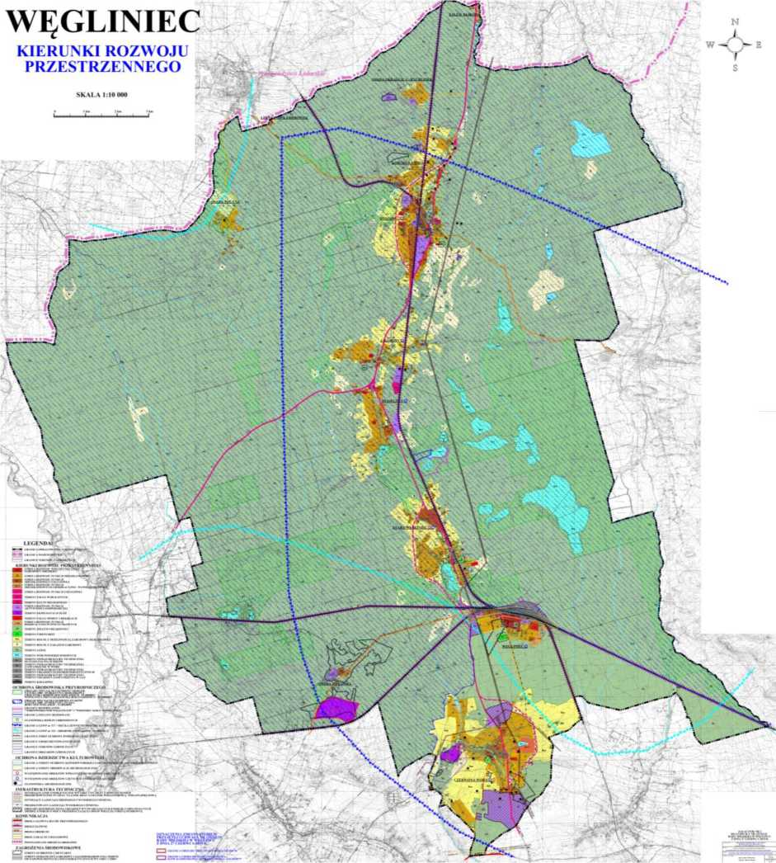
Źródło załącznik graficzny Studium uwarunkowań i kierunków zagospodarowania przestrzennego Miasta i Gminy
Węgliniec z 2019 roku.

Określając kierunki zagospodarowania przestrzennego Gminy Węgliniec należy również uwzględnić:
- Ograniczenie (zmniejszenie) zasięgu terenów do zainwestowania, jeżeli szczegółowe rozezna-
nie warunków środowiskowych, prawnych i społeczno-gospodarczych przy opracowaniu miej-
scowych planów zagospodarowania przestrzennego będą uzasadniały takie rozwiązanie.
- Zakaz podejmowania działań mogących w znaczący sposób pogorszyć stan siedlisk przyrodni-
czych oraz siedlisk gatunków roślin i zwierząt, a także w znaczący sposób wpłynąć negatywnie
na gatunki, dla których ochrony został wyznaczony obszar NATURA 2000. Na obszarach, na
których występują stanowiska gatunków chronionych oraz cenne siedliska przyrodnicze doce-
lowe zagospodarowanie terenów winno uwzględnić ograniczenia w celu zachowania ww. sta-
nowisk i siedlisk; w ramach tych ograniczeń dopuszcza się pozostawienie w dotychczasowym,
ekstensywnym użytkowaniu wybranych terenów.
- Architektura nowo realizowanej zabudowy powinna formą architektoniczną nawiązywać do
cech lokalnej, historycznej zabudowy oraz nie pogarszać walorów krajobrazowych.
- Ze względu na walory kulturowe Gminy Węgliniec poprzez działania konserwatorskie należy
dążyć do zachowania dziedzictwa historycznego Gminy oraz do odbudowy i rewaloryzacji za-
bytków architektury i budownictwa. Wszelkie obiekty i obszary uznane za zabytkowe (tj. wpi-
sane do rejestru zabytków) oraz o walorach zabytkowych (ujęte w wojewódzkiej lub gminnej
ewidencji zabytków), ich ekspozycja oraz wszystkie znaleziska, relikty archeologiczne powinny
zostać objęte ochroną. Ochrona ta polega na wprowadzeniu określonych wymagań konserwa-
torskich obowiązujących inwestorów, czego dokonuje się poprzez objęcie ochroną w postaci
konserwatorskiej strefy ochrony układów urbanistycznych lub ruralistycznych (tożsamej w uję-
ciem obiektu lub terenu w wojewódzkiej lub gminnej ewidencji zabytków).
- Racjonalne wykorzystanie walorów środowiska przyrodniczo-kulturowego i krajobrazu dla roz-
woju turystyki i zachowania tożsamości kulturowej Gminy.
- Tworzenie warunków rozwoju dla działalności gospodarczej.
- Przewiduje się sukcesywną, w miarę możliwości finansowych i technicznych, rozbudowę sieci
kanalizacji sanitarnej. Na terenach oddalonych od istniejącej sieci kanalizacyjnej, dla których
realizacja sieci grawitacyjnej lub tłocznej będzie nieopłacalna ekonomicznie i technologicznie
dopuszcza się realizacje indywidualnych urządzeń gromadzenia i utylizacji ścieków, zgodnie
z wymaganiami przepisów odrębnych.
- Przewiduje się sukcesywną, w miarę możliwości finansowych i technicznych, rozbudowę sieci
wodociągowej. Na terenach oddalonych od istniejącej sieci wodociągowej, dla których realizacja
sieci przesyłowej będzie nieopłacalna ekonomicznie i technologicznie dopuszcza się realizacje
indywidualnych ujęć wody, zgodnie z wymaganiami przepisów odrębnych.
- Zaopatrzenie Gminy Węgliniec w gaz ziemny powinno być poprzedzone analizą, z której wyni-
kać będzie zasadność realizacji inwestycji (uzyskanie opłacalnych wskaźników ekonomicz-
nych). Przewiduje się budowę gazociągu zaopatrującego w gaz miasto Węgliniec. Na terenie
całej Gminy, w tym na terenach projektowanej zabudowy mieszkaniowej zlokalizowanej poza
zasięgiem istniejącej obecnie sieci gazowej dopuszcza się korzystanie z indywidualnych insta-
lacji i zbiorników w gaz płynny.
- Droga krajowa nr 94 powinna zachować parametry klasy głównej ruchu przyspieszonego
(KDGP), zaś drogi wojewódzkie nr 296, 350 i 351 powinny zachować parametry drogi klasy
głównej KDG. Pozostałe drogi publiczne: powiatowe i gminne, o funkcjach i parametrach dróg
zbiorczych, lokalnych i dojazdowych (KDZ, KDL i KDD) wymagają działań modernizacyjnych w
miarę możliwości finansowych ich zarządców. Do szczególnie istotnych zadań w tym zakresie
należy podnoszenie parametrów dróg do odpowiednich klas technicznych przez poszerzanie
jezdni, utwardzanie poboczy, korekty geometrii zakrętów.
- Przewiduje się zachowanie istniejących czynnych linii kolejowych oraz funkcji węzła kolejowego
w Węglińcu. Dopuszcza się reaktywacje nieczynnych odcinków linii kolejowych. W odniesieniu
zlikwidowanych odcinków torowisk kolejowych i obiektów kolejowych występujących na terenie
Gminy Węgliniec dopuszcza się w opracowywanych miejscowych planach zagospodarowania
przestrzennego, przeznaczyć je na cele inwestycyjne np. zabudowę mieszkaniową (adaptacje
istniejącej zabudowy), mieszkaniowo-usługową, usługową, produkcyjną (w tym bazy, składy
i magazyny), infrastrukturę techniczną i obsługę komunalną, komunikację, tereny rolne, tereny
leśne, ścieżki rowerowe lub zieleń urządzoną.
Ustalenia i rekomendacje w zakresie kształtowania i prowadzenia polityki przestrzennej w Gminie wy-
nikają również z celów i kierunków polityki przestrzennego zagospodarowania województwa dolnoślą-
skiego wskazanych w Planie zagospodarowania przestrzennego województwa dolnośląskiego oraz wy-
nikających z niego postulatów kierowanych do Gminy Węgliniec:
- W zakresie kierunku 1.1. Wzmocnienie potencjału ośrodka wojewódzkiego oraz ośrodków
regionalnych poprzez integrację z ich obszarami funkcjonalnymi: Dostosowanie prze-
strzeni i wykonanie działań komplementarnych przy rewitalizowanych dworcach kolejowych
(Boguszów-Gorce Zachód, Bolesławiec, Imbramowice, Kąty Wrocławskie, Malczyce, Smolec,
Szklarska Poręba Górna, Wałbrzych Główny, Węgliniec) w celu osiągnięcia funkcjonalnych ze-
społów węzłów przesiadkowych (przy sporządzaniu Studium, w zakresie rozmieszczenia inwe-
stycji celu publicznego o znaczeniu ponadlokalnym należy uwzględnić modernizację wybranych
dworców przy linii kolejowej nr 274 na docinku Wrocław - Boguszów Gorce Zachód wraz
z przedłużeniem przy linii 311, wybranych dworców przy linii kolejowej nr 282 wraz z dworcem
na st. Malczyce położonym przy linii 275);
- W zakresie kierunku 2.2. Wykorzystanie zasobów dziedzictwa kulturowego i krajobrazu:
Integracja szlaków wodnych ze szlakami pieszymi, rowerowymi i konnymi w ich otoczeniu
(wzdłuż rzek o sezonowej zmienności poziomu wód);
- W zakresie kierunku 2.3. Ochrona i racjonalne wykorzystanie zasobów środowiska:
Uwzględnienie w planowaniu przestrzennym informacji o obszarach perspektywicznych, na któ-
rych stwierdzono przesłanki występowania złóż oraz obszarów prognostycznych;
- W zakresie kierunku 4.1. Zwiększenie dostępności zewnętrznej w ramach sieci TEN-T:
uwzględnienie w studiach uwarunkowań i kierunków zagospodarowania przestrzennego możli-
wości budowy kolei dużych prędkości (KDP) tzn. „Y” relacji Warszawa - Łódź - Poznań/Wro-
cław oraz jego wydłużenie w kierunku Pragi.
4. Spójność kierunków rozwoju Gminy z kierunkami wynikającymi ze
strategii rozwoju województwa. Obszary strategicznej interwencji
określone w strategii rozwoju województwa wraz z zakresem plano-
wanych działań.
Cele strategiczne oraz cele operacyjne ujęte w niniejszej Strategii odnoszą się do zidentyfikowanych
problemów na obszarze Gminy Węgliniec, ale są również spójne z dokumentami strategicznymi wyż-
szego rzędu o randze krajowej i wojewódzkiej. Wobec tego komplementarność celów wyznaczonych
w Strategii z innymi działaniami oraz priorytetami wpływa na skuteczność i efektywność realizacji doku-
mentu.
Strategia Rozwoju Województwa Dolnośląskiego do 2030 roku jest elementem systemu programowania
przygotowywanego na różnych poziomach. Jej treść uwzględnia ustalenia dokumentów wyższego
rzędu, w szczególności zapisy projektów dokumentów wspólnotowych dotyczących polityki spójności
po 2020 roku, strategii krajowych, takich jak: Strategia na rzecz Odpowiedzialnego Rozwoju do roku
2020 (z perspektywą do 2030 r.) czy Krajowa Strategia Rozwoju Regionalnego 2030.
W Strategii Rozwoju Województwa Dolnośląskiego do 2030 roku wyznaczono następujące cele strate-
giczne:
- Efektywne wykorzystanie gospodarczego potencjału regionu,
- Poprawa jakości i dostępności usług publicznych,
- Wzmocnienie regionalnego kapitału ludzkiego i społecznego,
- Odpowiedzialne wykorzystanie zasobów i ochrona walorów środowiska naturalnego i dziedzic-
twa kulturowego,
- Wzmocnienie przestrzennej spójności regionu.
Poniższa tabela przedstawia spójność celów strategicznych i operacyjnych zawierających się w Strate-
gii Rozwoju Gminy i Miasta Węgliniec na lata 2021-2030 ze Strategią rozwoju województwa dolnoślą-
skiego do 2030 roku.
Cele
Strategia rozwoju województwa dolnoślą-  skiego do 2030 roku | Strategia Rozwoju Gminy i Miasta Węgliniec  na lata 2021-2030
- Efektywne wykorzystanie gospodarczego  potencjału regionu.  - Wspieranie endogenicznych potencjałów  gospodarczych subregionów.  - Wzmocnienie krajowej i europejskiej konku-  rencyjności regionu i jego marki.  - Wzmacnianie innowacyjności, w tym ekoin-  nowacyjności regionu.  - Wspieranie rozwoju i rewitalizacja zdegrado-  wanych obszarów wiejskich i miejskich. | Cel strategiczny II: Wykorzystanie potencjału  gospodarczego Gminy w oparciu o zasady  zrównoważonego rozwoju.  Cel operacyjny 2.1. Efektywne wykorzystanie po-  tencjału gospodarczego Gminy.
- Poprawa jakości i dostępności usług pu-  blicznych.  - Poprawa stanu i dostępności regionalnej in-  frastruktury technicznej.  - Rozwój i modernizacja regionalnej infra-  struktury publicznej z uwzględnieniem potrzeb  osób z niepełnosprawnościami i starszych.  - Rozwój i doskonalenie usług publicznych. | Cel strategiczny I: Dostosowanie usług pu-  blicznych do potrzeb mieszkańców.  Cel operacyjny 1.1. Poprawa jakości i dostępno-  ści usług publicznych.

- Wzmocnienie regionalnego kapitału ludz-  kiego i społecznego.  - Kształtowanie postaw obywatelskich.  - Wzrost społecznej integracji.  - Doskonalenie regionalnego i lokalnych ryn-  ków pracy.  - Poprawa efektywności kształcenia.  - Doskonalenie regionalnej polityki wspiera-  nia seniorów oraz osób z niepełnosprawno-  ściami.  - Kształtowanie postaw prozdrowotnych, pro-  sportowych i proekologicznych. | Cel strategiczny I: Dostosowanie usług pu-  blicznych do potrzeb mieszkańców.  Cel operacyjny 1.2. Wzmocnienie kapitału ludz-  kiego.
- Odpowiedzialne wykorzystanie zasobów i  ochrona walorów środowiska naturalnego  i dziedzictwa kulturowego.  - Poprawa stanu środowiska.  - Racjonalne wykorzystanie walorów i zaso-  bów środowiska.  - Ochrona przed klęskami żywiołowymi.  - Wspieranie produkcji energii ze źródeł od-  nawialnych oraz wspieranie bezpieczeństwa  energetycznego.  - Rozwój gospodarki cyrkularnej. | Cel strategiczny II: Wykorzystanie potencjału  gospodarczego Gminy w oparciu o zasady  zrównoważonego rozwoju.  Cel operacyjny 2.2. Odpowiedzialne wykorzysta-  nie zasobów oraz walorów środowiska natural-  nego i dziedzictwa kulturowego.
- Wzmocnienie przestrzennej spójności re-  gionu.  - Rozwój regionalnej sieci transportowej.  - Wzrost dostępności regionalnej infrastruk-  tury informacyjnej o wysokich standardach funk-  cjonalno-użytkowych.  - Wspieranie współpracy międzyregionalnej i  transgranicznej. | Cel strategiczny III: Wzmocnienie przestrzen-  nej dostępności i spójności Gminy.  Cel operacyjny 3.1. Wsparcie rozwoju sieci trans-  portowej oraz współpracy międzyregionalnej i  transgranicznej.  Cel operacyjny 3.2. Wzrost dostępności infra-  struktury informacyjnej.

Według Strategii Rozwoju Województwa Dolnośląskiego 2030 Gmina Węgliniec nie znajduje się na te-
renie obszaru strategicznej interwencji. Z kolei zgodnie z Planem zagospodarowania przestrzennego
województwa dolnośląskiego Gmina zlokalizowana jest w granicach przygranicznego obszaru funkcjo-
nalnego, obszaru funkcjonalnego cennego przyrodniczo (należy do gmin, w których zlokalizowane są
korytarze ekologiczne o znaczeniu ponadlokalnym i lądowe korytarze ekologiczne) oraz Sudeckiego
Obszaru Funkcjonalnego. Dodatkowo przez Gminę przebiegają linie kolejowe, jako tereny zamknięte,
zastrzeżone ze względu na obronność i bezpieczeństwo państwa, a także zlokalizowane są udokumen-
towane niezagospodarowane złoża kopalin o znaczeniu ogólnokrajowym i regionalnym.
Ponadto Plan zagospodarowania przestrzennego województwa dolnośląskiego uwzględnia inwestycje
celu publicznego ustalone w dokumentach krajowych, które obejmują swoją lokalizacją Gminę Węgli-
niec. Są to:
- elektryfikacja linii kolejowych nr 274, 278 na odcinku Węgliniec-Zgorzelec,
- modernizacja wybranych dworców przy linii kolejowej nr 274 na odcinku Wrocław-Boguszów
Gorce Zachód wraz z przedłużeniem przy linii 311, wybranych dworców przy linii kolejowej nr
282 wraz z dworcem na st. Malczyce położonym przy linii 275,
- modernizacja linii elektroenergetycznej 220 kV Mikułowa-Leśniów.

Ryc. 6. Zasięg przygranicznego obszaru funkcjonalnego
Źródło: Plan zagospodarowania przestrzennego województwa dolnośląskiego.
Ryc. 7. Zasięg Sudeckiego Obszaru Funkcjonalnego i strefy górskiej
Źródło: Plan zagospodarowania przestrzennego województwa dolnośląskiego.
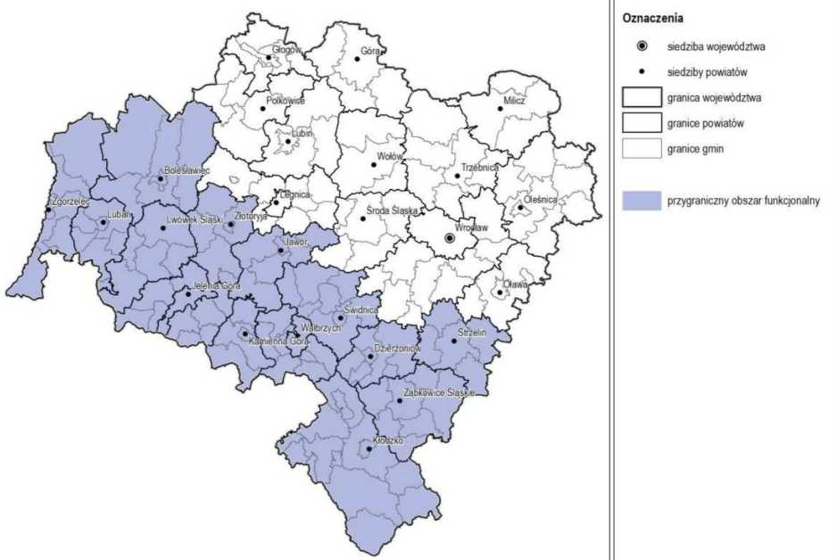
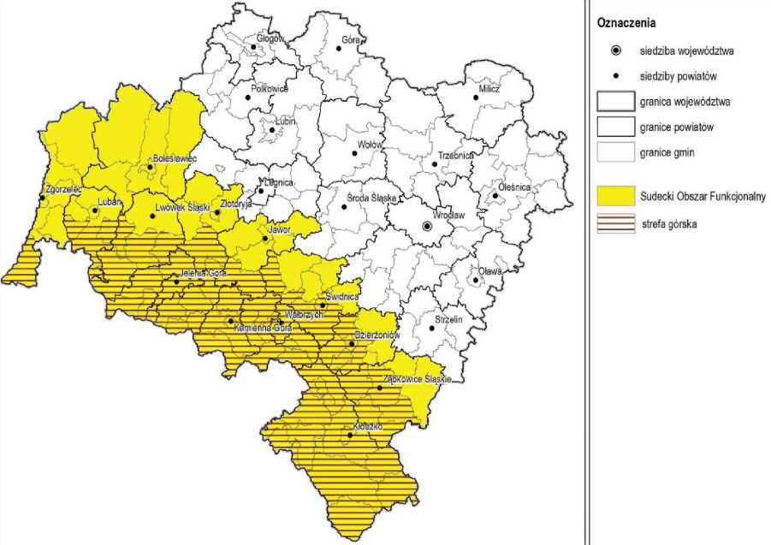

Ryc. 8. Obszar funkcjonalny cenny przyrodniczo

Obszar funkcjonalny cenny przyrodniczo
Oznaczenia
© siedziby województw
siedziby powiatów
granice państw
granice województw
obszary węzłowe
obszary najwyższej ochrony w tym informacja
o proponowanym powiększeniu
Karkonoskiego Parku Narodowego
obszary wysokiej ochrony
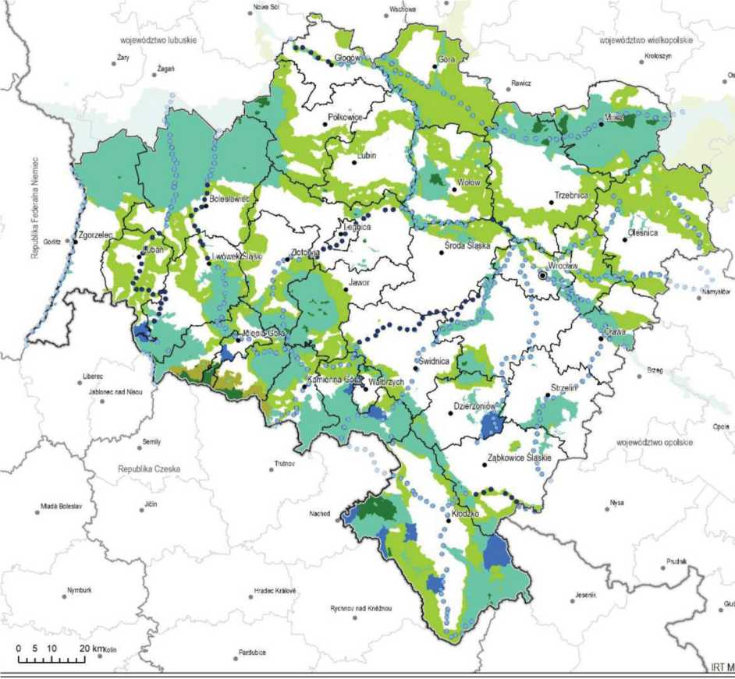


granice powiatów
granice gmin
obszary uzupełniające
strefy ABC ochrony uzdrowiskowej
rzeczne korytarze ekologiczne o znaczeniu ponadlokatnym
w tym odcinki wymagające szczególnej ochrony
Źródło: Plan zagospodarowania przestrzennego województwa dolnośląskiego.
Ryc. 9. Tereny zamknięte i obszary ograniczonego użytkowania w województwie dolnośląskim 2019 r.
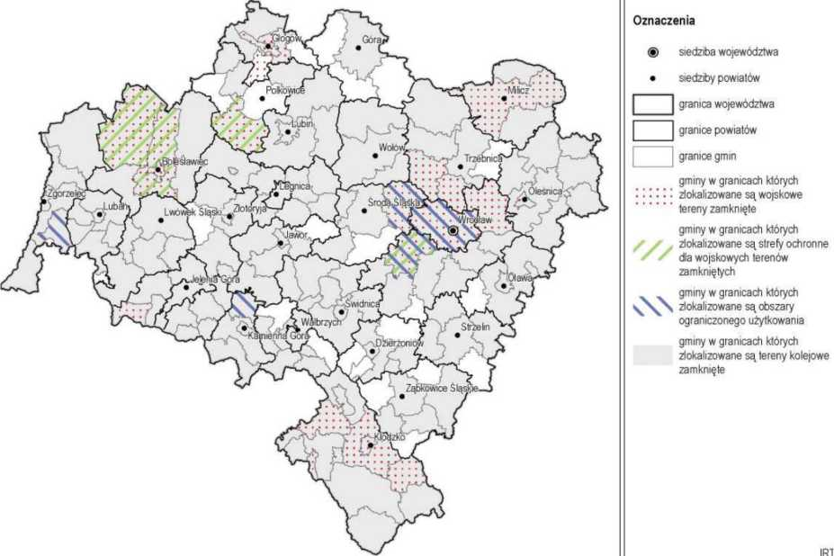
Źródło: Plan zagospodarowania przestrzennego województwa dolnośląskiego.
- System realizacji strategii, w tym wytyczne do sporządzenia doku-
mentów wykonawczych
Prawidłowy przebieg procesu realizacji założeń Strategii Rozwoju Gminy i Miasta Węgliniec na lata
2021-2030 jest kontrolowany poprzez odpowiednie jej wdrażanie, a następnie monitoring, jak i ewalua-
cję. Poprzez gromadzenie i analizę danych, wprowadzony zostanie system stałej kontroli i oceny efek-
tów realizacji ustaleń Strategii. Pozwoli to na identyfikację zaistniałych nieprawidłowości, a następnie
rozwiązanie oraz zapobieganie ich negatywnym skutkom w przyszłości.
Jednym z elementów wdrażania niniejszej Strategii jest obowiązek pracowników Urzędu oraz jednostek
organizacyjnych do zapoznania się z dokumentem oraz wyznaczenie obszarów, za które każda jed-
nostka, wydział lub pracownik będą odpowiedzialni. Dodatkowo, rekomenduje się przyjęcie lub aktuali-
zację szczegółowych planów i programów określających dokładny zakres działań koniecznych do rea-
lizacji działań danego celu strategicznego. Obecnie obowiązującymi dokumentami w Gminie są:
- Program Rozwoju Oświaty w Gminie Węgliniec na lata 2016-2022,
- Strategia Rozwiązywania Problemów Społecznych Gminy i Miasta Węgliniec na lata 2021-2030,
- Lokalny Program Wspierania Edukacji Uzdolnionych Dzieci i Młodzieży z terenu Gminy Węgli-
niec,
- Program w zakresie przeciwdziałania wykluczeniu społecznemu dla Gminy i Miasta Węgliniec
na lata 2019-2021,
- Gminny Program Przeciwdziałania Przemocy w Rodzinie oraz Ochrony Ofiar Przemocy w Ro-
dzinie dla Gminy i Miasta Węgliniec na lata 2019-2024,
- Gminny Program Wspierania Rodziny na lata 2019-2021,
- Gminny Program Profilaktyki i Rozwiązywania Problemów Alkoholowych dla Gminy i Miasta Wę-
gliniec ,
- Gminny Program Przeciwdziałania Narkomanii dla Gminy i Miasta Węgliniec ,
- Roczny program współpracy z organizacjami pozarządowymi oraz innymi podmiotami,
- Program Ochrony Środowiska dla Gminy i Miasta Węgliniec na lata 2015-2018 z perspektywą
do 2022 roku,
- Program usuwania wyrobów zawierających azbest z terenu Gminy Węgliniec na lata 2017-2032,
- Plan Gospodarki Niskoemisyjnej dla Gminy Węgliniec na lata 2017-2020 z perspektywą do roku
2023,
- Program opieki nas zwierzętami bezdomnymi oraz zapobiegania bezdomności zwierząt na te-
renie Gminy Węgliniec,
- Wieloletni program gospodarowania mieszkaniowym zasobem Gminy Węgliniec w latach 2017-
2027.
W okresie realizacji Strategii większość z tych programów wymagać będzie aktualizacji. W przypadku
poprawy skoordynowania działań z zakresu planowania przestrzennego Gmina sporządzi ocenę aktu-
alności studium uwarunkowań i kierunków zagospodarowania przestrzennego oraz miejscowych pla-
nów zagospodarowania przestrzennego wraz z wieloletnim programem sporządzania planów miejsco-
wych.
Wdrażając Strategię, Gmina będzie dbała o dobrą współpracę z otoczeniem społeczno-gospodarczym,
w tym z lokalnymi organizacjami pozarządowymi, ale również z innymi jednostkami samorządu teryto-
rialnego oraz administracją rządową. Dodatkowo Gmina będzie aktywnie uczestniczyć w konsultacjach
innych Strategii przyjmowanych przez podmioty z jej otoczenia, do których należy w szczególności po-
wiat zgorzelecki. W chwili przyjęcia dokumentów przez ww. podmioty, Gmina dokona analizy zgodności
zapisów swojej Strategii i w razie potrzeby dokona ich aktualizacji.
Dodatkowo Gmina będzie dążyć do wprowadzenia rozwiązań związanych z inteligentnym zarządza-
niem, wykorzystując nowoczesne technologie informacyjno-komunikacyjne, rozpowszechniając ideę
Smart City. Narzędzia te zapewnią sprawną pracę Urzędu Gminy i Miasta, jednostek podległych, ale
również wpłyną na ochronę środowiska i możliwości pomiaru jakości życia w Gminie.
W celu wdrożenia praktyki angażowania organizacji pozarządowych we wspólne działania na rzecz
rozwoju Gminy, projekty będą realizowane w partnerstwie z NGO. Dzięki temu przy realizacji przedsię-
wzięć uda się dotrzeć do coraz większej liczby odbiorców ze względu na aktywność stowarzyszeń
i fundacji w poszczególnych sołectwach Gminy.
System monitorowania pełni funkcje kontrolne oraz weryfikujące skuteczność wdrażanych przedsię-
wzięć. Efekty Strategii będą monitorowane i opisywane w corocznym Raporcie o stanie gminy, który
jest obowiązkowym dokumentem zgodnie z art. 28aa ust. 1 ustawy o samorządzie gminnym. Zgodnie
z powyższą ustawą „Raport obejmuje podsumowanie działalności burmistrza w roku poprzednim,
w szczególności realizacją polityk, programów, strategii, uchwał rady gminy i budżetu obywatelskiego”.
Jednocześnie monitorowanie strategii umożliwi także rzetelne informowanie podmiotów zewnętrznych
o uzyskanych wynikach, zrealizowanych działaniach, osiągniętych celach i planowanych strategicznych
inwestycjach czy projektach.
Dodatkowo, narzędziem wspomagającym monitorowanie wdrażania Strategii będzie tabela ewalua-
cyjna stanowiąca Załącznik nr 3 do niniejszego dokumentu. W tabeli znajduje się miejsce na wprowa-
dzenie jednostki odpowiedzialnej za realizację celów, a także kolumny z planowaną datą wykonania
zadania oraz datą faktyczną. Na podstawie tego uzupełniona zostanie ostatnia część tabeli ewaluacyj-
nej, zawierająca informacje o stanie realizacji zadania. W ten sposób można będzie ocenić, w jakiej
części osiągnięto założony cel operacyjny, a dalej strategiczny.
- Ramy finansowe i źródła finansowania
Gmina Węgliniec na bieżąco analizuje możliwości pozyskania zewnętrznych źródeł finansowania dzia-
łalności, w tym kierunków działań przewidzianych w Strategii, zarówno stanowiących wydatki bieżące
i majątkowe. Analizy te obejmują:
- fundusze unijne, w ramach Regionalnego Programu Operacyjnego Województwa Dolnoślą-
skiego, ogólnopolskich programów operacyjnych, Krajowego Planu Odbudowy, Funduszu
Sprawiedliwej Transformacji, Programu Rozwoju Obszarów Wiejskich;
- środki budżetu państwa i państwowych funduszy celowych;
- programu jednostek samorządu terytorialnego wyższych szczebli, w tym zwłaszcza programy
finansowane ze środków Samorządu Województwa Dolnośląskiego;
- inne, nieunijne fundusze międzynarodowe, np. Fundusze Norweskie;
- inne zwrotne i bezzwrotne źródła finansowania, dystrybuowane przed podmioty publiczne
i prywatne.
Powyższe instrumenty finansowe, jak i środki własne Gminy wskazują na potencjalne źródła finansowe,
z których mogą być pozyskane środki na realizacją Strategii Rozwoju Gminy i Miasta Węgliniec na lata
2021-2030. Głównymi źródłami finansowania celów rozwojowych będą dochody własne Gminy, takie
jak podatki i opłaty lokalne, udział w podatku dochodowym od osób fizycznych oraz pozostałe środki
publiczne. Jednocześnie wiele zadań przewidzianych w strategii realizowanych będzie w ramach bie-
żącej działalności poszczególnych komórek Urzędu Gminy i Miasta w Węglińcu oraz jednostek organi-
zacyjnych Gminy.
Realizacja części zadań przewidzianych w Strategii wymaga również i zakłada współpracę z gminami
sąsiednimi, powiatem zgorzeleckim oraz województwem dolnośląskim i ich jednostkami organizacyj-
nymi. Współpraca ta może obejmować również wymiar finansowy, w tym przekazanie dotacji na reali-
zację zadania.
Podstawą do określenia ram finansowych działań strategicznych stanowić będzie budżet Gminy oraz
wieloletnia prognoza finansowa. Gmina będzie utrzymywać nadwyżkę operacyjną w sposób nie zagra-
żający dyscyplinie finansów publicznych i umożliwiający spłacie wcześniej zaciągniętych zobowiązań.
Pozostałe środki, a także dochody majątkowe przeznaczane będą na realizację zaplanowanych inwe-
stycji. Długookresowe cele strategiczne określane będą w wieloletniej prognozie finansowej. W celu
oddania realności prognozy oraz rzetelności finansowego przedstawienia planowanych działań, wielo-
letnia prognoza finansowa oddawać będzie wszystkie wydarzenia, które mają lub mogą mieć wpływ na
gospodarkę finansową Gminy, a przede wszystkim uzależnione będą od czynników makroekonomicz-
nych, takich jak: PKB, inflacja, tempo wzrostu wynagrodzeń, czy planowane zmiany systemowe np.
w podatkach dochodowych. Na tej podstawie wyznaczane będą możliwe do przeznaczenia limity wy-
datków w poszczególnych latach na wyznaczone przedsięwzięcia. W przypadku zaciągania zwrotnych
źródeł finansowania, kształt wskaźnika obsługi zadłużenia określonego w art. 243 ustawy o finansach
publicznych w każdym roku prognozy powinien uwzględniać obsługę dodatkowych zobowiązań Gminy.
Zgodnie z Wieloletnią Prognozą Finansową na lata 2020-2030 (uchwała nr 242/XIX/20 Rady Miejskiej
Węglińca z dnia 23 kwietnia 2020 r.), potencjał inwestycyjny Gminy rozumiany jako suma środków fi-
nansowych pozostałych do dyspozycji, po pokryciu wszystkich bieżących kosztów funkcjonowania (wy-
datków bieżących) oraz spłacie obecnie zaplanowanych rat kapitałowych (rozchodów), w latach 2021-
2030 wyniesie około 36 mln zł.
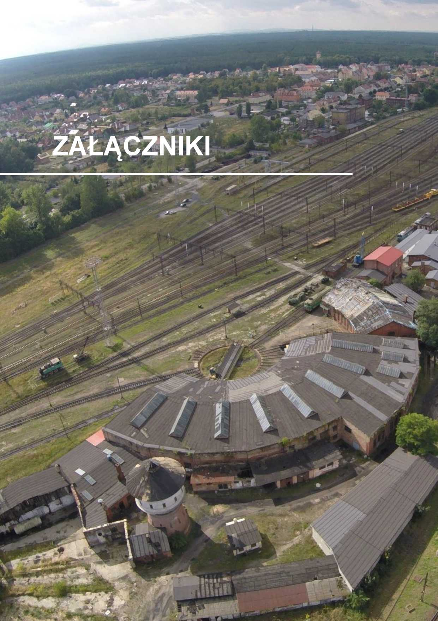
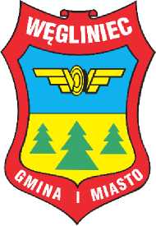

Załącznik 1: Diagnoza sytuacji prze-
strzennej, gospodarczej i społecznej
Gminy Węgliniec

SPIS TREŚCI
CZĘŚĆ 1: DIAGNOZA SYTUACJI PRZESTRZENNEJ GMINY 46
  - Informacje ogólne 46
  - Planowanie i zagospodarowanie przestrzenne 48
  - Walory przyrodnicze i kulturowe 49
CZĘŚĆ 2: DIAGNOZA SYTUACJI GOSPODARCZEJ GMINY 51
  - Gospodarka lokalna i rynek pracy 51
  - Infrastruktura i środowisko 53
Infrastruktura drogowa 53
Urządzenia sieciowe 53
Gospodarka odpadami 54
Pozostała działalność w zakresie ochrony środowiska 55
  - Stan finansów samorządowych 56
Wykonanie budżetu 56
Struktura dochodów i wydatków 58
Potencjał inwestycyjny 60
CZĘŚĆ 3: DIAGNOZA SYTUACJI SPOŁECZNEJ GMINY 61
  - Demografia 61
  - Kapitał społeczny 63
Przedszkola 63
Szkoły 65
Kultura i sport 68
Bezpieczeństwo publiczne 69
Fundacje, stowarzyszenia i organizacje pozarządowe 70
Partnerzy Gminy 71
  - Opieka zdrowotna i pomoc społeczna 72

CZĘŚĆ 1: DIAGNOZA SYTUACJI PRZESTRZENNEJ GMINY
  - Informacje ogólne
Gmina miejsko-wiejska Węgliniec położona jest w województwie dolnośląskim, w północnej części po-
wiatu zgorzeleckiego, w pobliżu zachodniej granicy Polski na terenie Borów Dolnośląskich. Od północy
graniczy z gminami województwa lubuskiego (Przewóz, Iłowa i Miasto Gozdnica), od wschodu z Gminą
Osiecznica (powiat bolesławiecki), od południa z Gminą Nowogrodziec (powiat bolesławiecki), a od za-
chodu i południowego zachodu z Gminą Pieńsk (powiat zgorzelecki).
Ryc. 1. Położenie Gminy Węgliniec
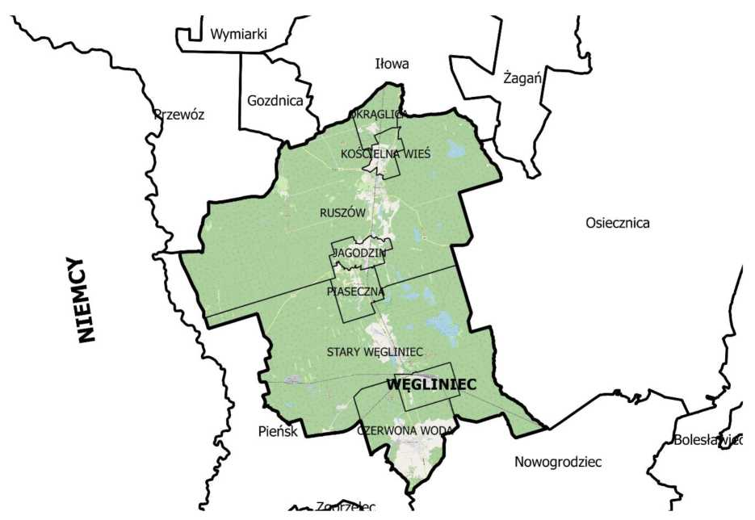
Źródło: opracowanie własne na podstawie danych Głównego Urzędu Geodezji i Kartografii.

Gmina Węgliniec jest największą terytorialnie gminą w powiecie zgorzeleckim. Zajmuje obszar o po-
wierzchni 338,44 km², co stanowi około 40% powierzchni powiatu. Składa się ona z miasta Węgliniec
oraz siedmiu sołectw: Ruszów, Kościelna Wieś, Jagodzin, Piaseczna, Stary Węgliniec, Czerwona
Woda, Zielonka oraz dwóch osad: Polana i Okrąglica.
Gmina Węgliniec wyróżnia się dobrymi powiązaniami komunikacyjnymi. Znajduje się ona przy głównych
trasach europejskich tj. E40 od południa (najdłuższym szlakiem europejskim łączącym Francję z Ka-
zachstanem, w Polsce wyznaczonym przez autostradę A4) oraz E36 w kierunku Berlina. Szlaki te łączy
droga wojewódzka nr 296 przebiegająca na osi północ-południe przez miejscowości Ruszów, Jagodzin,
Węgliniec i Czerwona Woda na terenie Gminy. Tym samym dojazd z Węglińca do przejścia granicznego
w Zgorzelcu zajmuje około 30 min, a do większych miejscowości takich jak Bolesławiec - 35 min, Lubań
- 25 min, Iłowa - 26 min oraz Żagań - 44 min. Przez teren Gminy przebiegają również drogi wojewódz-
kie nr 351 i 350 łączące mniejsze miejscowości. Rozciągnięcie miejscowości wzdłuż głównej drogi wo-
jewódzkiej przebiegającej przez Gminę skutkuje jednak ich znacznym oddaleniem od siebie, co utrudnia
komunikację wewnątrz Gminy.
Ryc. 2. Układ komunikacyjny Gminy Węgliniec
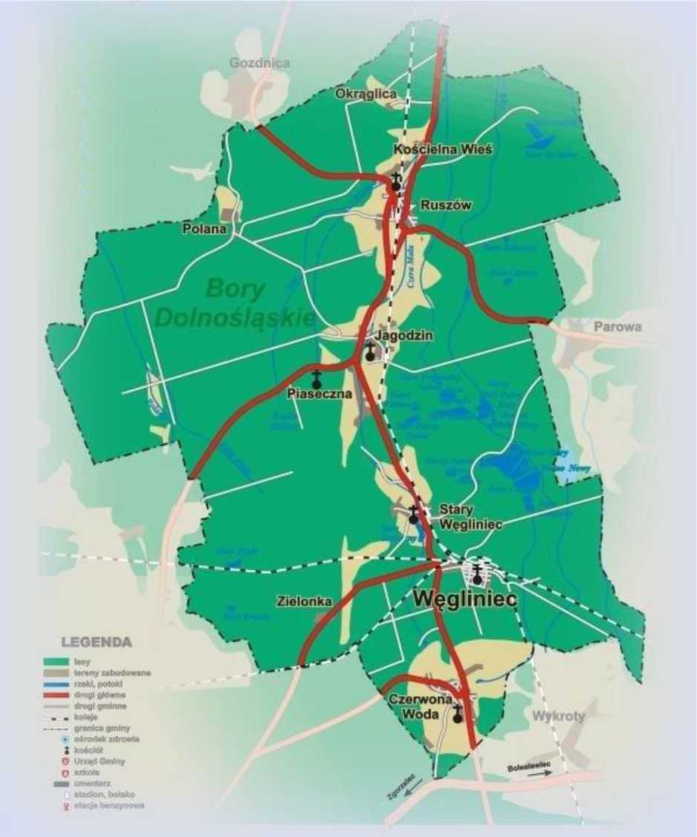
Źródło: http://wegliniec.pl.

Gmina Węgliniec posiada również rozbudowaną sieć kolejową. W mieście znajduje się drugi, co do
wielkości terminal towarowy na Dolnym Śląsku. Obsługuje on pociągi w kierunku czterech kolejowych
przejść granicznych: Zawidów - Frydlant (PL-Cz), Zgorzelec - Gorlitz (PL-D), Węgliniec - Horka (PL-
D) oraz Zasieki - Forst (PL-D). Stacja kolejową zlokalizowana jest przy ul. Kolejowej. Linie kolejowe
obejmuję trasę: Wrocław - zachodnia granica państwa oraz Szczecin - Jelenia Góra.
Gmina Węgliniec nie jest organizatorem publicznego transportu zbiorowego, ale oprócz stacji kolejowej
znajdują się tutaj przystanki autobusowe prywatnego przewoźnika. Wśród miejscowości wykluczonych
transportowo wyróżnia się Zielonkę, Okrąglicę, Kościelną Wieś oraz Polanę.
  - Planowanie i zagospodarowanie przestrzenne
Zgodnie z klasyfikacją funkcjonalną gmin na potrzeby monitoringu planowania przestrzennego przepro-
wadzoną przez Śleszyńskiego i Komornickiego, Gmina Węgliniec została zaliczona do gmin miejsko-
wiejskich o gospodarce ekstensywnej.
Największą część Gminy pokrywają lasy (około 82%), głównie sosnowe, które dostarczają surowca dla
przemysłu drzewnego, przetwórstwa runa leśnego i gospodarki łowieckiej. Na terenie Gminy występują
również lasy bukowe i mieszane oraz liczne stawy i oczka wodne. Warunki glebowe do prowadzenia
produkcji rolniczej są słabe, niższe niż średnia dla Dolnego Śląska, stąd ludność utrzymuje się głównie
z pracy poza rolnictwem. Wśród użytków rolnych dominują użytki zielone, które stanowią 67,6% po-
wierzchni użytków rolnych.
Zabudowa skupia się głównie wzdłuż drogi wojewódzkiej nr 296 na osi północ-południe (Miasto Węgli-
niec oraz miejscowości: Czerwona Woda, Stary Węgliniec, Piaseczna, Jagodzin, Ruszów, Kościelna
Wieś). Poza głównym szlakiem komunikacyjnym Gminy znajduje się miejscowość Zielonka oraz osady:
Polana i Okrąglica.
Nadrzędnym dokumentem planistycznym gminy jest studium uwarunkowań i kierunków zagospodaro-
wania przestrzennego, które określa politykę przestrzenną gminy i kierunki zagospodarowania prze-
strzennego. Obowiązujące Studium uwarunkowań i kierunków zagospodarowania przestrzennego
Gminy Węgliniec zostało przyjęte przez Radę Gminy i Miasta Węgliniec uchwałą nr 46/VIII/03 z dnia
8 maja 2003 r. i zmienione uchwałą nr 123/X/2015 Rady Miejskiej Węglińca z dnia 29 września 2015 r.
oraz uchwałą nr 125/XI/19 Rady Miejskiej Węglińca z dnia 27 czerwca 2019 r.
Rozwiązania przyjęte w Studium umożliwiają rozwój Gminy Węgliniec przez przedstawienie szerokiej
oferty dla potencjalnych inwestorów umożliwiającej inwestowanie na terenach produkcyjno-usługowych
oraz wskazanie obszarów rozwoju budownictwa mieszkaniowego w poszczególnych miejscowościach
Gminy. Obszary rozwoju zabudowy poszczególnych miejscowości zostały skorelowane z równolegle
opracowywanymi miejscowymi planami zagospodarowania przestrzennego. Ustalenia zmiany Studium
zapewniają zabezpieczenie znacznych terenów pod rozwój mieszkalnictwa, przy jednoczesnym
uwzględnieniu możliwości ich docelowego uzbrojenia. Za ważne uznano zapewnienie równowagi po-
między postępującym zainwestowaniem terenów a ochroną wartości ekologicznych i kulturowych.
W celu ich zapewnienia ustalono zasady ochrony dóbr kultury, wprowadzono ustalenia pozwalające na
kontrolę nad zainwestowaniem terenów rolnych.
Aktami prawa miejscowego regulującymi planowanie przestrzenne w gminie są miejscowe plany zago-
spodarowania przestrzennego. Na obszarze Gminy Węgliniec obowiązują ustalenia 18 miejscowych
planów za-gospodarowania przestrzennego, które pokrywają 100% powierzchni Gminy. Tym samym
planowanie przestrzenne w Gminie nie jest oparte na wydawaniu decyzji o warunkach zabudowy.
Umożliwia to prowadzenie racjonalnej polityki przestrzennej oraz ogranicza możliwość przypadkowych
i rozproszonych lokalizacji inwestycji.
  - Walory przyrodnicze i kulturowe
Historycznie miejscowość Węgliniec pojawia się po raz pierwszy w XVI w. i jest to wzmianka o powstaniu
kuźni nad zbiornikiem na rzece Czerna Mała. Od 1742 roku Węgliniec podlegał pod państwo pruskie.
Dogodne położenie osady sprawiło, że powstało na jej terenie rozgałęzienie linii kolejowej na trasie
Wrocław-Berlin, a na przełomie XIX i XX wieku rozpoczęto eksploatację złóż węgla brunatnego, uru-
chomiono kopalnię oraz elektrownie na węgiel brunatny. Dnia 1 stycznia 1967 roku Węgliniec otrzymał
prawa miejskie. Dziedzictwo związane z kolejnictwem oraz przemysłem wydobywczym dotyczy za-
równo miasta Węgliniec, jak i poszczególnych sołectw oraz osad będących dzisiejszą Gminą Węgliniec.
Dla turystów oraz mieszkańców interesujących się historią Gmina Węgliniec oferuje dwa punkty muze-
alne. Punkt Muzealny Kresów Wschodnich jest to muzeum utworzone w dwóch wagonach towarowych,
gdzie zarówno wagony, jak i przedmioty znajdujące się wewnątrz mają ciekawą wartość historyczną.
Drugim punktem jest Izba Podolska, która stanowi uzupełnienie do Punktu Muzealnego Kresów
Wschodnich. Izbę można zwiedzać, a także organizować w niej spotkania rodzinne do 25 osób.
Ciekawym miejscem na mapie Gminy Węgliniec jest XIII-wieczna smolarnia w Jagodzinie. Obiekt ten
działał prężnie do XVIII wieku, aż jego praca została sukcesywnie wygaszana ze względu na koniecz-
ność pozyskiwania dużej ilości drzew do produkcji smoły. Szlaki turystyczne położone są przy takich
atrakcjach turystycznych, jak kamień cesarski Wilhelma II we wsi Okrąglica czy źródełko św. Elżbiety
we wsi Piaseczno. Ponadto na terenie Gminy umieszczonych jest wiele tablic i pomników pamiątko-
wych, na cześć m.in. Polaków z Kresów Wschodnich czy ofiar przemocy i niesprawiedliwości z czasów
wojny. W Węglińcu na skwerze ulic Sikorskiego i Partyzantów umieszczona została zabytkowa lokomo-
tywa wraz z żurawiem kolejowym. Z kolei przy ul. Plac Wolności 1 zlokalizowana jest Galeria Historii
Lokalnej prowadzona przez pasjonatów działających w Stowarzyszeniu Miłośników Ziemi Węglinieckiej.
Położenie Gminy w sercu Borów Dolnośląskich i związane z tym walory krajobrazowo-przyrodnicze
w połączniu z bogatą kulturą sprawiają, że Gmina Węgliniec jest ciekawym i wartym poznania miejscem.
Znaczną część terenu, na którym położona jest Gmina Węgliniec pokrywa obszar chronionego krajo-
brazu Bory Dolnośląskie. Innymi formami ochrony przyrody znajdującymi się na terenie Gminy są dwa
rezerwaty przyrody: Torfowisko pod Węglińcem oraz Wrzosiec koło Piasecznej, a także pięć obszarów
Natura 2000: Przygiełkowiska Koło Gozdnicy (PLH080055), Pieńska Dolina Nysy Łużyckiej
(PLH020086), Wilki nad Nysą (PLH080044), Uroczyska Borów Dolnośląskich (PLH020072), Bory Dol-
nośląskie (PLB020005). Ponadto na terenie Gminy Węgliniec ustanowione zostały pomniki przyrody,
wśród których wyróżnia się m.in. dąb szypułkowy, buk pospolity, wiąz szypułkowy czy stanowisko ro-
ślinności plioceńskiej.
Wysoki poziom pokrycia powierzchni Gminy lasami, które mają ogromną wartość przyrodniczą, daje
Gminie duży potencjał w kierunku rozwoju turystyki oraz sprawia, że może stać się ona konkurencyjna
w stosunku do innych gmin położonych w sąsiedztwie.
Lasy, oprócz wartości przyrodniczych, są także ważnym surowcem w przemyśle drzewnym, przetwór-
stwa runa leśnego oraz gospodarki łowieckiej. Lasy te łączą się ze sobą i wraz z rzekami oraz zbiorni-
kami wodnymi tworzą korytarze ekologiczne.
Wyróżniającym elementem krajobrazu w Gminie Węgliniec są stawy hodowlane oraz opuszczone
stawy, śródleśne oczka wodne i mokradła, które stanowią ostoję dla ptactwa wodnego i tworzą stano-
wiska unikatowych roślin torfowiskowych. Ponadto niektóre z nich charakteryzują się występowaniem
ryb, co dało możliwość utworzenia stanowisk wędkarskich.
Obszar, na którym położna jest Gmina Węgliniec bogaty jest w cenne złoża surowców naturalnych,
wśród których wyróżnia się: surowiec ilasty ceramiki budowlanej, kwarcoplast, kruszywa, kaolin, węgiel
brunatny oraz piaski szklarskie i formierskie.
Wśród znajdujących się na terenie Gminy tras pieszo-rowerowych wyróżnia się:
- trasę rowerową nr 1 (krajoznawcza) o długości ok. 47 km,
- trasę rowerową nr 2 (przyrodniczą) i długości ok. 27,5 km,
- trasę rowerową nr 3 (rodzinna) o długości ok. 21,5 km,
- trasę rowerową Stawy Parowskie (tropami przyrody Borów Dolnośląskich) o długości ok. 19,5
km,
- trasę rowerową „Śladami starej kolei Węgliniec” w Czerwonej Wodzie o długości 10,9 km.
Szlaki te charakteryzują się różnymi poziomami trudności, a ich trasy przebiegają przez najciekawsze
miejsca w Gminie.
Ryc. 3. Formy ochrony przyrody na terenie Gminy Węgliniec
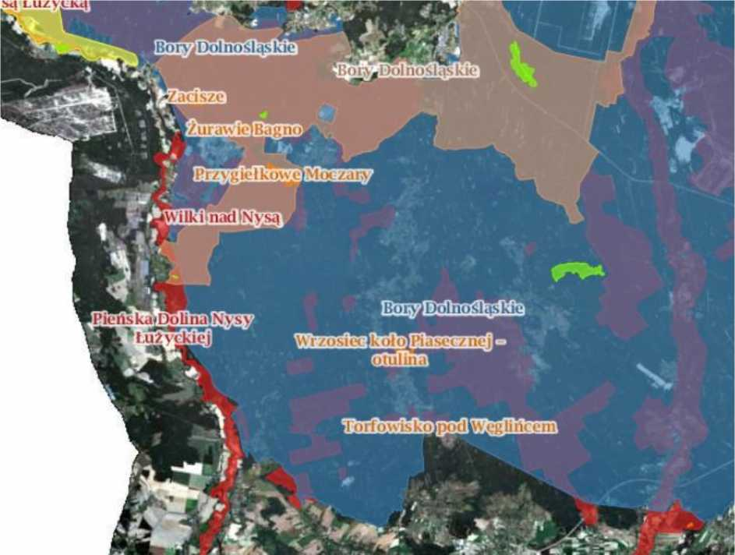
Źródło: Geoserwis GDOŚ.

Na terenie Gminy Węgliniec znajdują się liczne zabytki ujęte w Gminnej Ewidencji Zabytków oraz Reje-
strze Zabytków. W skład ewidencji wchodzi 428 budynków, natomiast do rejestru zalicza się m.in. 7
obiektów sakralnych zlokalizowanych w m. Stary Węgliniec, Czerwona Woda, Ruszów i Węgliniec.
Warto również wspomnieć o dworcu kolejowym oraz wieży ciśnień w Węglińcu.
Bazę noclegową na terenie Gminy Węgliniec stanowi 7 ośrodków:
- Gospodarstwo Agroturystyczne w Czerwonej Wodzie,
- Gospodarstwo Agroturystyczne ,,U Jasinka” w Kościelnej Wsi,
- Zajazd ,,Milanówka” w Piasecznej,
- Zajazd ,,Sosnówka” w Ruszowie,
- Zajazd ,,Siódemka” w Piasecznej,
- Hotel Rustica w Ruszowie,
- Noclegi Karolina Koprowska w Węglińcu.

CZĘŚĆ 2: DIAGNOZA SYTUACJI GOSPODARCZEJ GMINY
  - Gospodarka lokalna i rynek pracy
Najważniejszymi zakładami funkcjonującymi na terenie Gminy są:
- Przedsiębiorstwo STOLBUD Sp. z o.o. w Ruszowie (przetwórstwo drewna),
- Bolesławieckie Zakłady Materiałów Ogniotrwałych Sp. z o.o. w Czerwonej Wodzie (przemysł
wydobywczy),
- UNIRUBBER Sp. z o.o. w Zielonce (producent mieszanek gumowych i granulatów stosowa-
nych do elastycznych nawierzchni sportowych i na place zabaw),
- AGROBUD Zakład pracy Chronionej w Ruszowie (odzież ochronna),
- DREWTRANS Władysław Proć w Węglińcu (transport ciężarowy).
Największy udział w ogóle podmiotów gospodarczych Gminy stanowią firmy prowadzące działalność
w zakresie usług, z kolei najmniejsza liczba podmiotów przypada na rolnictwo, leśnictwo, łowiectwo
i rybactwo. Zdecydowana większość podmiotów gospodarczych to nieduże firmy, zatrudniające do 10
osób (około 97% ogółu podmiotów), wśród których dominują osoby prowadzące własną działalność
gospodarczą.
Według danych GUS w 2019 roku zarejestrowanych w REGON było 743 podmiotów gospodarczych,
co stanowiło 8,5% podmiotów w powiecie zgorzeleckim (udział ten był porównywalny do Gminy wiejskiej
Zgorzelec i Gminy miejsko-wiejskiej Pieńsk). Należy zwrócić uwagę, że liczba ta rośnie. Na przestrzeni
lat 2015-2019 liczba podmiotów gospodarczych zwiększyła się o 25. Dla większości gmin powiatu ten-
dencja ta była odwrotna.
Tab. 1. Zmiany liczby podmiotów gospodarczych w powiecie zgorzeleckim w latach 2015-2019
JST | 2015 |  | 2019 |  | zmiana liczby zare-  jestrowanych pod-  miotów w okresie  2015-2019
JST | liczba zarejestro-  wanych podmio-  tów w REGON | odsetek w  powiecie | liczba zarejestro-  wanych podmiotów  w REGON | odsetek w  powiecie
powiat zgorzelecki | 8 920 | 100,0% | 8 713 | 100,0% | -207
Zawidów | 307 | 3,4% | 283 | 3,2% | -24
Zgorzelec (miasto) | 3 966 | 44,5% | 3 793 | 43,5% | -173
Bogatynia | 2 047 | 22,9% | 1 906 | 21,9% | -141
Pieńsk | 824 | 9,2% | 853 | 9,8% | 29
Sulików | 337 | 3,8% | 319 | 3,7% | -18
Węgliniec | 718 | 8,0% | 743 | 8,5% | 25
Zgorzelec (gmina) | 721 | 8,1% | 816 | 9,4% | 95
Źródło: opracowanie własne na podstawie danych GUS.

Uszczegółowieniem informacji o poziomie rozwoju przedsiębiorczości jest analiza liczby nowo zareje-
strowanych podmiotów w REGON w przeliczeniu na 1 tys. mieszkańców. W analizowanym okresie na
tle powiatu i województwa, wskaźnik ten był na niskim poziomie, choć stopniowo wzrastał. W 2019 roku
wynosił on 90 podmiotów na 1 tys. mieszkańców i był on o 8 niższy od średniej dla powiatu zgorzelec-
kiego oraz o 42 niższy od średniej dla województwa dolnośląskiego.
Ryc. 4. Liczba podmiotów zarejestrowanych w rejestrze REGON w przeliczeniu na 1 tys. mieszkańców
w Gminie Węgliniec w latach 2015-2019 na tle powiatu i województwa
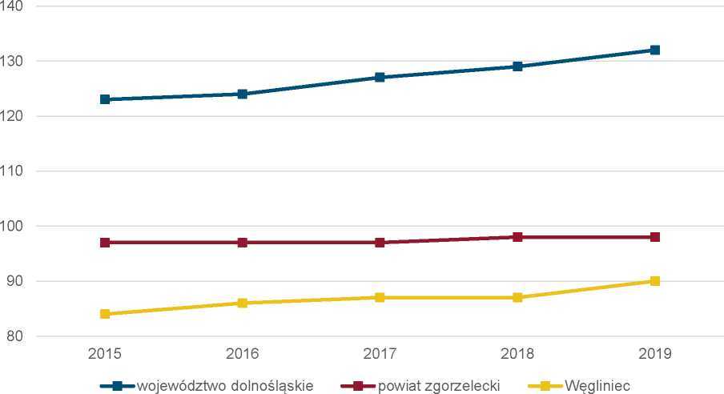

Źródło: opracowanie własne na podstawie danych GUS.
Porównując udział bezrobotnych zarejestrowanych w liczbie ludności w wieku produkcyjnym na tle po-
wiatu i województwa wskazać należy, że wskaźnik ten jest na porównywalnym poziomie do średniej
województwa, choć na wyższym poziomie niż w powiecie. Korzystną tendencją jest fakt, że wskaźnik
ten maleje. W 2019 roku dla Gminy Węgliniec wynosił on 3,6%, dla powiatu zgorzeleckiego 2,5%, a dla
województwa dolnośląskiego 3,2%.
Ryc. 5. Udział zarejestrowanych osób bezrobotnych w liczbie ludności w wieku produkcyjnym w Gminie
Węgliniec w latach 2015-2019 na tle powiatu i województwa
6
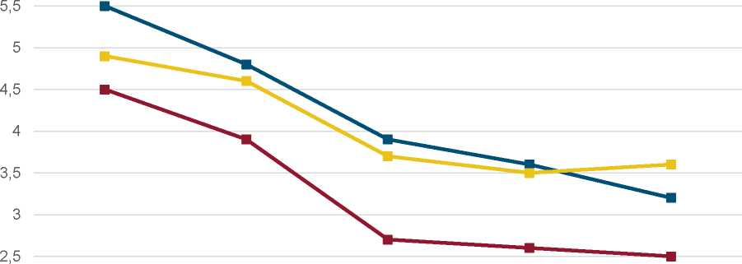

2
2015 2016 2017 2018 2019
■ województwo dolnośląskie ■ powiat zgorzelecki ■ Węgliniec
Źródło: opracowanie własne na podstawie danych GUS.
  - Infrastruktura i środowisko

Infrastruktura drogowa
Sieć dróg na terenie Gminy Węgliniec tworzą drogi krajowe, wojewódzkie, powiatowe oraz gminne.
Ponadto w pobliżu południowej granicy Gminy przebiega autostrada A4. Droga krajowa nr 94 mieści się
na niewielkim fragmencie Gminy wzdłuż jej południowej granicy. Drogi wojewódzkie nr 296, 350 i 351
przecinają się na terenie Gminy w dwóch miejscach: w części centralnej w pobliżu m. Łężek (drogi 296
i 351) oraz w części północnej w m. Ruszów (drogi 296 i 350). W sieć dróg powiatowych na terenie
Gminy wpisują się drogi nr 2393D, 2400D, 2403D i 2405D.
Stan na rok 2020 wskazuje na brak wystarczającej ilości miejsc parkingowych na terenie miasta Wę-
glińca. Rozwiązaniem tego problemu ma być przebudowa ul. Sikorskiego, której zakończenie plano-
wane jest na listopad 2021 roku.
Na terenie Gminy zlokalizowane są 1 164 punkty oświetlenia drogowego, będące w eksploatacji, przy
czym 407 to własność Gminy Węgliniec, a 757 należy do firmy Tauron Dystrybucja S.A. Taka ilość
punków oświetleniowych zapewnia oświetlenie na 98% dróg na terenie Gminy.

Urządzenia sieciowe
Podmiotem odpowiedzialnym za zaopatrzenie w wodę mieszkańców oraz odprowadzanie ścieków ko-
munalnych z terenu Gminy Węgliniec odpowiedzialny jest Zakład Usług Komunalnych w Węglińcu.
Sieć wodociągowa zapewnia dostęp do wody bieżącej prawie na całym obszarze Gminy z wyłączeniem
fragmentów m. Ruszów i osady Polana. W niektórych miejscach pojawia się problem z jakością dostar-
czanej wody. W 2019 roku długość czynnej sieci rozdzielczej wynosiła 88,2 km.
Na terenie Gminy znajdują się 2 stacje uzdatniania wody:
- SUW Węgliniec obejmuje m. Węgliniec, Stary Węgliniec, Piaseczna, Jagodzin, Czerwona
Woda, Zielonka,
- SUW Ruszów zapewnia dostęp do wody w m. Ruszów i Okrąglica oraz w części m. Kościelna
Wieś.
W miejscowości Węgliniec funkcjonuje sieć kanalizacyjna, a na terenie Gminy zlokalizowane są
3 oczyszczalnie ścieków: w Zielonce, w Ruszowie oraz w Węglińcu. Oczyszczalnia ścieków w Węglińcu
to oczyszczalnia mechaniczno-biologiczna charakteryzująca się zdolnością oczyszczania wynoszącą
1 080 m³/dobę. Oczyszczania w Ruszowie obejmuje mały obszar, a jej wydajność oczyszczania wynosi
18 m³/dobę, natomiast oczyszczalni w Zielonce 48 m³/dobę. Stan na rok 2020 wskazuje na konieczność
wybudowana jeszcze co najmniej dwóch oczyszczalni w Ruszowie. Niezbędny jest również program
budowy przydomowych/przyzagrodowych oczyszczalni ścieków na obszarze o rozproszonej zabudowie
w każdej miejscowości w Gminie (z wyjątkiem Węglińca i Zielonki). W roku 2019 na terenie Gminy
Węgliniec łączna długość sieci kanalizacyjnej wynosiła 10,1 km, a systemem kanalizacji objętych było
31,9% mieszkańców. Z gospodarstw domowych nie podłączonych do sieci kanalizacyjnej nieczystości
płynne odbierane są przez specjalistyczne samochody dowożące ścieki do oczyszczalni.
Na terenie Gminy Węgliniec znajdują się przesyłowe sieci gazowe oraz obiekty z nimi związane, jednak
z powodu braku dystrybucyjnej sieci gazowniczej mieszkańcy nie mieli możliwości podłączenia się,
w związku z czym korzystali z gazu w butlach lub ze zbiorników indywidualnych. Do sieci zaliczamy
gazociągi wysokiego ciśnienia: DN 500 PN 8,4 MPa relacji Granica Państwa-Jeleniów, DN 200 PN 6,3
MPa relacji Załęcze-Zgorzelec i 8,4 MPa relacji terminal LNG gazociąg Lasów-Jeleniów. W 2020 roku
rozpoczęto proces podpinania sieci gazowej do pierwszych budynków przy ul. Lubańskiej w Czerwonej
Wodzie.
Poniższy wykres przedstawia kształtowanie się udziału mieszkańców korzystających z instalacji wodnej,
kanalizacyjnej i gazowej zamieszkujących Gminę Węgliniec na tle powiatu i województwa w 2018 roku.
W przypadku każdego z analizowanych udziałów dla Gminy był on najniższy. W przypadku sieci wodo-
ciągowej procent mieszkańców mających do niej dostęp był prawie identyczny dla powiatu zgorzelec-
kiego i województwa dolnośląskiego (prawie 95%), natomiast nieco niższy dla Gminy (88%). Udział
osób korzystających z sieci kanalizacyjnej kształtuje się na bardzo zbliżonym poziomie w przypadku
województwa i powiatu, natomiast jest zdecydowanie niższy w przypadku Gminy (31,9%). Ponad 60%
mieszkańców całego województwa ma dostęp do sieci gazowej, a prawie 40% jeśli biorąc pod uwagę
średnią dla powiatu zgorzeleckiego.
Ryc. 6. Udział korzystających z instalacji sieciowych w Gminie Węgliniec w 2018 roku na tle powiatu i wo-
jewództwa
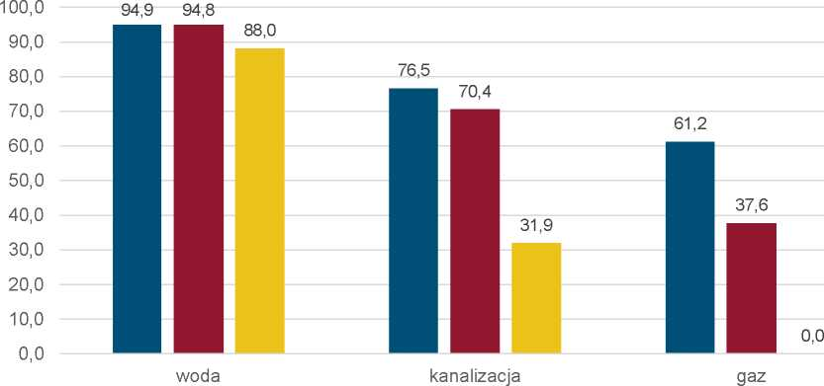
■ województwo dolnośląskie ■ powiat zgorzelecki ■ Węgliniec

Źródło: opracowanie własne na podstawie danych GUS.
W miejscowościach Węgliniec i Ruszów mieszkańcy mają dostęp do szerokopasmowego Internetu,
w pozostałych miejscowościach do Internetu bezprzewodowego na sieciach telefonicznych. W szkołach
w ramach Projektu Orange położony został światłowód.

Gospodarka odpadami
Odpady odebrane z terenu Gminy Węgliniec transportowane są przez Zakład Gospodarki i Usług Ko-
munalnych Sp. z o.o. w Lubaniu do Regionalnej Instalacji Przetwarzania Odpadów Komunalnych przy
ulicy Bazaltowej 1 w Lubaniu.
Od początku 2020 roku na terenie Gminy Węgliniec wprowadzony został obowiązek selektywnego zbie-
rania odpadów komunalnych. Opłata za odbiór odpadów zbieranych w ten sposób wynosi 30 zł od osoby
zamieszkującej daną nieruchomość. W przypadku mieszkańców domów jednorodzinnych, którzy kom-
postują bioodpady opłata ta wynosi 29 zł. Natomiast w przypadku zbierania odpadów w sposób niese-
lektywny stawka stanowi czterokrotność opłaty za odpady zwierane selektywnie, czyli 120 zł od każdego
mieszkańca nieruchomości.
W zależności od miejscowości odpady odbierane są w różnych terminach. W miejscowości Węgliniec
odpady zmieszane odbierane są raz w tygodniu, natomiast odpady zbierane selektywnie 2 razy w mie-
siącach od czerwca do mają i raz w miesiącu w pozostałych miesiącach. Odpady biodegradowalne
odbierane zostają średnio raz w tygodniu.
Na terenie Gminy Węgliniec pod adresem ul. Leśna 1a zlokalizowany jest Punkt Selektywnej Zbiórki
Odpadków Komunalnych, gdzie mieszkańcy mogą dostarczyć i bezpłatnie pozostawić odpady. PSZOK
otwarty jest 3 razy w tygodniu.
Poniższa tabela przedstawia stan gospodarki odpadami w Gminie Węgliniec w latach 2014-2019. Na-
leży zwrócić uwagę, że liczba mieszkańców objętych systemem gospodarowania odpadami komunal-
nymi co roku się zmniejsza. W 2019 roku wynosiła ona 6 417 osób. Pomimo zmniejszającej się liczby
mieszkańców, ilość zbieranych odpadów na przestrzeni lat zwiększyła się, choć miało na to wpływ
zwiększanie się udziału odpadów zbieranych w sposób selektywny, co jest korzystną tendencją (z 10%
w 2014 roku do 19% w 2019 roku). Niskim udziałem charakteryzuje się jednak odsetek gospodarstw
segregujących odpady, który w 2019 roku wynosił 79%.
Tab. 2. Stan gospodarki odpadami w Gminie Węgliniec w latach 2014-2019
 | 2014 | 2015 | 2016 | 2017 | 2018 | 2019
Liczba mieszkańców objętych systemem  gospodarowania odpadami komunalnymi | 6 650 | 6 741 | 6 867 | 6 600 | 6 523 | 6 417
Ilość zebranych odpadów komunalnych,  w tym: | 2 289,43 | 2 625,38 | 2 778,07 | 2 619,03 | 2 355,25 | 2 787,81
zmieszane | 1 831,12 | 1 636,39 | 1 873,30 | 1 785,90 | 1 809,31 | 1 679,86
segregowane | 225,2 | 377,61 | 459,23 | 418,94 | 545,94 | 529,96
udział odpadów segregowanych | 10% | 14% | 17% | 16% | 23% | 19%
Odsetek gospodarstw segregujących  odpady komunalne | 78% | 79% | 82% | 80% | 79% | 79%
Źródło: Raporty o stanie gospodarki odpadami komunalnymi w Gminie Węgliniec za lata 2014-2019.

Na mocy porozumień Gmina Miejska Lubań, w imieniu 14 gmin (w tym Gminy Węgliniec) realizuje za-
danie publiczne polegające na zagospodarowaniu odpadów, w celu osiągnięcia wymaganych poziomów
odzysku odpadów komunalnych kierowanych z terenu wszystkich gmin.

Pozostała działalność w zakresie ochrony środowiska
W Studium Uwarunkowań i Kierunków Zagospodarowania Przestrzennego ujęte zostały informacje
o możliwościach wykorzystania odnawialnych źródeł energii na terenie Gminy. W związku z małymi
zasobami wodnymi i niekorzystną charakterystyką wód płynących brak jest możliwości powstania elek-
trowni wodnej. Czerna Mała jako jedyna rzeka, na której ze względu na jej wielkość mogłaby powstać
elektrownia wodna jest wykluczona ze względu na to, iż w zdecydowanej większości przepływa przez
lasy i tereny objęte ochroną przyrody. Ponadto Gmina Węgliniec położona jest na obszarze wysokiego
ryzyka lokalizacji elektrowni wiatrowych w związku z znajdującymi się na jej terenie obszarami ważnymi
dla ptaków, szczególnie cennymi dla nietoperzy oraz objętymi wieloma formami ochrony przyrody. Uwa-
runkowania te dopuszczają budowę obiektów i urządzeń o mocy mniejszej niż 100 kW na terenie całej
Gminy oraz o mocy większej niż 100 kW w strefie rozwoju dominującej funkcji aktywności gospodarczej
instalacji takich jak: zespoły ogniw fotowoltaicznych, instalacje do produkcji energii z biomasy, bioga-
zownie oraz obiekty i urządzenia wykorzystujące energię geotermalną.
Program Ochrony Środowiska dla Gminy i Miasta Węgliniec na lata 2015-2018 z perspektywą do 2022
roku jako nadrzędny cel przyjmuje ,,Poprawę i przywrócenie dobrego stanu środowiska poprzez zacho-
wanie istotnych walorów przyrodniczych oraz zrównoważony rozwój, jako podstawę rozwoju gospodar-
czego i poprawę jakości życia mieszkańców”. W cel ten wpisuje się siedem obszarów priorytetowych
ochrony środowiska:
- obszar priorytetowy I - Poprawa jakości środowiska,
- obszar priorytetowy II - Ochrona przyrody,
- obszar priorytetowy III - Racjonalna gospodarka odpadami,
- obszar priorytetowy IV - Poprawa bezpieczeństwa ekologicznego,
- obszar priorytetowy V - Edukacja ekologiczna społeczeństwa,
- obszar priorytetowy VI - Działania systemowe w ochronie środowiska.
Wpływ na ochronę środowiska, a także związany z nią zrównoważony rozwój Gminy mają realizowane
na jej terenie przedsięwzięcia. Poniższa tabela przedstawia kształtowanie się liczby wydanych decyzji
o środowiskowych uwarunkowaniach zgody na realizację przedsięwzięcia mogącego zawsze znacząco
oddziaływać na środowisko lub przedsięwzięcia mogącego potencjalnie znacząco oddziaływać na śro-
dowisko w latach 2015-2019 w Gminie Węgliniec. W latach 2015-2017 wydano tylko jedną taką decyzję,
w 2018 roku 2, natomiast duży skok obserwuje się w 2019 roku, gdzie wydanych zostało 8 decyzji.
Tab. 3. Liczba decyzji o środowiskowych uwarunkowaniach wydanych w Gminie Węgliniec w latach 2015-
2019
Liczba wydanych decyzji o środowisko-  \A/\/rh i i\a/q ri i n I^m\a/q n i o 7norl\/ no ro | 2015 | 2016 | 2017 | 2018 | 2019
wycii uwarunkowaniach zgody na le-  alizację przedsięwzięcia | 0 | 1 | 0 | 2 | 8
Źródło: opracowanie własne na podstawie danych z Urzędu Gminy Węgliniec.

Działalność w zakresie ochrony środowiska prowadzona jest w oparciu o następujące dokumenty:
- Program Ochrony Środowiska dla Gminy i Miasta Węgliniec na lata 2015-2018 z perspektywą
do 2022 roku,
- Zmiana Studium Uwarunkowań Kierunków Zagospodarowania Przestrzennego Gminy Węgli-
niec,
- Program usuwania wyrobów zawierających azbest z terenu Gminy Węgliniec na lata 2017-
2032,
- Plan Gospodarki Niskoemisyjnej dla Gminy Węgliniec.
Wspomnieć również należy, że w Strategii Rozwoju Województwa Dolnośląskiego 2030 obszar, na któ-
rym położna jest Gmina Węgliniec został ujęty jako teren, gdzie nie występuje ryzyko zagrożenia powo-
dziowego. Natomiast zgodnie z Planem przeciwdziałania skutkom suszy w regionach wodnych Środko-
wej Odry, Izery, Metuje, Łaby i Ostrożnicy (Upa), Orlicy i Morawy cały obszar województwa dolnoślą-
skiego narażony jest w stopniu znacznym lub wysokim na wystąpienie suszy, przy czym zlewnia rzeki
Bóbr do której należy Gmina Węgliniec kształtuje się w ten sam sposób - największa część zlewni
objęta zagrożeniem w stopniu znacznym (ok. 42%), następnie w stopniu wysokim (ok. 35%).

2.3. Stan finansów samorządowych

Wykonanie budżetu
W latach 2015-2019 dochody Gminy Węgliniec corocznie się zwiększały z poziomu 29,6 mln zł w 2015
roku do 40,3 mln zł w 2019 roku. Największy wzrost nastąpił w 2018 roku - wówczas dochody zwiększyły
się o 4,3 mln zł w porównaniu z rokiem poprzednim. Poniższy wykres przedstawia kształtowanie się
dochodów ogółem na 1 mieszkańca w Gminie Węgliniec na tle powiatu i województwa. Na przestrzeni
analizowanych lat wskaźnik ten systematycznie wzrastał dla wszystkich badanych jednostek. W 2019
roku dochód na 1 mieszkańca w Gminie Węgliniec wyniósł 4.823,86 zł i był on mniejszy o 1.136,13 zł
od wyniku dla województwa i o 360,16 zł od powiatu.
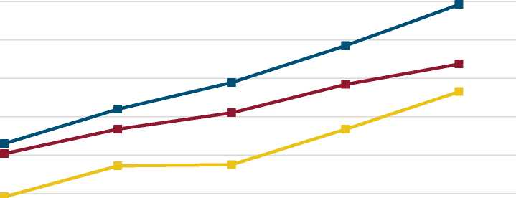
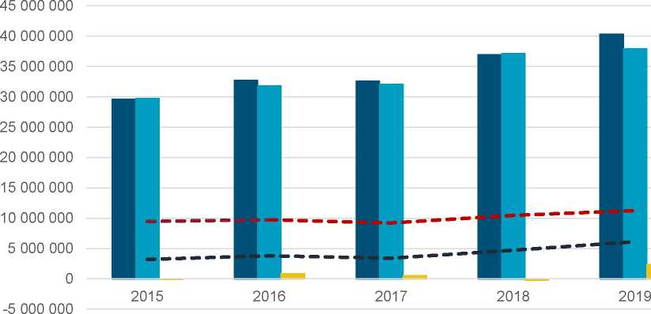
Ryc. 7. Dochody ogółem na 1 mieszkańca w Gminie Węgliniec w latach 2015-2019 na tle powiatu i woje-
wództwa
6 500,00
6 000,00
5 500,00
5 000,00
4 500,00
4 000,00
3 500,00
2015
2016
2017
2018
2019
3 000,00
■ województwo dolnośląskie ■ powiat zgorzelecki ■ Węgliniec
Źródło: opracowanie własne na podstawie danych GUS.
Wśród dochodów budżetowych najwyższy udział stanowią dochody bieżące (około 97% w roku 2019).
Corocznie wzrastają również wydatki bieżące Gminy. W 2015 roku wydatki bieżące kształtowały się na
poziomie 23,1 mln zł i w 2019 roku wzrosły do 32,8 mln zł. Tendencja ta jest zjawiskiem naturalnym,
typowym dla gmin w Polsce. Ważne jest jednak, aby wzrost wydatków bieżących był współmierny do
wzrostu uzyskiwanych dochodów bieżących. W Gminie Węgliniec w latach 2015-2019 dynamika wzro-
stu dochodów i wydatków bieżących była na tyle stabilna, że poziom uzyskiwanej nadwyżki operacyjnej
(różnicy między dochodami a wydatkami bieżącymi) corocznie wzrastał z poziomu 3,2 mln zł w 2015
roku do poziomu 6,1 mln zł w 2019 roku.
Ryc. 8. Wykonanie budżetu Gminy Węgliniec w latach 2015-2019
Dochody ogółem
— — — Nadwyżka operacyjna
Wydatki ogółem
— — — Kwota długu
Wynik budżetu
Źródło: opracowanie własne na podstawie sprawozdań budżetowych.
Należy również wspomnieć, że średniorocznie Gmina przeznacza 5,4 mln zł na inwestycje. Najwięcej
wydatków majątkowych Gmina poniosła w 2015 i 2018 roku. Skutkowało to ujemnym wynikiem budże-
towym na poziomie kolejno -123,7 tys. zł w 2015 roku i -234,8 tys. zł w 2018 roku. W pozostałych latach
Gmina osiągnęła nadwyżkę budżetową. Przychody z tytułu zaciągniętych zobowiązań w latach 2015-
2019 wynosiły średniorocznie 1,2 mln zł, natomiast spłaty rat kapitałowych wahały się w przedziale 1,0-
1,3 mln zł. Spowodowało to wzrost zadłużenia z 9,5 mln zł w 2015 doku do poziomu 11,2 mln zł w 2019
roku. Tym samym średni udział zadłużenia w stosunku do dochodów ogółem wynosił 30%.

Struktura dochodów i wydatków
Wśród dochodów budżetowych najważniejszą rolę odgrywają dochody własne, które decydują o samo-
dzielności finansowej jednostki. Zalicza się do nich przede wszystkim podatki i opłaty lokalne. Jest to
o tyle ważne, że w przypadku tej kategorii dochodów gmina posiada kompetencje do wydawania uchwał,
dzięki którym może decydować o stawkach podatkowych, wprowadzaniu ulg i zwolnień, umarzaniu na-
leżności, a także do przejmowania z nich wpływów. Dzięki dużemu zakresowi swobody w kształtowaniu
tych dochodów, jednostka może również oddziaływać na podmioty gospodarcze, które funkcjonują na
danym terenie, a przez to stymulować rozwój lokalny.
Ryc. 9. Struktura dochodów Gminy Węgliniec w latach 2015-2019
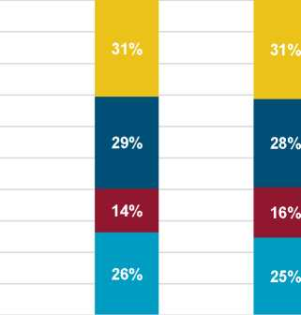
100%
90%
80%
70%
60%
50%
40%
30%
20%
10%
0%
2016
2017
33%
25%
14%
27%
29%
27%
17%
27%
28%
32%
16%
25%
2015
2018 2019
■ dochody własne ■ udziały w podatkach centralnych ■ dotacje ■ subwencje
Źródło: opracowanie własne na podstawie sprawozdań budżetowych.
W 2015 roku udział dochodów własnych Gminy w ogólnych dochodach stanowił 27%. W latach 2016-
2019 nastąpił delikatny spadek do poziomu 25%. Było to związane przede wszystkim ze zwiększeniem
się dotacji na cele bieżące przekazywanej z budżetu państwa (przede wszystkim na program „Rodzina
500+”). Wówczas nastąpił wzrost udziału dotacji w budżecie Gminy z 25% do 32%. Dodając udziały
w podatku PIT i CIT, dochody własne Gminy Węgliniec w 2019 roku wynosiły 41%.
W zakresie dochodów własnych największe znaczenie mają dochody z tytułu udziału w podatku PIT,
generujące w analizowanym okresie średnio 5 mln zł rocznie (prawie 6 mln zł w 2019 roku), następnie
podatek od nieruchomości - ponad 5 mln zł w 2019 roku i podatek leśny - prawie 1 mln w 2019 roku.
Wpływy z podatku CIT w analizowanym okresie intensywnie wzrastały i w 2019 wynosiły ponad 400 tys.
zł. Niewielki udział w dochodach podatkowych na terenie Gminy stanowi podatek rolny (średnio 85 tys.
zł w analizowanych latach), nieco więcej podatek od środków transportowych (niecałe 175 tys. zł w 2019
roku) i podatek od czynności cywilnoprawnych, który na przestrzeni analizowanych lat wzrósł o około
75 tys. zł. W ostatnich z analizowanych lat wzrósł udział wpływów z opłaty eksploatacyjnej i wynosił
prawie 0,5 mln zł.
Tab. 4. Dochody podatkowe Gminy Węgliniec w latach 2015-2019
 | 2015 | 2016 | 2017 | 2018 | 2019
PIT | 4 080 996,00 | 4 425 182,00 | 4 946 541,00 | 5 968 838,00 | 5 968 838,00
CIT | 198 972,53 | 112 535,37 | 267 865,29 | 351 974,92 | 416 531,65
podatek rolny | 89 057,88 | 83 684,29 | 87 164,29 | 82 941,34 | 84 810,50
podatek od nieruchomości | 4 243 994,78 | 3 847 631,88 | 3 716 765,26 | 4 993 959,26 | 5 252 449,07
podatek leśny | 680 188,66 | 928 123,61 | 930 897,28 | 965 521,67 | 947 583,40
podatek od środków transportowych | 151 316,10 | 167 155,80 | 173 291,30 | 178 606,90 | 174 728,00
karta podatkowa | 4 806,27 | 2 104,71 | 824,66 | 465,32 | 489,68
podatek od czynności cywilnoprawnych | 125 877,88 | 168 695,88 | 152 608,97 | 185 400,40 | 201 838,00
wpływy z opłaty skarbowej | 23 868,72 | 26 460,00 | 22 225,00 | 25 364,40 | 33 044,50
wpływy z opłaty eksploatacyjnej | 388 892,07 | 417 561,48 | 438 279,32 | 483 630,54 | 479 162,40
Źródło: opracowanie własne na podstawie sprawozdań budżetowych.

Z kolei biorąc pod uwagę wydatki, największy ich udział przypadał na w działach: oświata i wychowanie
(niecałe 31%), rodzina (24%), gospodarka komunalna i ochrona środowiska (15%), pomoc społeczna
(11%), administracja publiczna (10,5%), rolnictwo i łowiectwo (niecałe 6%), transport i łączność (3,5%),
kultura i ochrona dziedzictwa narodowego (3%).
Ryc. 10. Udział wydatków inwestycyjnych w wydatkach ogółem w Gminie Węgliniec w latach 2015-2019 na
tle powiatu i województwa
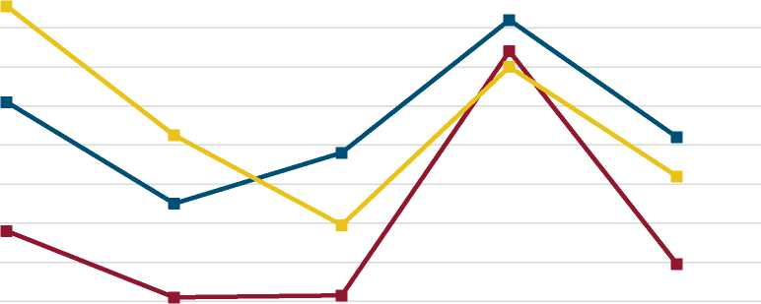
23,0
2015
2016 2017 2018 2019
21,0
19,0
17,0
15,0
13,0
11,0
9,0
7,0
5,0
■ województwo dolnośląskie ■ powiat zgorzelecki ■ Węgliniec
Źródło: opracowanie własne na podstawie danych GUS.
Wydatki inwestycyjne Gminy Węgliniec na przestrzeni analizowanych lat zmieniały się podobnie jak
w powiecie i województwie. W roku 2018 intensywnie wzrosły i praktycznie się zrównały udziałem około
20% dla każdej z jednostek. Po roku 2018 nastąpił spadek i wydatki inwestycyjne Gminy wynosiły
w 2019 roku 13,4%, co stanowiło udziały mniejsze niż w województwie, ale większe niż w powiecie.

Potencjał inwestycyjny
Wykres poniżej przedstawia kształtowanie się wskaźnika obsługi zadłużenia Gminy Węgliniec na lata
2020-2030 zgodnie z Wieloletnią Prognozą Finansową na lata 2020-2030 (uchwała nr 242/XIX/20 Rady
Miejskiej Węglińca z dnia 23 kwietnia 2020 r.). Pozwala on na ocenę możliwości inwestycyjno-kredyto-
wych Gminy w przyszłości.
Zgodnie z art. 243 ustawy o finansach publicznych, dopuszczalna wysokość spłaty zobowiązań JST
w danym roku (faktyczna obsługa zadłużenia) nie może przekroczyć indywidualnie liczonego, maksy-
malnego wskaźnika obsługi zadłużenia. Jak wynika z wykresu, obecny kształt wskaźnika obsługi zadłu-
żenia Gminy Węgliniec pozwala na obsługę dodatkowych zobowiązań.
Ryc. 11. Kształtowanie się wskaźnika obsługi zadłużenia Gminy Węgliniec na lata 2020-2030
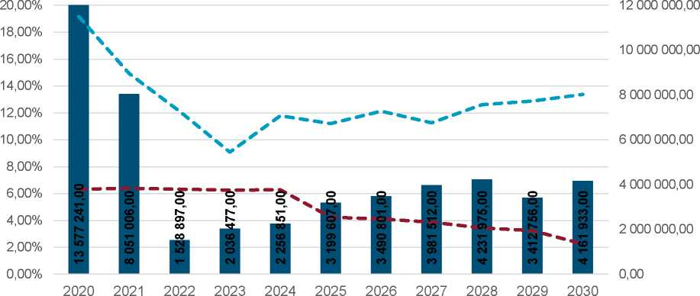
potencjał inwestycyjny — — — faktyczna obsługa zadłużenia — — — maksymalna obsługa zadłużenia

Źródło: opracowanie własne na podstawie uchwały nr 242/XIX/20 Rady Miejskiej Węglińca z dnia 23 kwietnia 2020
r. w sprawie zmiany załączników nr 1 i 2 do Uchwały Nr 204/XVII/19 Rady Miejskiej Węglińca z dnia 30 grudnia
2019 r. w sprawie przyjęcia Wieloletniej Prognozy Finansowej Gminy i Miasta Węgliniec.
Dodatkowo na wykresie przedstawiono potencjał inwestycyjny Gminy rozumiany jako suma środków
finansowych pozostałych do dyspozycji, po pokryciu wszystkich bieżących kosztów funkcjonowania (wy-
datków bieżących) oraz spłacie obecnie zaplanowanych rat kapitałowych (rozchodów) w latach 2020-
2030. Wynika z niego, że potencjał inwestycyjny w okresie prognozy (2021-2030) wyniesie około 36
mln zł.

CZĘŚĆ 3: DIAGNOZA SYTUACJI SPOŁECZNEJ GMINY
  - Demografia
Gmina Węgliniec w 2019 roku liczyła 8 287 mieszkańców, co w przeliczeniu na powierzchnię wynosiło
24 os./km². Z tego względu gęstość zaludnienia Gminy była najniższa w powiecie zgorzeleckim, a także
o 102 os./km² niższa od średniej dla pozostałych gmin miejsko-wiejskich w powiecie (Bogatynia
i Pieńsk). Gminy te liczyły w tym samym roku 169 os./km² (Gmina Bogatynia) oraz 82 os./km² (Gmina
Pieńsk).
Ryc. 12. Gęstość zaludnienia gmin powiatu zgorzeleckiego w 2019 roku
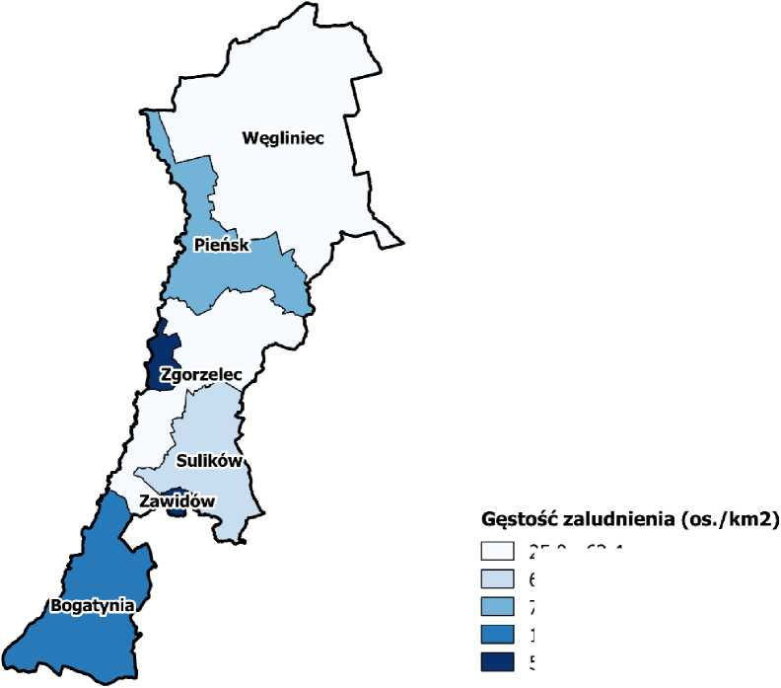
Źródło: opracowanie własne na podstawie danych GUS.
25.0 - 62.4
62.4 - 71.2
71.2 - 135.4
135.4 - 590.2
590.2 - 1922.0

Tabela poniżej przedstawia zmiany liczby ludności w powiecie zgorzeleckim w latach 2015-2019. Wska-
zać należy, że w ciągu analizowanych lat liczba ludności w Gminie stopniowo się zmniejszała. Stopa
spadku liczby ludności wyniosła w tym czasie 3%, co jest tendencją niekorzystną. Spadek liczby ludno-
ści obserwowany był również w pozostałych gminach powiatu z wyjątkiem Gminy wiejskiej Zgorzelec.
Z zestawienia wynika również, że liczba ludności w Gminie Węgliniec jest porównywalna do Gminy
Zgorzelec i Pieńsk i stanowi 9% mieszkańców powiatu. Najwięcej ludności zamieszkuje obszar wiejski
Gminy (około 66% mieszkańców). Należy również zaznaczyć, że spadek liczby mieszkańców dotyczy
głównie części miejskiej. Najliczniejszymi miejscowościami na obszarze wiejskim są Ruszów i Czer-
wona Woda, które łącznie w 2019 roku skupiały 60% mieszkańców wsi (ponad 3 tys. osób).
Tab. 5. Kształtowanie się liczby ludności w powiecie zgorzeleckim w latach 2015-2019
JST | 2015 | 2016 | 2017 | 2018 | 2019 | udział w  2019 r. | stopa  wzrostu/  spadku
powiat zgorzelecki | 91 824 | 91 258 | 90 584 | 90 003 | 89 188 | 100% | -2,9%
Zawidów | 4 272 | 4 258 | 4 232 | 4 217 | 4 180 | 5% | -2,2%
Zgorzelec (miasto) | 31 350 | 31 089 | 30 738 | 30 521 | 30 231 | 34% | -3,6%
Bogatynia | 23 915 | 23 706 | 23 462 | 23 210 | 22 940 | 26% | -4,1%
Pieńsk | 9 241 | 9 218 | 9 179 | 9 112 | 9 022 | 10% | -2,4%
Sulików | 6 112 | 6 129 | 6 082 | 6 061 | 6 012 | 7% | -1,6%
Węgliniec | 8 539 | 8 452 | 8 402 | 8 373 | 8 287 | 9% | -3,0%
miasto | 2 946 | 2 915 | 2 868 | 2 860 | 2 830 | 34% | -3,9%
wieś | 5 593 | 5 537 | 5 534 | 5 513 | 5 456 | 66% | -2,4%
Zgorzelec (gmina) | 8 395 | 8 406 | 8 489 | 8 509 | 8 516 | 10% | 1,4%
Źródło: opracowanie własne na podstawie danych GUS.

Przyczyną spadku liczby mieszkańców Gminy jest zarówno ujemny przyrost naturalny, jak i ujemne
saldo migracji. W 2019 roku różnica między urodzeniami żywymi i zgonami wyniosła -41 osób, a saldo
migracji w tym samym czasie było na poziomie -47 osób.
Porównując powyższe wskaźniki w przeliczeniu na 1000 mieszkańców na tle innych gmin można wnio-
skować, że wskaźnik przyrostu naturalnego w Gminie Węgliniec w 2019 roku był wyższy niż średnia dla
powiatu zgorzeleckiego, choć niższy niż średnia dla województwa. Należy zwrócić uwagę, że we
wszystkich analizowanych jednostkach przyrost naturalny był ujemny. Natomiast wskaźnik salda migra-
cji był jednym z najniższych w powiecie, choć od 2015 roku uległ on niewielkiej poprawie (tendencja jest
rosnąca).
Tab. 6. Przyrost naturalny i saldo migracji na 1 tys. mieszkańców w powiecie zgorzeleckim
JST | przyrost naturalny na 1000  mieszkańców |  | saldo migracji na 1000 miesz-  kańców
JST | 2019 r. | zmiana wskaź-  nika od 2015 r. | 2019 r. | zmiana wskaź-  nika od 2016 r.
województwo dolnośląskie | -2,00 | -0,18 | 1,67 | 0,70
powiat zgorzelecki | -5,68 | -1,88 | -3,47 | -1,20
Zawidów | -5,74 | -0,15 | -6,22 | -2,93
Zgorzelec (miasto) | -6,88 | -0,37 | -3,19 | -2,39
Bogatynia | -5,07 | -2,49 | -4,98 | 1,36
Pieńsk | -7,17 | -5,44 | -3,42 | -2,23
Sulików | -4,46 | -2,66 | -3,64 | -6,09
Węgliniec | -4,91 | -1,18 | -5,63 | 0,03
Zgorzelec (gmina) | -3,06 | -2,94 | 3,17 | 0,08
Źródło: opracowanie własne na podstawie danych GUS.

Odnosząc się do struktury ludności, w Gminie Węgliniec obserwuje się stopniowe starzenie się społe-
czeństwa, choć sytuacja jest nadal korzystniejsza w porównaniu do średniej województwa. W 2019 roku
udział osób w wieku poprodukcyjnym w ludności w wieku produkcyjnym w Gminie był na poziomie
26,3%, z kolei w powiecie zgorzeleckim wynosił 27,9%, a w województwie dolnośląskim 28,7%.
Warto również zwrócić uwagę na wskaźnik mieszkańców w wieku kreatywnym (ludność w wieku 25-34
lat w stosunku do ludności ogółem). Jego wysoka wartość pozytywnie wpływa na Gminę, ponieważ
wskazuje na liczbę mieszkańców, którzy mogą stanowić główną siłę napędową rozwoju ekonomicz-
nego. W Gminie Węgliniec udział osób w wieku kreatywnym jest wyższy niż średnia dla powiatu i woje-
wództwa, co jest korzystnym zjawiskiem, choć od 2015 roku nastąpił nieznaczny spadek wskaźnika.
Tab. 7. Wskaźniki demograficzne dla Gminy Węgliniec w 2015 i 2019 roku na tle powiatu i województwa
JST | mieszkańcy w wieku kreatywnym¹  (%) |  |  | senioralne obciążenie demograficzne²  (%)
 | 2015 | 2019 | dynamika | 2015 | 2019 | dynamika
województwo dolnośląskie | 16,11 | 13,96 | 87% | 23,20 | 28,70 | 124%
powiat zgorzelecki | 15,13 | 13,51 | 89% | 22,50 | 27,90 | 124%
Węgliniec | 15,49 | 14,73 | 95% | 21,00 | 26,30 | 125%
¹ ludność w wieku 25-34 lat w stosunku do ludności ogółem
² ludność w wieku poprodukcyjnym w stosunku do ludności w wieku produkcyjnym
Źródło: opracowanie własne na podstawie danych GUS.

Powyższe wnioski odzwierciedla również poniższy wykres. W analizowanych latach liczba seniorów
była większa niż liczba osób młodych, a różnica ta co roku się pogłębiała. Liczba ludności w wieku
przedprodukcyjnym stopniowo maleje, choć tempo spadku jest niższe w porównaniu do liczby osób
w wieku produkcyjnym. Natomiast biorąc pod uwagę liczbę osób w wieku poprodukcyjnym, zauważalna
jest odwrotna tendencja. Skutkuje to wzrostem zapotrzebowania na usługi dla seniorów.
Ryc. 13. Struktura ludności w Gminie Węgliniec w latach 2015-2019
6 000
5 000
5 486
5 378
5 265
5 189
5 099
4 000
3 000
2 000 | 1 605 | 1 673 | 1 750 | 1 822 | 1 866  ■ ~
1 000 | 1 448 | — ■  1 401 | ■  1 387 | ■  1 362 | ■  1 322
0 | 2015 | 2016 | 2017 | 2018 | 2019
 | ■ wiek przedprodukcyjny |  | ■ wiek produkcyjny | ■ wiek poprodukcyjny
Źródło: opracowanie własne na podstawie danych GUS.

  - Kapitał społeczny

Przedszkola
W Gminie Węgliniec działa jedno przedszkole publiczne z 3 oddziałami mieszczące się w siedzibie
Gminy, do którego uczęszcza 70 dzieci. Oprócz tego na terenie Gminy funkcjonują dwa przedszkola
niepubliczne: Akademia Wesołego Odkrywcy w Ruszowie (liczba dzieci: 35) oraz Przedszkole Niepu-
bliczne w Czerwonej Wodzie (liczba dzieci: 34).
Tab. 8. Przedszkola na terenie Gminy Węgliniec w 2019 roku wraz z liczba oddziałów i liczbą dzieci w roku
szkolnym 2019/2020
Lp. | Nazwa | Liczba  oddzia-  łów | Liczba  dzieci | Średnia  wielkość  oddziału
Przedszkola publiczne
1 | Przedszkole Publiczne w Węglińcu im. Świętego Mikołaja | 3 | 70 | 23
Przedszkola niepubliczne
3 | Niepubliczne Przedszkole w Ruszowie - Akademia Wesołego Od-  krywcy | 1 | 40 | 40
4 | Przedszkole Niepubliczne w Czerwonej Wodzie | 1 | 34 | 34
Źródło: opracowanie własne na podstawie danych Urzędu Gminy.

Na terenie Gminy nie ma działającego żłobka, ale w 2019 roku rozpoczęła się budowa żłobko-przed-
szkola. W projekt ten wpisuje się utworzenie dwóch oddziałów żłobkowych, pięciu przedszkolnych, blo-
ków żywieniowych, placów zabaw, ogrodzeń, parkingów, sal edukacyjnych, językowych i pokoju pielę-
gniarki. Oddziały przedszkolne pomieszczą maksymalnie 125 dzieci (po 25 dzieci na oddział), natomiast
w oddziałach żłobkowych po maksymalnie 13 dzieci na oddział, a więc w sumie 26 dzieci.
Poniższy wykres przedstawia wskaźnik liczby dzieci w placówkach wychowania przedszkolnego na
1 tys. dzieci w wieku 3-5 lat w Gminie Węgliniec na tle powiatu i województwa. Wynika z niego, że
poziom upowszechniania edukacji przedszkolnej jest stosunkowo niski. W 2018 roku średnio 869 dzieci
na 1 tys. dzieci w wieku 3-5 lat uczęszczało do przedszkoli w powiecie zgorzeleckim, a w województwie
dolnośląskim było ich 887 (w Gminie Węgliniec w tym samym roku wskaźnik ten wynosił 690).
Ryc. 14. Dzieci w placówkach wychowania przedszkolnego na 1 tys. dzieci w wieku 3-5 lat w Gminie Węgli-
niec w latach 2015-2018 na tle powiatu i województwa
950
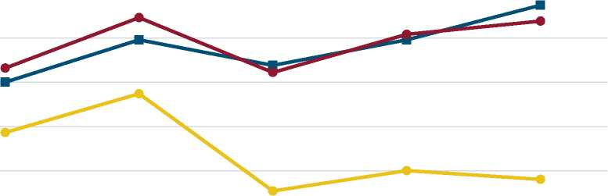
900
850
800
750
700
650
600
2014 2015 2016 2017 2018
M województwo dolnośląskie P powiat zgorzelecki W Węgliniec
Źródło: opracowanie własne napodstawie danych GUS.
Liczba dzieci zamieszkujących Gminę Węgliniec i uczęszczających do przedszkoli poza jej granicami
jest niewielka i w 2019 wzrosła do 9. Podobnie w przypadku dzieci spoza Gminy uczęszczających do
placówek na jej terenie. Miesięczny koszt utrzymania 1 dziecka w przedszkolu gminnym w 2019 roku
wynosił 799,42 zł, natomiast wysokość miesięcznej dotacji na 1 dziecko w przedszkolu niepublicznym
stanowiła kwota 599,57 zł.
Tab. 9. Funkcjonowanie placówek przedszkolnych w Gminie Węgliniec
 | 2015 | 2016 | 2017 | 2018 | 2019
Liczba dzieci z terenu gminy  w przedszkolach na terenie in-  nych gmin (os.) + gminy | 1  Zgorzelec | 1  Zgorzelec | 1  Zgorzelec | 2  Zgorzelec | 9  Lubań  Osiecznica  Zgorzelec  Nowogrodziec
Liczba dzieci z terenu innych  gmin w przedszkolach na tere-  nie gminy (os.) + gminy | 3  Nowogrodziec | 0 | 0 | 7  Osiecznica  Pieńsk  Nowogrodziec | 8  Osiecznica  Nowogrodziec  Lubań
Miesięczny koszt utrzymania 1  dziecka w przedszkolu gminnym | 548,09 zł | 555,46 zł | 716,80 zł | 805,22 zł | 799,42 zł
Wysokość miesięcznej dotacji  na 1 dziecko w przedszkolu nie-  publicznym | 411,07zł | 416,60 zł | 537,60 zł | 603,92 zł | 599,57 zł
Źródło: opracowanie własne na podstawie danych z Urzędu Gminy.

Szkoły
Na terenie Gminy Węgliniec funkcjonują 3 szkoły podstawowe:
- Szkoła Podstawowa im. Marii Krasickiej w Węglińcu (liczba oddziałów: 19),
- Szkoła Podstawowa im. Orląt Lwowskich i Bohaterów 37 Pułku Piechoty 7 Dywizji II Armii Woj-
ska Polskiego w Ruszowie (liczba oddziałów: 13),
- Szkoła Podstawowa im. Jana Pawła II w Czerwonej Wodzie (liczba oddziałów: 9),
W roku szkolnym 2018/2019 całkowita liczba uczniów uczęszczających do szkół podstawowych funk-
cjonujących na terenie Gminy Węgliniec wynosiła 740, przy czym do szkoły w Węglińcu uczęszczało
najwięcej dzieci - 337 uczniów, następnie 245 dzieci było uczniami szkoły w Ruszowie, a najmniej
uczniów liczy sobie Szkoła Podstawowa w Czerwonej Wodzie - 147.
W roku 2019 liczba miejsc w placówkach oświaty odpowiadała aktualnemu zapotrzebowaniu.
Tab. 10. Szkoły podstawowe na terenie Gminy Węgliniec w 2019 roku wraz z liczbą oddziałów i liczbą dzieci
w roku szkolnym 2019/2020
Lp. | Nazwa | Liczba  oddzia-  łów | Liczba  dzieci | Średnia  wielkość  oddziału
1. | Szkoła Podstawowa im. Marii Krasickiej w Węglińcu | 18 | 292 | 16
2. | Szkoła Podstawowa im. Orląt Lwowskich i Bohaterów 37 Pułku Pie-  choty 7 Dywizji II Armii Wojska Polskiego w Ruszowie | 12 | 225 | 19
3. | Szkoła Podstawowa im. Jana Pawła II w Czerwonej Wodzie | 10 | 155 | 16
Źródło: opracowanie własne.

Poniższa tabela prezentuje kształtowanie się wyników egzaminu gimnazjalnego w Gminie Węgliniec na
tle średnich dla powiatu, województwa i kraju. Na przestrzeni lat 2017-2019 w Gminie obniżyły się wyniki
egzaminu z języka polskiego, przedmiotów przyrodniczych i matematyki. Na równym poziomie utrzy-
muje się wynik egzaminu z WOS-u, a coraz lepsze wyniki osiągają uczniowie z języków obcych. W 2019
roku średnie wyniki dla Gminy były wyższe od średnich dla powiatu z wszystkich przedmiotów, oprócz
języka niemieckiego. W zestawieniu ze średnimi wojewódzkimi Gmina wypada porównywalnie, jedynie
język niemiecki zaniża wyniki.
Tab. 11. Wyniki egzaminu gimnazjalnego w Gminie Węgliniec w latach 2017-2019
 | Średni wynik gminy  [%] |  |  | Średni  wynik  powiatu  [%] | Średni  wynik  województwa  [%]  2019 | Średni  wynik kraju  [%]
 | 2017 | 2018 | 2019 | Średni  wynik  powiatu  [%] | Średni  wynik  województwa  [%]  2019 | Średni  wynik kraju  [%]
Historia/wiedza o społeczeństwie | 58,00 | 58,00 | 58,00 | 56,10 | 58,00 | 59,00
Język polski | 68,00 | 67,00 | 61,00 | 59,20 | 61,30 | 63,00
Przedmioty przyrodnicze | 51,00 | 55,00 | 49,00 | 45,90 | 49,00 | 49,00
Matematyka | 45,00 | 51,00 | 41,00 | 38,30 | 41,20 | 43,00
J. angielski - poziom podstawowy | 67,00 | 69,00 | 69,00 | 65,70 | 68,90 | 68,00
J. niemiecki - poziom podstawowy | 51,00 | 53,00 | 55,00 | 50,30 | 54,50 | 51,00
Źródło: opracowanie własne na podstawie danych OKE we Wrocławiu.

Biorąc pod uwagę wyniki egzaminu ósmoklasisty, najlepszy wynik dotyczył języka polskiego, a najgor-
szy języka niemieckiego. Wśród szkół wyróżnia się SP w Czerwonej Wodzie, gdzie średni wynik egza-
minu z języka niemieckiego był najwyższy spośród wszystkich innych wyników w każdej z analizowa-
nych jednostek. Na tle innych szkół w Gminie dobrze wypada SP w Węglińcu, która ma najwyższe
średnie wyniki egzaminów z języka polskiego i angielskiego w Gminie. Najsłabsze wyniki ze wszystkich
przedmiotów osiągali uczniowie SP w Ruszowie. Warto zauważyć, że w przypadku matematyki wyniki
szkół są porównywalne do średniej w powiecie.
Ryc. 15. Wyniki egzaminu ósmoklasisty w szkołach podstawowych w Gminie Węgliniec w 2019 roku
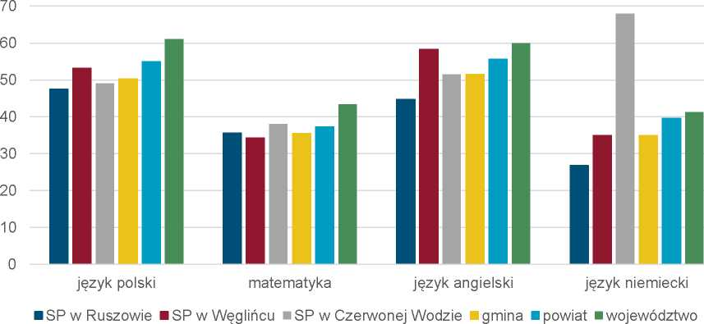
Źródło: Opracowanie własne na podstawie danych OKE we Wrocławiu.

Poniższa tabela przedstawia stan bazy dydaktycznej w szkołach podstawowych na terenie Gminy Wę-
gliniec w roku szkolnym 2019/2020. Wskazać można, iż wszystkie szkoły miały dostęp do obiektów
sportowych. W przypadku szkoły w Węglińcu było to boisko wielofunkcyjne o nawierzchni tartanowej do
gry w piłkę ręczną, koszykówkę, siatkówkę, tenis ziemny i rzutów kulą wraz z bieżnią prostą i skocznią
do skoków w dal oraz pełnowymiarowa hala sportowa i plac zabaw dla młodszych dzieci. Szkoła
w Ruszowie wyposażona jest w boisko ORLIK ze sztuczną trawą oraz tartanowe boisko do koszykówki,
bieżnie prostą i zaplecze socjalno-sanitarne. Sala sportowa szkoły w Ruszowie jest poddana moderni-
zacji rozpoczętej w 2020 roku. Uczniowie SP w Czerwonej Wodzie mogą korzystać z wielofunkcyjnego
boiska o nawierzchni tartanowej do gry w piłkę ręczną, koszykówkę, siatkówkę i tenis ziemny, a także
wyposażonego w bieżnię prostą. Lekcje wychowania fizycznego odbywają się w jednej z sal lekcyjnych
zaadoptowanych na mini salę gimnastyczną ze względu na brak hali sportowej. We wszystkich szkołach
znajdują się pracownie komputerowe i językowe. W szkołach na terenie Gminy nie ma jednak klas dwu-
języcznych oraz sportowych, a jedynie w SP w Ruszowie funkcjonują klasy integracyjne. We wszystkich
szkołach znajdują się komputery oraz projektory i tablice multimedialne. Jedynie w szkole w Ruszowie
znajduje się stołówka szkolna. W każdej ze szkół działa monitoring i świetlica, przy czym najdłużej
w szkole w Ruszowie.
Tab. 12. Stan bazy dydaktycznej w szkołach podstawowych na terenie Gminy Węgliniec w roku szkolnym
2019/2020
Szkoła Podstawowa | Węgliniec | Ruszów | Czerwona Woda
Obiekty sportowe | tak | tak | tak
Pracownie komputerowe | 4 | 2 | 2
Pracownie językowe | tak | tak | tak
Klasy dwujęzyczne / sportowe / integracyjne | nie/nie/nie | nie/nie/tak | nie/nie/nie
Sale lekcyjne | 33 | 14 | 9
Komputery do użytku uczniów | 54 | 93 | 55
Projektory multimedialne | 9 | 20 | 14
Tablice multimedialne | 7 | 16 | 10
Kamery - monitoring szkolny | tak | tak | tak
Stołówki szkolne | nie | tak | nie
Szafki dla każdego ucznia | nie | tak | tak
Świetlice (godziny otwarcia) | 6:30-8:00 i 11:30-  15:30 | 7:00-17:00 | 12:25-15:25
Toalety / prysznice | tak | tak | tak
Parkingi dla kadry / rodziców | nie  (jest potrzeba) | nie | tak
Gabinet pielęgniarki | tak | tak | tak
Liczba uczniów dojeżdżających do szkoły | 99 | 114 | 34
Godzina wyjazdu pierwszego / ostatniego autobusu | 7:30/15:25 | 6:50/15:25 | 7:00/16:20
Najdłuższy kurs autobusu | SP  Węgliniec  - Zielonka - Stary  Węgliniec - 21 km | SP  Ruszów - Kościelna  Wieś -Gozdnica- Po-  lana -20 km | SP  Czerwona Woda -  Kościelnik - 9 km
Źródło: opracowanie własne na podstawie danych Urzędu Gminy Węgliniec.

Uczniowie uczęszczający do szkół na terenie Gminy Węgliniec znacznie oddalonych od ich miejsca
zamieszkania korzystają z dojazdów autobusem. Dotyczy to w największym stopniu szkół w Węglińcu
oraz Ruszowie. W roku szkolnym 2019/2020 z dojazdów korzystało 247 uczniów, przy czym 99 dzieci
dojeżdżało do szkoły w Węglińcu, 114 uczniów do szkoły w Ruszkowie i 34 uczniów do szkoły w Czer-
wonej Wodzie. Godziny kursów autobusów są dostosowane do godzin trwania zajęć pozalekcyjnych.
W poniższej tabeli przedstawione zostało kształtowanie się liczby uczniów z terenu Gminy Węgliniec
uczęszczających do szkół poza Gminą na przestrzeni lat 2015-2019. Corocznie liczba ta rosła, aż do
roku 2019.
Tab. 13. Liczba uczniów z terenu Gminy Węgliniec uczęszczających do szkół poza Gminą w latach 2015-
2019
Liczba uczniów z terenu gminy uczęszczających do szkół na terenie innych jednostek
2015 | 2016 | 2017 | 2018 | 2019
84 | 57 | 91 | 136 | 130
Nazwa gminy/kraju
Pieńsk  Zgorzelec  Nowogrodziec Ząb-  kowice  Śląskie  Mysłakowice Lu-  bawka  Bolesławiec Iłowa  Niemcy  Anglia | Pieńsk  Zgorzelec  Wrocław  Legnica  Nowogrodziec  Iłowa  Niemcy  Anglia  Włochy | Pieńsk  Zgorzelec  Wrocław  Legnica  Świebodzin Mysła-  kowice Iłowa  Niemcy  Anglia  Włochy | Pieńsk  Zgorzelec  Wrocław  Legnica  Świebodzin Mysła-  kowice Iłowa  Niemcy  Anglia  Włochy | Brzeźnica Pieńsk  Zgorzelec  Legnica  Świebodzin  Anglia  Niemcy  Włochy
Źródło: opracowanie własne na podstawie danych z Urzędu Gminy.

Absolwenci szkół podstawowych najczęściej uczęszczają do szkół średnich w Zgorzelcu, Bolesławcu
oraz Żarach. Dojazd do szkół tych możliwy jest dzięki połączeniom kolejowym oraz autobusowym ofe-
rowanym przez prywatnego przewoźnika.
W zakresie oświaty Gmina Węgliniec podejmuje również działania utrzymywania stołówek szkolnych
i przedszkolnych, dokształcania zawodowego nauczycieli, zakupu wyposażenia i pomocy dydaktycz-
nych do szkół, a także wspomagania uczniów w formie stypendiów szkolnych. Stypendia wypłacane są
dla uczniów szkół podstawowych i ponadpodstawowych z tytułu nieprzekroczenia przez rodzinę kryte-
rium dochodowego lub dla uzdolnionych uczniów zgodnie z Lokalnym Programem Wspierania Edukacji
Uzdolnionych Dzieci i Młodzieży z terenu Gminy Węgliniec. W 2019 roku przyznano łącznie 50 stypen-
diów na kwotę 15 750 zł.

Kultura i sport
Na terenie Gminy Węgliniec funkcjonuje Miejsko-Gminny Ośrodek Kultury. Do jego głównych zadań
należy organizacja wydarzeń, takich jak: koncerty, warsztaty, spotkania, wystawy, imprezy plenerowe,
a także wszelkie zajęcia rozwijające umiejętności plastyczne, muzyczne, aktorskie, taneczne itp. oraz
upowszechnianie kultury wśród mieszkańców Gminy. W ramach MGOK działa Węglinieckie Centrum
Kultury w Węglińcu oraz Domy Kultury w: Ruszkowie, Starym Węglińcu, Jagodzinie i Czerwonej Wo-
dzie.
Na terenie Gminy znajduje się również Biblioteka Publiczna Miasta i Gminy Węgliniec oraz jej 4 filie
w m. Ruszkowo, Stary Węgliniec, Czerwona Woda i Jagodzin. W ramach działalności biblioteki prowa-
dzone są lekcje biblioteczne dla dzieci o różnej tematyce.
W Gminie funkcjonują 3 świetlice środowiskowe, w miejscowościach Piaseczna, Zielonka oraz Ko-
ścielna Wieś.
Bazę sportową Gminy Węgliniec stanowią:
- kompleksy boisk wielofunkcyjnych w Węglińcu, Czerwonej Wodzie i w Ruszowie,
- Stadion Miejski w Węglińcu,
- boiska piłki nożnej w Czerwonej Wodzie i w Ruszowie,
- boiska o sztucznej nawierzchni w Zielonce, Węglińcu, Starym Węglińcu, Czerwonej Wodzie,
Ruszowie i w Jagodzinie,
- pełnowymiarowa hala sportowa w Węglińcu,
- korty tenisowe ze sztuczną trawą w Czerwonej Wodzie i Węglińcu
- sala sportowa przy szkole podstawowej w Ruszowie,
- siłownie plenerowe w Czerwonej Wodzie, Węglińcu, Zielonce, Starym Węglińcu, Piasecznej,
Jagodzinie i Ruszowie,
- place zabaw w Zielonce, Węglińcu, Czerwonej Wodzie, Piasecznej, Starym Węglińcu, Ruszo-
wie i Jagodzinie.
Produktem lokalnym Gminy Węgliniec są pierogi z jagodami. W celu ich promocji i rozpowszechniania
organizowana jest coroczna impreza „Jagodowe Lato” w miejscowości Ruszów. Z kolei miejscowość
Czerwona Woda słynie z imprezy „Nad wodą śpiewane”. Tereny, na których położona jest Gmina są
bogate w grzyby, co przyciąga zbieraczy z terenu całego powiatu, w związku z czym co roku odbywa
się dwudniowa impreza „Święto Grzybów”, podczas której przeprowadzane są Mistrzostwa Europy
w Zbieraniu Grzybów, konkurencje związane z tematyką leśną, konkurs kulinarny na najlepszą potrawę
z grzybów, koncerty, pokazy sztucznych ogni, a także zawody wędkarskie i rozgrywki piłkarskie.

Bezpieczeństwo publiczne
Na terenie Gminy Węgliniec znajduje się 5 jednostek Ochotniczej Straży Pożarnej, przy czym 3 z nich
ujęte zostały w Krajowym Systemie Ratowniczo-Gaśniczym (w m. Czerwona Woda, Węgliniec i Ru-
szów). Najwięcej akcji przeprowadza jednostka stacjonująca w Węglińcu. Na przestrzeni analizowanych
lat wyjeżdżała 582 razy. W 2019 roku wszystkie jednostki wyjeżdżały łącznie 285 razy, przy czym 118
wyjazdów dotyczyło pożarów, a 167 innych wezwań.
Tab. 14. Liczba akcji jednostek OSP Gminy Węgliniec w latach 2015-2019
Nazwa jednostki | 2015 |  | 2016 |  | 2017 |  | 2018 |  | 2019
Nazwa jednostki | pożar | inne | pożar | inne | pożar | inne | pożar | inne | pożar | inne
Czerwona Woda | 44 | 48 | 26 | 29 | 10 | 37 | 25 | 48 | 29 | 46
Węgliniec | 95 | 88 | 50 | 50 | 42 | 50 | 52 | 62 | 37 | 56
Stary Węgliniec | 27 | 2 | 19 | 3 | 23 | 6 | 10 | 6 | 11 | 12
Jagodzin | 19 | 21 | 20 | 12 | 11 | 13 | 37 | 23 | 16 | 19
Ruszów | 33 | 63 | 15 | 26 | 7 | 44 | 29 | 38 | 25 | 34
Źródło: opracowane własne na podstawie danych Związku OSP RP w Węglińcu.

W 2019 roku zawarte zostało porozumienie pomiędzy władzami Gminy Węgliniec a Komendantem Wo-
jewódzkim Policji we Wrocławiu dotyczące przywrócenia Posterunku Policji w Węglińcu. Potrzeba ta
pojawiła się na skutek wzrostu przestępczości na terenie Gminy spowodowanego likwidacją istnieją-
cego do 2015 roku posterunku.
Ze względu na brak Posterunku Policji Gmina Węgliniec podlega pod Komisariat Policji w Pieńsku pod
adresem Zgorzelecka 31.
Od 2019 roku w Gminie działa aplikacja „BLISKO”, czyli bezpłatny i ogólnodostępny system powiada-
miania lokalnego. Zadaniem aplikacji jest informowanie mieszkańców o aktualnościach, lokalnych wy-
darzeniach oraz zagrożeniach i utrudnianiach jakie mogą wystąpić.
W celu poprawy bezpieczeństwa mieszkańców Gminy Węgliniec zrealizowany został projekt „Razem
bezpiecznej” w ramach którego zainstalowany został monitoring wizyjny w centrum miasta Węgliniec.
Oprócz centrum monitoring znajduje się równie przy szkołach oraz w PSZOK. Innymi działaniami słu-
żącymi zwiększeniem bezpieczeństwa w Gminie był cykl spotkań profilaktyczno-edukacyjnych dla dzieci
pod tytułem „Pomagam rodzicom - dbam o swoje bezpieczeństwo”, a także spotkania funkcjonariuszy
policji i straży pożarnej z seniorami.

Fundacje, stowarzyszenia i organizacje pozarządowe
Na terenie Gminy Węgliniec funkcjonują następujące stowarzyszenia:
- Ochotnicza Straż Pożarna w m. Ruszów, Czerwona Woda, Węgliniec, Jagodzin, Stary Węgli-
niec,
- Zakładowa Ochotnicza Straż Pożarna przy Nadleśnictwie Ruszów,
- Stowarzyszenie Miłośników Ziemi Węglinieckiej,
- Stowarzyszenie „Seniorzy Gminy Węgliniec”,
- Kresy w Pamięci,
- Stowarzyszenie Ziemia Ruszowska,
- Stowarzyszenie „Łatwiej”,
- Moja Wieś Jagodzin,
- Stowarzyszenie Emerytów i Rencistów Resortu Spraw Wewnętrznych,
- Towarzystwo Wspólnych Pomysłów, Lokalna Grupa Historyczna,
- Klub Sportowy „Victoria” w Ruszowie,
- Klub Sportowy „Piast” w Czerwonej Wodzie,
- Miejsko Gminny Klub Sportowy „Górnik" Węgliniec,
- Uczniowskie Kluby Sportowe: „Olimpia" przy Gimnazjum w Węglińcu, przy Szkole Podstawowej
w Węglińcu, „Orliki" w Węglińcu, „Jastrzębie" w Ruszowie, „MIKRO" w Ruszowie.
Poniższy wykres przedstawia kształtowanie się wskaźnika liczby fundacji, stowarzyszeń i organizacji
społecznych w przeliczeniu na tysiąc mieszkańców w Gminie Węgliniec na tle powiatu i województwa.
Najniższy udział charakteryzuje Gminę i jest to wartość 3,5 w roku 2019, gdzie dla porównania powiat
zgorzelecki osiągnął wartość 3,98, a województwo dolnośląskie 4,21. Na przestrzeni analizowanych lat
zauważyć można, iż dla wszystkich analizowanych jednostek udział ten rósł do roku 2017, po którym
nastąpił spadek, a następnie systematyczny wzrost.
Ryc. 16. Fundacje, stowarzyszenia i organizacje społeczne na 1 tys. mieszkańców w Gminie Węgliniec
w latach 2015-2019 na tle powiatu i województwa
4,40
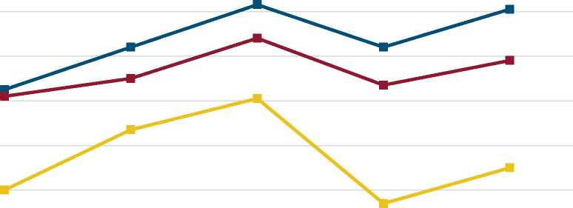
4,20
2015 2016 2017 2018 2019
M województwo dolnośląskie M powiat zgorzelecki M Węgliniec
4,00
3,80
3,60
3,40
3,20
Źródło: opracowanie własne na podstawie danych GUS.
Poniższa tabela przedstawia kształtowanie się dofinansowań dla organizacji pozarządowych w Gminie
Węgliniec w latach 2018 i 2019. W analizowanych latach całkowita kwota dotacji była na podobnym
poziomie, a zdecydowanie największa kwota dotyczyła wsparcia w zakresie upowszechniania kultury
fizycznej. W 2019 roku wsparcie otrzymały 3 podmioty więcej niż w roku poprzednim.
Tab. 15. Wsparcie organizacji pozarządowych w Gminie Węgliniec w latach 2018 i 2019
Lp. | Założenia programowe | Liczba podmiotów, którym przy-  znano dotację |  | Łączna kwota dotacji
Lp. | Założenia programowe | 2018 | 2019 | 2018 | 2019
1. | upowszechnianie kultury fizycz-  nej | 8 | 7 | 196 250,00 | 196 700,00
2. | pomoc społeczna | 2 | 2 | 16 000,00 | 8 000,00
3. | kultura i ochrona dziedzictwa | 1 | 1 | 10 000,00 | 7 500,00
4. | upowszechnianie turystyki | 1 | 1 | 2 000,00 | 5 000,00
5. | ochrona i promocja zdrowia | - | 2 | - | 8 600,00
6. | działalność pożytku publicznego i  wolontariat | 2 | 4 | 2 800,00 | 7 000,00
 | Ogółem | 14 | 17 | 227 050,00 | 232 800,00
Źródło: opracowanie własne na podstawie Sprawozdań z rocznego programu współpracy Gminy Węgliniec z orga-
nizacjami pozarządowymi za lata 2018 i 2019.

Partnerzy Gminy
Gmina Węgliniec nawiązała współpracę partnerską z wieloma miastami i gminami zagranicznymi. Na-
leżą do nich:
- Gmina Ha w Norwegii od 1992 roku,
- Gmina Hodkovice nad Mohelkou w Czechach od 2004 roku,
- Gmina Jezierzany na Ukrainie od 2004 roku,
- Gmina Horka w Niemczech od 2006 roku,
- Puerto Lumbreras w Hiszpanii od 2008 roku,
- Miasto Kodersdorf od 2011 roku,
- Miasto Kalwaria na Litwie od 2019 roku.
Współpraca ta obejmuje w większości dziedziny takie jak: oświata, kultura, sport, turystyka, edukacja
czy ochrona środowiska. W ramach partnerstwa organizowane są m.in. wymiany uczniów między szko-
łami oraz wspólne ćwiczenia straży pożarnej.
Gmina Węgliniec jest członkiem Lokalnej Grupy Działania Bory Dolnośląskie. Stowarzyszenie to pro-
wadzi swoją działalność na rzecz zrównoważonego rozwoju obszarów wiejskich, poprzez wspieranie
rozwoju obszarów wiejskich gmin należących do LGD, realizację Strategii Rozwoju Lokalnego, ochronę
wartości historycznych, kulturowych i przyrodniczych, integrację mieszkańców, rozwój turystyki, a także
promocję regionu.
Współpraca z Dolnośląską Organizacją Turystyczną we Wrocławiu i Ośrodkiem Doradztwa Rolniczego
ma na celu rozwój promocji Gminy Węgliniec. Ponadto Gmina jest członkiem Lokalnej Grupy Rybackiej
Dolnośląska Kraina Karpia, Związku Gmin Ziemi Zgorzeleckiej oraz Euroregionu Neisse-Nisa-Nysa.
W 2020 roku Gmina Węgliniec podpisała porozumienie o współpracy określające zasady współdziałania
jednostek samorządu terytorialnego w zakresie Zintegrowanych Inwestycji Terytorialnych Zachodniego
Obszaru Integracji. Obejmować on będzie 20 samorządów: Gminę Bogatynia, Gminę Bolesławiec,
Gminę Miejską Bolesławiec, Gminę Gromadka, Gminę Lubań, Gminę Miejską Lubań, Miasto i Gminę
Nowogrodziec, Gminę Osiecznica, Miasto i Gminę Pieńsk, Gminę Platerówka, Gminę Siekierczyn,
Gminę Sulików, Gminę Warta Bolesławiecka, Miasto i Gminę Węgliniec, Gminę Miejską Zawidów,
Gminę Zgorzelec, Gminę Miejską Zgorzelec oraz następujące powiaty: Powiat Bolesławiecki, Powiat
Lubański i Powiat Zgorzelecki. Celem Porozumienia jest określenie zasad współpracy w zakresie opra-
cowania i zatwierdzenia dokumentu programowego dla Zintegrowanych Inwestycji Terytorialnych Za-
chodniego Obszaru Integracji (ZIT ZOI). Dokument ma odnosić się m.in. do nowej perspektywy finan-
sowej Unii Europejskiej 2021-2027, której istotnym elementem będzie Rozwój Terytorialny, wynikający
z postanowień Traktatu o Funkcjonowaniu Unii Europejskiej.

3.3. Opieka zdrowotna i pomoc społeczna
Placówki świadczące opiekę zdrowotną na terenie Gminy Węgliniec to:
- NZOZ Praktyka Ginekologiczno-Położnicza Radosław Kwiatecki, pod adresem Sikorskiego 40
w Węglińcu,
- Włodzimierz Curyło, Ilona Curyło-Dziuba „Praktyka Lekarzy", pod adresem Sikorskiego 40
w Węglińcu,
- Indywidualna Specjalistyczna Opieka Lekarska Gabinet Stomatologiczny Marta Dyś, pod ad-
resem Sikorskiego 40 w Węglińcu,
- Lecznictwo Ambulatoryjne Ośrodek Zdrowia w Ruszowie, Poradnia Lekarza POZ, ul. Żagańska
2 w Ruszowie,
- Ośrodek Zdrowia w Czerwonej Wodzie, Poradnia Lekarza POZ, ul. 5 Grudnia 4, w Czerwonej
Wodzie.
Na terenie Gminy funkcjonują również 4 apteki:
- Apteka „Pod Słońcem”, adres: ul. Sikorskiego 40 w Węglińcu (pon.-pt. 8:00-17:00, sob. 9:00-
12:30),
- Apteka „Nova”, adres: ul. Sikorskiego 38 w Węglińcu (pon.-pt. 8:00-17:00),
- Apteka „Lawenda”, adres: ul. Kantowicza 2, w Ruszowie (pon.-pt. 9:00-16:00),
- Punkt Apteczny, adres: ul. 3-go Maja 1 w Czerwonej Wodzie (pon.-pt. 9:00-16:00).
Ponadto przy ul. Sikorskiego 40 mieści się Podstacja Pogotowia Ratunkowego, natomiast najbliższy
szpital i pogotowie ratunkowe zlokalizowane są w Zgorzelcu.
Za realizację zadań dotyczących pomocy społecznej oraz podejmowanie działań zmierzających do ży-
ciowego usamodzielnienia osób i rodzin oraz ich integracji ze środowiskiem w Gminie Węgliniec odpo-
wiedzialny jest Miejsko-Gminny Ośrodek Pomocy Społecznej w Węglińcu.
W 2019 roku z usług w ramach pomocy społecznej skorzystało 375 osób, czyli 211 rodzin. W porówna-
niu z rokiem 2018 liczba korzystających z pomocy społecznej zmalała o 216 osób, w przeliczeniu na
rodziny było to 100 gospodarstw domowych mniej niż w poprzednim roku. Wśród najczęstszych powo-
dów przyznawania pomocy w Gminie Węgliniec wyróżnia się: ubóstwo, bezrobocie, niepełnosprawność,
długotrwałą lub ciężką chorobę, w mniejszym stopniu jest to także alkoholizm, bezradność w sprawach
opiekuńczo-wychowawczych i prowadzenia gospodarstwa domowego (w tym rodziny niepełne), po-
trzeba ochrony macierzyństwa, bezdomność itp.
MGOPS we współpracy z Gminną Komisją Rozwiązywania Problemów Alkoholowych realizuje zadania
określone w Gminnym Programie Profilaktyki i Rozwiązywania Problemów Alkoholowych dla Gminy
i Miasta Węgliniec.
W 2019 roku na terenie Gminy znajdowały się 33 mieszkania socjalne o łącznej powierzchni 962,65 m²
z oferty których korzystało 46 rodzin.
Poniższy wykres przedstawia beneficjentów środowiskowej pomocy społecznej na 10 tys. ludności w
Gminie Węgliniec na tle powiatu i województwa. Należy zwrócić uwagę, że wskaźnik ten jest najwyższy
dla Gminy w porównaniu do powiatu i województwa. Mimo, że we wszystkich jednostkach zauważyć
można spodek tego wskaźnika, to dla Gminy jest on zdecydowanie najintensywniejszy.
Ryc. 17. Beneficjenci środowiskowej pomocy społecznej na 10 tys. ludności w Gminie Węgliniec w latach
2014-2018 na tle powiatu i województwa
900
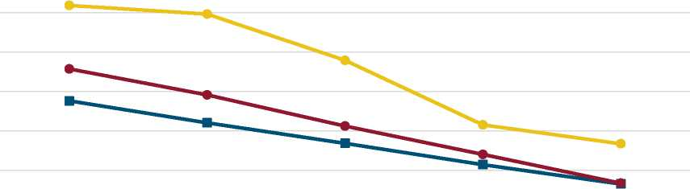
800
700
600
500
400
300
2014 2015 2016 2017 2018
■ województwo dolnośląskie • powiat zgorzelecki W Węgliniec
Źródło: opracowanie własne na podstawie danych GUS.
Mieszkańcy Gminy Węgliniec wymagający całodobowej opieki, kierowani są do Domów Pomocy Spo-
łecznej znajdujących się na terenie Zgorzelca, a w przypadku braku miejsc lub braku Domów Pomocy
Społecznej o wymaganym profilu, do domów znajdujących się poza powiatem zgorzeleckim.
Od 2020 roku w Jagodzinie działa Klub „Senior+”. Klub ma swoją siedzibę na parterze Domu Kultury w
Jagodzinie. Obiekt posiada 16 miejsc dla seniorów, które umożliwią korzystanie z oferty prozdrowotnej,
obejmującej także usługi w zakresie aktywności ruchowej, edukacyjnej, kulturalnej, rekreacyjnej i opie-
kuńczej, w zależności od potrzeb stwierdzonych w środowisku lokalnym.
W Gminie Węgliniec działa również Gminna Rada Seniorów oraz Stowarzyszenie „Seniorzy Gminy Wę-
gliniec”. Seniorzy mogą rozwijać również swoje talenty muzyczne, wokalne i teatralne m.in. w Zespole
wokalno-instrumentalnym „Grupa Grażynki” działającym przy Węglinieckim Centrum Kultury, Zespole
folklorystycznym „PODOLANIE” działającym przy Domu Kultury w Czerwonej Wodzie oraz Teatrze
„Czwarta Ściana” działającym przy Domu Kultury w Ruszowie.

Załącznik 2: Wzór ankiety

Część I
Proszę o wpisanie znaku X w odpowiednie pola poniższej tabeli. W przyjętej skali
1 oznacza najniższą, natomiast 5 najwyższą ocenę.
Społeczeństwo
Jak oceniasz: | Nie  dotyczy /  nie mam  zdania | 1 | 2 | 3 | 4 |  | 5
Aktywność mieszkańców na rzecz gminy?
Skuteczność działania pomocy społecznej?
Dostęp do podstawowej opieki medycznej?
Dostęp do specjalistycznej opieki medycznej?
Dostęp do żłobków / klubów malucha?
Jakość opieki żłobkowej na terenie gminy?
Jakość infrastruktury żłobkowej na terenie
gminy?
Wsparcie osób starszych oferowane przez
gminę? (DPS, Klub Seniora)
Wsparcie osób niesamodzielnych?
Zadowolenie z usług świadczonych przez Urząd
Gminy?
Bezpieczeństwo publiczne na terenie gminy?
Funkcjonalność budynków administracji
publicznej?
Gospodarka
Jak oceniasz: | Nie  dotyczy /  nie mam  zdania | 1 | 2 | 3 | 4 |  | 5
Atrakcyjność inwestycyjną obszaru gminy?
Możliwość uzyskania zatrudnienia na terenie
gminy?
Warunki prowadzenia i rozwijania działalności
gospodarczej na terenie gminy?
Funkcjonowanie transportu zbiorowego na
terenie gminy?
Połączenia komunikacyjne z innymi gminami
i miastami?
Dostępność usług na terenie Gminy?
Perspektywy rozwojowe działalności rolniczej
w Gminie?
Konkurencyjność gminy jako miejsca
zamieszkania i lokalizacji inwestycji?
Konkurencyjność przedsiębiorstw na rynku
lokalnym?
Środowisko i przestrzeń
Jak oceniasz: | Nie  dotyczy /  nie mam  zdania | 1 | 2 | 3 | ■ | 4 | 5
Estetykę swojej gminy?
Jakość powietrza w gminie?

Ofertę gminy w działaniach wspierających
ochronę środowiska?
Czystość wód powierzchniowych i terenów
przylegających?
Infrastrukturę melioracji szczegółowej (rowy, sieć
drenarska, przepusty itp.)?
Czystość terenów zieleni (lasów, parków)?
Świadomość ekologiczną mieszkańców?
System odbioru odpadów na terenie gminy?
Efektywność zagospodarowania przestrzeni
w gminie (czy tereny są wykorzystywane
optymalnie)?
Walory środowiska przyrodniczego w gminie?
Rozwój odnawialnych źródeł energii na terenie
gminy?
Infrastruktura techniczna
Jak oceniasz: | Nie  dotyczy /  nie mam  zdania | 1 | 2 | 3 | 4 | 5
Stan dróg w gminie?
Małą infrastrukturę drogową (chodniki,
oświetlenie, przystanki, itp.)?
Bezpieczeństwo przy głównych drogach
w związku z ruchem aut osobowych
i ciężarowych?
Jakość sieci wodociągowej?
Jakość sieci kanalizacyjnej?
Jakość sieci gazowej?
Dostęp do Internetu w gminie?
Turystyka i rekreacja
Jak oceniasz: | Nie  dotyczy /  nie mam  zdania | 1 | 2 | 3 | 4 | 5
Atrakcyjność turystyczną gminy?
Poziom bazy sportowo-rekreacyjnej w gminie?
Poziom bazy turystyczno-wypoczynkowej?
Poziom bazy gastronomicznej?
Wyposażenie placów zabaw i siłowni
zewnętrznych
System ścieżek rowerowych?
Ofertę spędzania wolnego czasu na terenie
gminy dla dzieci?
Ofertę spędzania wolnego czasu na terenie
gminy dla młodzieży?
Ofertę spędzania wolnego czasu na terenie
gminy dla dorosłych?
Ofertę spędzania wolnego czasu na terenie
gminy dla seniorów?
Działania promocyjne gminy, mające na celu
pozyskanie potencjalnych turystów?
Edukacja i
kultura
Jak oceniasz: | Nie  dotyczy /  nie mam  zdania | 1 | 2 | 3 | 4 | 5
Dostęp do edukacji przedszkolnej?

Jakość edukacji przedszkolnej w gminie?
Jakość infrastruktury przedszkolnej na terenie
gminy?
Dostęp do edukacji w szkołach podstawowych?
Jakość edukacji w szkołach podstawowych
w gminie?
Jakość infrastruktury w szkołach podstawowych
(sale lekcyjne, sale sportowe, wyposażenie
pracowni szkolnych, szatnie, inne)?
Dostęp do edukacji w szkołach
ponadpodstawowych (w tym dojazd)?
Jakość edukacji w szkołach
ponadpodstawowych w gminie?
Jakość infrastruktury w szkołach
ponadpodstawowych (sale lekcyjne, sale
sportowe, wyposażenie pracowni szkolnych,
szatnie, inne)?
Wsparcie dla uczniów zdolnych w szkołach na
terenie gminy?
Wsparcie dla uczniów z trudnościami w nauce
w szkołach na terenie gminy?
Dodatkową ofertę (kółka zainteresowań, klasy
sportowe, dodatkowe zajęcia itp.) w szkołach na
terenie gminy?
Organizację dowozu dzieci do szkół?
Jakość i różnorodność wydarzeń kulturalno-
rozrywkowych w gminie?
Dostęp do obiektów kulturalnych w gminie?
(godziny i dni otwarcia, itp.)
Działalność domu kultury i biblioteki?
Działalność świetlic wiejskich?

Część II:
1. Proszę o zaznaczenie 5 aspektów, które są najistotniejsze do poprawy w gminie
w ciągu najbliższych lat:
- poprawa infrastruktury drogowej (chodników, dróg)
- poprawa funkcjonowania transportu zbiorowego / zapewnienie transportu zbiorowego
- rozbudowa ścieżek pieszo-rowerowych
- rozbudowa oświetlenie ulicznego
- rozwój infrastruktury sportowej
- budowa i modernizacja sieci wodociągowej
- budowa sieci kanalizacji sanitarnej oraz przydomowych oczyszczalni ścieków
- rozwój sieci gazowej
- budowa i modernizacja świetlic wiejskich
- rozwój przedsiębiorczości/ ułatwienie zakładania i prowadzenia działalności gospodarczej
- poprawa poziomu czystości wód powierzchniowych i podziemnych
- poprawa funkcjonowania gospodarki odpadami na terenie gminy
- zwiększenie dostępu do Internetu
- wsparcie dla budowy instalacji pozyskujących energię odnawialną ze słońca, wiatru, biomasy
- stworzenie miejsc opieki nad dziećmi do lat 3
- stworzenie miejsc opieki nad osobami starszymi i niepełnosprawnymi
- poprawa dostępu do usług medycznych
- zmniejszenie bezrobocia
- promocja gminy
- inwestycje w rozwój turystyki
- budowa obwodnicy
- podniesienie poziomu nauczania w szkołach podstawowych
- zwiększenie dostępności przedszkoli
- zajęcia pozalekcyjne dla dzieci i młodzieży
- poprawa bezpieczeństwa publicznego
- rozwój kultury
- aktywizacja osób starszych
- inne (jakie?)
Część III:
- Co Pani/Pana zdaniem powinno być wizytówką gminy?

Metryczka
Płeć: □ kobieta □ mężczyzna
Wiek: poniżej 18 lat □ 18-25 lat □ 26-35 lat □ 36-45 lat □ 46-
55 lat □ 56-65 lat □ powyżej 65 lat
Zatrudnienie:
- uczeń/student □ rolnik □ przedsiębiorca □ osoba pracująca □ osoba
bezrobotna
- emeryt / rencista □ inne (jakie?)
Zamieszkanie:
- jestem mieszkańcem gminy □ nie jestem mieszkańcem gminy
Zamieszkanie:
- jestem mieszkańcem miasta □ jestem mieszkańcem wsi □ nie jestem mieszkańcem gminy

Załącznik 3: Tabela ewaluacyjna
CEL STRATEGICZNY I: DOSTOSOWANIE USŁUG PUBLICZNYCH DO POTRZEB MIESZKAŃCÓW
Cel operacyjny | Działanie | Jed-  nostka  odpo-  wie-  dzialna | Plano-  wany  termin  wykona-  nia | Fak-  tyczny  termin  wykona-  nia | Realiza-  cja (TAK  / NIE)
1.1. Poprawa  jakości i do-  stępności  usług publicz-  nych. | - Poprawa stanu i dostępności infrastruktury  technicznej na terenie Gminy w tym:  - rozwój sieci wodno-kanalizacyjnej,  - wspieranie budowy sieci gazowej,  - realizacja systemu sanitacji.
- Rozwój i modernizacja infrastruktury publicz-
nej, w tym:
- rozwój infrastruktury sportowo-rekrea-
cyjnej m.in. budowa sali sportowej w
Czerwonej Wodzie,
- budowa nowej sali widowiskowej w Ru-
szowie,
- budowa skateparku w Węglińcu i w Ru-
szowie,
- budowa nowych placówek oświatowych
(żłobki, przedszkola),
- termomodernizacja budynków przed-
szkoli w Ruszowie i w Czerwonej Wo-
dzie,
- dostosowanie przestrzeni publicznej,
architektury i usług do wymagań
wszystkich obywateli w tym likwidacja
barier architektonicznych (podjazdy,
windy),
- modernizacja obiektów sportowych,
- modernizacja infrastruktury i unowocze-
śnienie wyposażenia instytucji kultury.
- Rozwój i doskonalenie usług publicznych,
w tym:
- poprawa jakości usług publicznego
transportu zbiorowego,
- tworzenie ośrodków wsparcia dla senio-
rów: Kluby Seniora, Dzienne Domy Po-
bytu,
- utworzenie kina w zmodernizowanym
budynku dworca PKP w Węglińcu,
- zwiększenie dostępności usług me-
dycznych, specjalistycznych na terenie
Gminy,
- utworzenie Punktu Rehabilitacji na tere-
nie Gminy,
- digitalizacja biblioteki,
- budowanie oferty kulturalnej dla po-
szczególnych miejscowości zgodnie
z potrzebami mieszkańców.
1.2. Wzmoc-  nienie kapitału  ludzkiego. | - Kształtowanie postaw obywatelskich, w tym:  • wspieranie działalności organizacji po-  zarządowych,

- podejmowanie współpracy z organiza-
cjami pozarządowymi na rzecz wspar-
cia seniorów i osób z niepełnosprawno-
ściami,
- podejmowanie działań na rzecz integra-
cji mieszkańców poprzez doskonalenie
systemu informowania i partycypacji
społecznej.
- Wzrost społecznych integracji, w tym:
- zapewnienie osobom uzależnionym do-
stępu do placówek leczenia odwyko-
wego,
- poradnictwo w zakresie przemocy w ro-
dzinie,
- utworzenie punktu interwencji kryzyso-
wej,
- zapewnienie wsparcia i opieki psycho-
logicznej,
- współpraca z organizacjami działają-
cymi na rzecz osób bezrobotnych.
- Doskonalenie lokalnego rynku pracy oraz po-
prawa efektywności kształcenia, w tym:
- opracowanie programów aktywizacji za-
wodowej,
- prowadzenie pracy socjalnej z osobami
bezrobotnymi w oparciu o kontakt so-
cjalny,
- podejmowanie współpracy z PUP w za-
kresie oferty pracy dla bezrobotnych,
- organizowanie prac społecznie użytecz-
nych na terenie Gminy,
- współpraca z powiatem w kontekście
powstania szkoły średniej na terenie
Gminy.
- Doskonalenie lokalnej polityki wspierania se-
niorów oraz osób niepełnosprawnych, w tym:
- rozwijanie aktywnych form spędzania,
czasu przez osoby starsze,
- rozwijanie usług asystenta osoby nie-
pełnosprawnej i opieki wytchnieniowej,
- wspieranie finansowe i rzeczowe dla
seniorów i osób niepełnosprawnych.
- Kształtowanie postaw prozdrowotnych, pro-
sportowych i proekologicznych, w tym:
- promowanie zdrowia i prowadzenie pro-
filaktyki zdrowotnej,
- wspieranie imprez rekreacyjno-sporto-
wych odbywających się na terenie
Gminy,
- budowa basenu na terenie Gminy,
- rozbudowa gminnych placów zabaw.

CEL STRATEGICZNY II: WYKORZYSTANIE POTENCJAŁU GOSPODARCZEGO GMINY W OPAR-
CIU O ZASADY ZRÓWNOWAŻONEGO ROZWOJU.
Cel operacyjny | Działanie | Jed-  nostka  odpo-  wie-  dzialna | Plano-  wany  termin  wykona-  nia | Fak-  tyczny  termin  wykona-  nia | Realiza-  cja (TAK  / NIE)
2.1. Efektywne  wykorzystanie  potencjału go-  spodarczego  Gminy. | - Wspieranie potencjału Gminy oraz wzmocnie-  nie konkurencyjności i innowacyjności, w tym:  - promocja imprez i produktów lokalnych  (Jagodowe Lato, Święto Grzybów, Nad  wodą Śpiewanie),  - rozwijanie lokalnej turystyki kolejowej  poprzez jej promocję i organizację wy-  darzeń związanych z kolejnictwem,  - Gmina Węgliniec Turystycznym Cen-  trum Borów Dolnośląskich (rozwój in-  frastruktury, kampania informacyjna),  - tworzenie dobrych warunków współ-  pracy z przedsiębiorcami,  - wsparcie rozwoju małej gospodarki lo-  kalnej.
- Rewitalizacja przestrzeni publicznych, w tym:
- racjonalne gospodarowanie przestrze-
nią,
- tworzenie funkcjonalnych przestrzeni
publicznych,
- zagospodarowanie terenów przy szko-
łach podstawowych (tereny zielone,
ciągi komunikacyjne, wymiana ogro-
dzenia),
- renowacja zabytkowych murów cmen-
tarnych w Ruszowie i w Czerwonej
Wodzie,
- restauracja zabytkowej ambony w ko-
ściele parafialnym w Starym Węglińcu,
- poprawa możliwości pozyskiwania te-
renów pod zabudowę,
- podział i uzbrojenie działek przezna-
czonych na sprzedaż.
2.2. Odpowie-  dzialne wyko-  rzystanie zaso-  bów oraz walo-  rów środowiska  naturalnego i  dziedzictwa kul-  turowego. | - Poprawa stanu środowiska i racjonalne wyko-  rzystanie jego zasobów, w tym:  - budowa Punktów Selektywnej Zbiórki  Odpadów Komunalnych w Węglińcu  i w Ruszowie,  - poprawa efektywności energetycznej  budynków użyteczności publicznej,  - wsparcie finansowe mieszkańców na  rzecz wymiany nieekologicznych źró-  deł ciepła,  - aktualizacja Planu Gospodarki Niskoe-  misyjnej,  - wspieranie przedsięwzięć z zakresu  odnawialnych źródeł energii podejmo-  wanych przez mieszkańców, instytucje  i przedsiębiorców na ternie Gminy,  - wymiana oświetlenia na energoosz-  czędne,  - stworzenie stacji ładowania samocho-  dów elektrycznych, wprowadzenie ulg

dla wszystkich użytkowników takich
pojazdów,
- racjonalne wykorzystanie zasobów le-
śnych,
- edukacja ekologiczna mieszkańców
w obszarze segregacji odpadów,
- wykorzystanie walorów przyrodniczych
poprzez tworzenie pól biwakowych,
namiotowych,
- rozwijanie szlaków konnych przy
współpracy z Gminą Osiecznicą
i Gminą Przewóz,
- uspójnienie działań z sąsiednimi gmi-
nami w ramach wykorzystania walorów
turystycznych (oznakowanie szlaków
rowerowych, tworzenie wiat rowero-
wych, miejsc odpoczynku).
- Ochrona przed klęskami żywiołowymi, w tym:
- zapewnienie bezpieczeństwa miesz-
kańcom poprzez wyposażenie jedno-
stek systemu ratownictwa,
- zakup pojazdów ratowniczo-gaśni-
czych dla jednostek OSP,
- wspieranie projektów służących mo-
dernizacji rowów i przepustów.
- Rozwój kultury i dziedzictwa kulturowego,
w tym:
- stworzenie Muzeum Kolejnictwa,
- wspieranie działań Izby Pamięci Kre-
sów Wschodnich,
- kultywowanie dziedzictwa lokalnego,
poprzez promocję obiektów i zabytków
związanych z kulturą Kresów Wschod-
nich II RP.

CEL STRATEGICZNY III: WZMOCNIENIE PRZESTRZENNEJ DOSTĘPNOŚCI I SPÓJNOŚCI
GMINY.
Cel operacyjny | Działanie | Jed-  nostka  odpo-  wie-  dzialna | Plano-  wany  termin  wykona-  nia | Fak-  tyczny  termin  wykona-  nia | Realiza-  cja (TAK  / NIE)
3.1. Wsparcie  rozwoju sieci  transportowej  oraz współpracy  międzyregional-  nej i transgra-  nicznej. | 1. Stworzenie centrum logistycznego i przeła-  dunkowego na bazie lokalnej infrastruktury kole-  jowej.
2. Budowa i modernizacja dróg i chodników
w Węglińcu.
3. Budowa i modernizacja dróg i chodników na
obszarze wiejskim Gminy Węgliniec.
4. Poprawa jakości dróg dojazdowych (do
Gminy) rolnych we współpracy z Urzędem Mar-
szałkowskim.

5. Budowa ścieżek rowerowych w nawiązaniu do
Dolnośląskiej Autostrady Rowerowej i połącze-
niem z siecią ścieżek w gminach ościennych
i w Niemczech.
6. Tworzenie szlaków rowerowych na bazie lik-
kwidowanych torów kolejowych.
 | 7. Budowa stanicy rowerowej przy dworcu PKP.
8. Przebudowa i naprawa oznakowania istnieją-
cych ścieżek rowerowych oraz naprawa nowych.
 | 9. Wspieranie rozwoju transportu publicznego.
3.2. Wzrost do-  stępności infra-  struktury infor-  macyjnej. | 1. Cyfryzacja administracji (e-administracja).
2. Przeciwdziałanie wykluczeniu cyfrowego
mieszkańców Gminy.

P. Śleszyński, T Komornicki, Klasyfikacja funkcjonalna gmin Polski na potrzeby monitoringu planowa- nia przestrzennego, Przegląd Geograficzny, 2016, 88, 4, s. 469-488.

